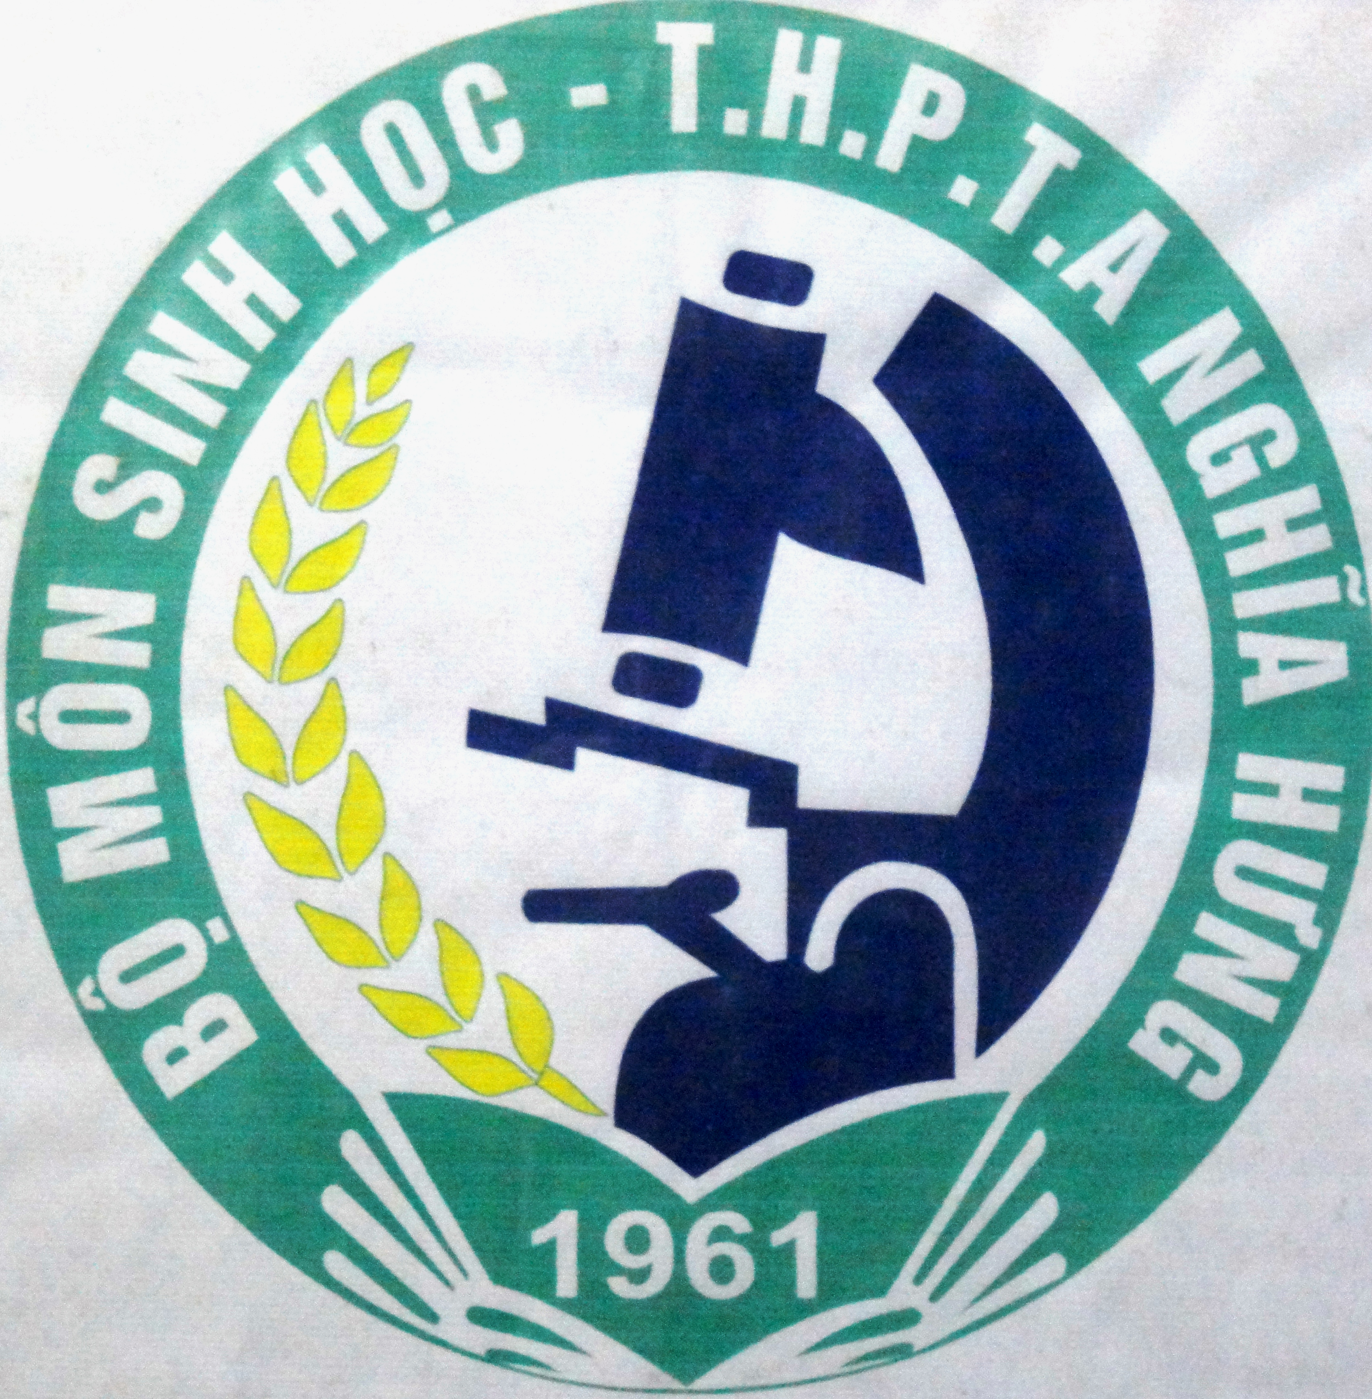
TRƯỜNG THPT A NGHĨA HƯNG
TÀI LIỆU ÔN THI MÔN SINH
NGƯỜI SOẠN: NGÔ HÀ VŨ
Chuyên đề 02.8: Phương pháp giải bài tập di truyền người

A/ Tóm tắt lý thuyết quan trọng:
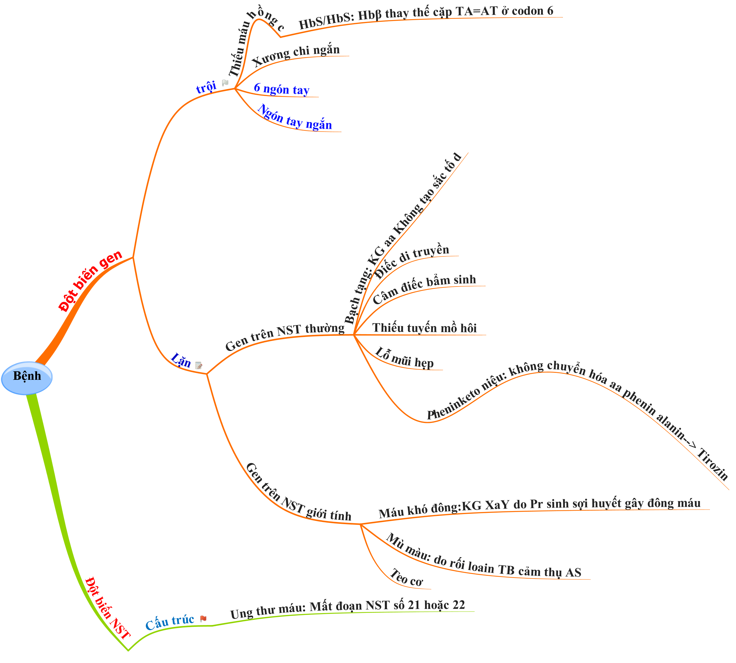
1. Bệnh:

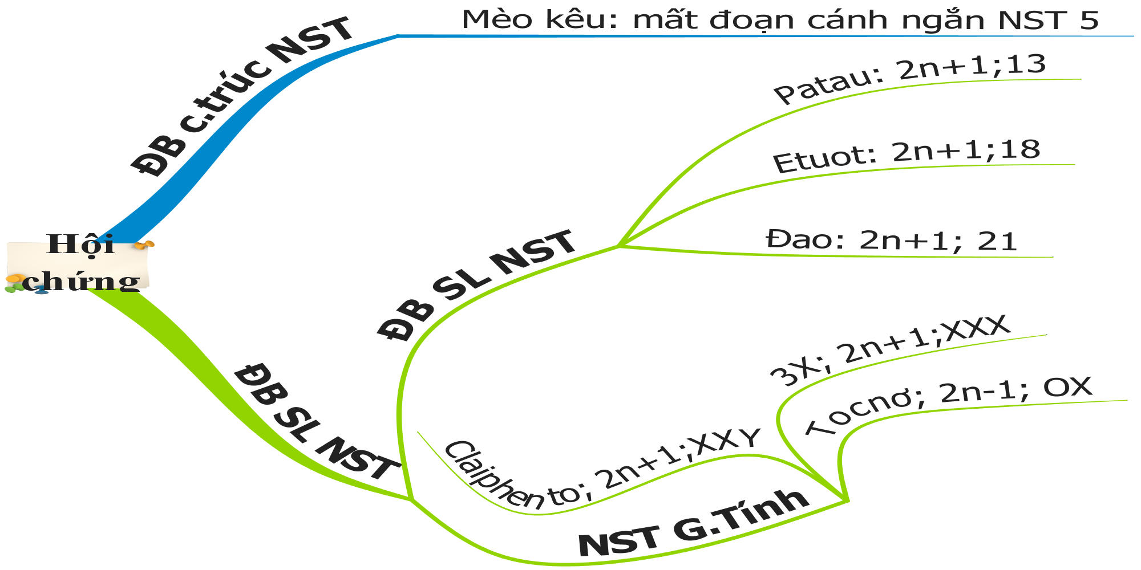
2) Hội chứng:

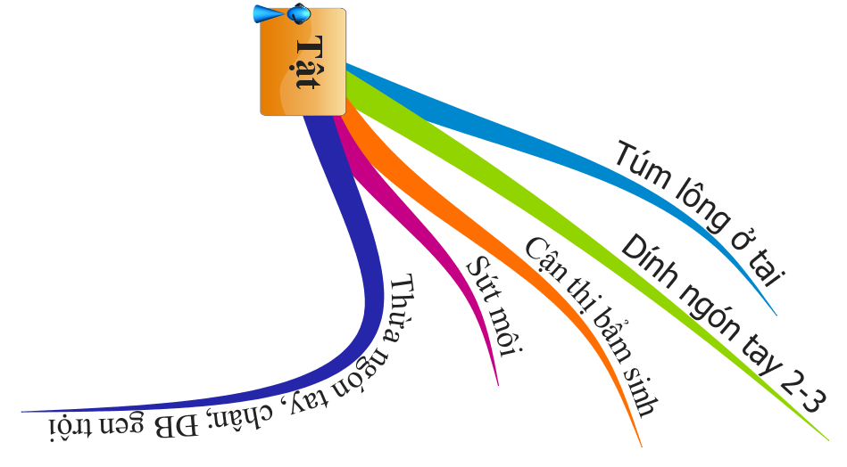
3) Tật:

5) Loại tính trạng

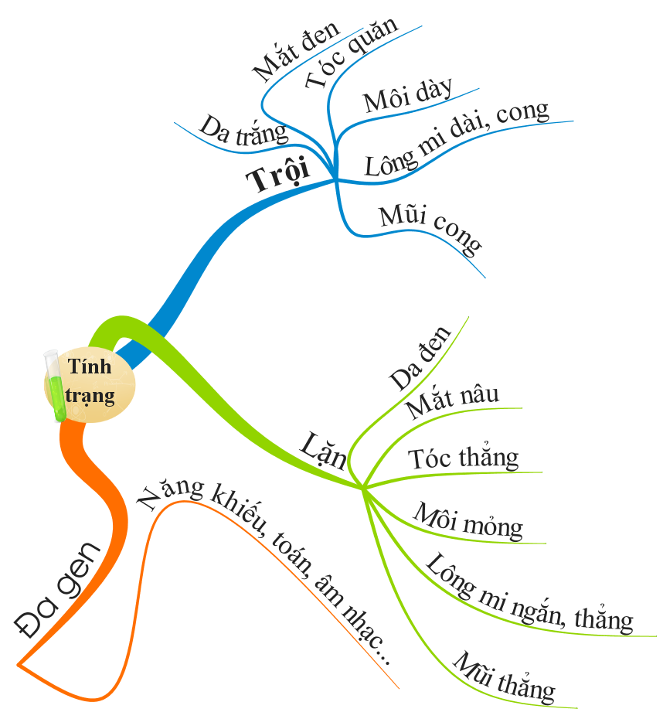

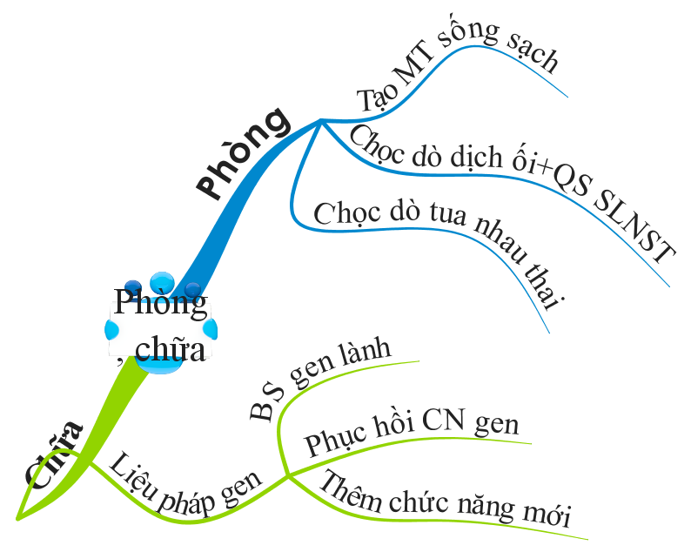
6) Phòng –Chữa

III.2. Phân dạng bài tập di truyền học người:
* Dạng 1: Bài tập liên quan đến phả hệ
* Dạng 2: Bài tập xác định kiểu gen ở các đời
* Dạng 3: Bài tập ứng dụng toán xác suất
* Dạng 4: Bài tập liên quan đến di truyền nhóm máu
* Dạng 5: Bài tập liên quan đến chỉ số IQ
* Dạng 6: Các bài tập tổng hợp
+ Tại mỗi dạng đều có bài tập tự luận và bài tập trắc nghiệm với phương pháp giải cụ thể, dễ hiểu.
III.3. Phương pháp giải các dạng bài tập di truyền học người:

III.3.1.DẠNG 1-BÀI TẬP LIÊN QUAN ĐẾN PHẢ HỆ
III.3.1.1 Phương pháp giải
+ B1: xác định gen gây bệnh do nằm trên NST thường hay giới tính
+ Nếu trên NST thường khi có tỷ lệ mắc bệnh đồng đều ở cả 2 giới hoặc mẹ mắc bệnh, con trai lại không bị bệnh.
+ Nếu trên NST giới tính khi mang các đặc điểm của gen trên NST giới tính như: gen bị bệnh chỉ biểu hiện ở con trai, có sự di truyền chéo…
+ B2: Tính xác xuất xuất hiện bệnh ở đời con.
(Lưu ý với những bài xác định khả năng xuất hiện ở đời con nhưng là con trai hoặc con gái đầu lòng (thứ 2,3..) thì phải nhân với 1/2 vì con trai/con gái=1/1)
- Ở một số bài cần áp dụng phương pháp nhân xác suất để tính toán.
- Chú ý dựa vào các điều kiện đầu bài và trạng thái biểu hiện bệnh ở phả hệ để xác định bệnh do gen trội hay do gen lặn quy định

III.3.1.2. Các ví dụ cụ thể:
Ví dụ 1: (HSG Tỉnh 2011) Khảo sát một bệnh di truyền ở người qua 3 thế hệ được phả hệ:
I
II
III
Nam bình thường
Nam bị bệnh
Nữ bình thường
Nữ bị bệnh
1
2
3
5
4
9
6
7
8
10
a) Phân tích phả hệ để xác định qui luật di truyền chi phối bệnh trên.
b) Xác suất để cá thể 10 mang gen bệnh là bao nhiêu?
Bài giải:
a) Qui luật di truyền chi phối bệnh trên là:
Bệnh trên do gen lặn qui định (vì 6 và 7 không bị bệnh). Gen này nằm trên nhiễm sắc thể thường (không thể nằm trên X hay Y), vì 6 bình thường mà 9 bị bệnh ⇒ di truyền theo qui luật phân li.
b) Xác suất để cá thể 10 mang gen bệnh là:
Vì 9 bị bệnh ⇒ 6 và 7 dị hợp tử ⇒ Xác suất để người 10 mang gen bệnh là 2/3 ≈ 0,667
Ví dụ 2: ĐH 2011Cho sơ đổ phả hệ sau:
◘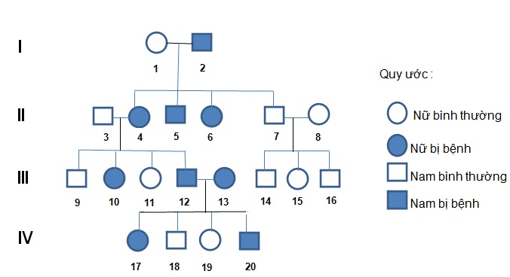

Sơ đồ phả hệ trên mô tả sự di truyền một bệnh ở ngừoi do một trong hai alen của một gen quy định. Biết rằng không xảy ra đột biến ở tất cá các cá thể trong phả hệ. Trong những người thuộc phả hệ trên, những người chưa thể xác định được chính xác kiểu gen do chưa có đủ thông tin là:
A. 8 và 13 B. 1 và 4
C. 17 và 20 D. 15 và 16
Bài giải:
+ Căn cứ theo các thể hệ I, II, III, và IV ta có thể khằng định: alen trội A mới là alen gây bệnh ở người và nằm trên NST thường trong sơ đồ phả hệ này.
+ Lập luận logic ta có thể điền thông tin về KG của các cá thể có mặt trong sơ đồ phả hệ (Sơ đồ trên)
+ Căn cứ vào sơ đồ KG của sơ đồ phả hệ vừa tìm được ta có thể kết luận đáp án cần chọn theo yêu cầu của đề bài: Trong những người thuộc phả hệ trên, những người chưa thể xác định được chính xác kiểu gen do chưa có đủ thông tin là: cá thể số 17 và 20.
→ Đáp án C. 17 và 20
Ví dụ 3 : Sơ đồ phả hệ dưới đây cho biết một bệnh ở người do một trong hai alen của gen quy định.

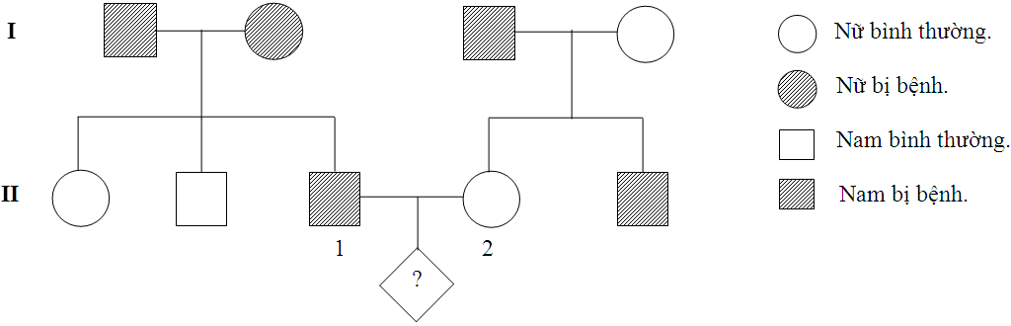

Cặp vợ chồng (1) và (2) ở thế hệ thứ II mong muốn sinh hai người con có cả trai, gái và đều không bị bệnh trên. Cho rằng không có đột biến xảy ra, khả năng để họ thực hiện được mong muốn là bao nhiêu?
A. 5,56% B. 12,50% C. 8,33% D. 3,13%
Giải: Qua sơ đồ phả hệ --> gen gây bệnh là gen trội nằm trên NST thường
--> Xác suất để cá thể (1) có kiểu gen Aa là: 2/3
- Xác suất cá thể (2) có kiểu gen aa là: 1
- Xác suất sinh 2 con trong đó có 1 trai, 1 gái là: C¹₂ . 1/2. 1/2 = 1/2
- Xác suất cả 2 con bình thường: 1/2 . 1/2 = 1/4
--> xác suất cần tìm là: (2/3.1)(1/2)(1/4) = 1/12 = 8.33% --> Đáp án C
Hoặc cách khác:
- Với kg Aa x aa thì xs sinh con bình thường=1/2
- xs 1 trai , 1 gái = 1/2 ➔XS chung = 2/3( 1/2.1/2.1/2) =1/12 = 8,33%
Nhiều em HS không nhận thấy điểm sai của mình khi giải. Đó là đã tính lặp 2 lần xs của người chồng nên kq = 1/18 = 5,56%
Ví dụ 4: Sự di truyền một bệnh ở người do 1 trong 2 alen quy định và được thể hiện qua sơ đồ phả hệ dưới đây. Các chữ cái cho biết các nhóm máu tương ứng của mỗi người. Biết rằng sự di truyền bệnh trên độc lập với di truyền các nhóm máu, quá trình giảm phân bình thường và không có đột biến xảy ra.
a) Những người nào trong phả hệ là chưa có đủ cơ sở để xác định chắc chắn kiểu gen về bệnh nói trên ?
A. (2); (4); (5). B. (5) ; (7). C. (4); (5); (7). D. (4); (7); (8).
b) Xác suất để cặp vợ chồng (7) và (8) ở thế hệ (III) sinh con có nhóm máu B và bị bệnh trên:
A. 1/9 B. 1/12 C. 1/24. D. 1/18.
c) Xác suất để cặp vợ chồng (7) và (8) ở thế hệ (III) sinh con trai có nhóm máu A và không bị bệnh trên:
A. 3/48 B. 3/24 C. 5/72. D. 5/36.
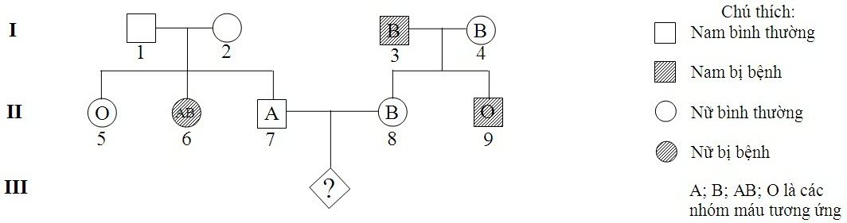

- Dể dàng nhận ra đặc điểm DT của bệnh do gen lặn trên NST thường.
- Sự DT các nhóm máu phải hiểu là do 3 alen I^{A}=I^{B}>O → gồm 6 kg qui định 4 nhóm máu.
a) (6) bệnh có kg(aa)→(1)&(2) đều dị hợp(Aa); (5)&(7)bình thường có thể là một trong hai kgvới tỉ lệ 1AA:2Aa
(9) bệnh →(4) dị hợp (Aa) ; (3) bệnh →(8) bình thường phải có kg dị hợp (Aa)
Vậy có 2 người trong PH chưa thể xác định chắc chắn kg là (5)&(7)
b)● Xét riêng về DT bệnh trên:
SĐL: (7x8)
II: 1AA: 2 Aa x Aa
G: 2/3A, 1/3a 1/2A, 1/2a
→ con bệnh(aa) = 1/3.1/2=1/6
con bình thường(A-) = 1-1/6 = 5/6
● Xét về DT nhóm máu:
- Vì (5),(6) là O và AB nên bố mẹ (1) và (2) là I^{A}I^{O} x I^{B}I^{O}➔ (7) máu A có kg (I^{A}I^{O})
- Bố mẹ (3) và (4)đều máu B sinh con (9) máu O→kg bố mẹ (3)&(4) là I^{B}I^{O}x I^{B}I^{O} ➔(8) máu B có thể 1 trong 2 kg với tỉ lệ 1I^{B}I^{B} : 2 I^{B}I^{O}
SĐL : (7x8)
II: I^{A}I^{O} x 1I^{B}I^{B} : 2 I^{B}I^{O}
G: 1/2 I^{A}, 1/2I^{O} : 2/3 I^{B}, 1/3I^{O}
→Con máu A = 1/2.1/3 = 1/6
Con máu O = 1/2.1/3 = 1/6
Con máu AB = 1/2.2/3 = 1/3
Con máu B = 1/2.2/3 = 1/3
Vậy XS sinh con máu B và bị bệnh =1/3.1/6 = 1/18
c) XS sinh con trai máu A và không bị bệnh = 1/2.1/6.5/6 = 5/72

Ví dụ 5: Bệnh mù màu đỏ - lục và bệnh máu khó đông do hai gen lặn nằm trên nhiễm sắc thể X quy định, cách nhau 12 cM. Theo sơ đồ phả hệ bên, hãy cho biết:
I
II
III
1
2
1
2
1
2
3
4
5
Mù màu
Máu khó đông
a) Trong các người con thế hệ thứ III (1 - 5), người con nào là kết quả của tái tổ hợp (trao đổi chéo) giữa hai gen, người con nào thì không? Giải thích.
b) Hiện nay, người phụ nữ II-1 lại đang mang thai, xác suất người phụ nữ này sinh một bé trai bình thường (không mắc cả hai bệnh di truyền trên) là bao nhiêu? Giải thích.
Bài giải
Gọi gen a qui định bệnh mù màu và A - bình thường; gen b qui định máu khó đông và B - bình thường.
a) Từ sơ đồ phả hệ suy ra kiểu gen của I.1 là Xª_{b}Y, II.1 là Xª_{b}X^{A}_{B} và II.2 là X^{A}_{b}Y
Kiểu gen của III.1 là Xª_{b}Y, III.2 là X^{A}_{b}X^{A}_{B} / X^{A}_{b}Xª_{B}, III.3 là X^{A}_{B}Y, III.4 là X^{A}_{b}X^{A}_{b} / X^{A}_{b}Xª_{b},
III.5 là X^{A}_{b}Y
Cá thể III.5 là do tái tổ hợp, cá thể III.1 và III.3 là do không tái tổ hợp; với các cá thể III.2 và III.4 không xác định được (nếu không có các phân tích kiểu gen tiếp theo). (0,50 điểm)
b) Kiểu gen thế hệ II sẽ là: Xª_{b}X^{A}_{B} x X^{A}_{b}Y
Tỉ lệ giao tử: 0,44Xª_{b}, 0,44X^{A}_{B}, 0,06X^{A}_{b}, 0,06Xª_{B} 0,5X^{A}_{b} , 0,5Y
Xác suất con trai bình thường (không mắc cả 2 bệnh) là: 0,44X^{A}_{B} x 0,5Y = 0,22X^{A}_{B}Y, hay 22%.

III.3.2.1.3. Bài tập tự giải
Bài 1. (§H 2010) Cho s¬ ®å ph¶ hÖ sau:

I

II

III

?
S¬ ®å ph¶ hÖ trªn m« t¶ sù di truyÒn cña mét bÖnh ë ngêi do mét trong hai alen cña mét gen quy ®Þnh. BiÕt r»ng kh«ng x¶y ra ®ét biÕn ë tÊt c¶ c¸c c¸ thÓ trong ph¶ hÖ. X¸c suÊt ®Ó cÆp vî chång ë thÕ hÖ III trong ph¶ hÖ nµy sinh ra ®øa con g¸i m¾c bÖnh trªn lµ
A. 1/8. B. 1/3. C. 1/4. D. 1/6.

Bài 2. (§h 2009) Cho s¬ ®å ph¶ hÖ sau:

I

II

III
?

BÖnh P ®îc quy ®Þnh bëi gen tréi n»m trªn NST thêng; bÖnh Q ®îc quy ®Þnh bëi gen lÆn n»m trªn NST giíi tÝnh X, kh«ng cã alen t¬ng øng trªn Y. BiÕt r»ng kh«ng cã ®ét biÕn míi x¶y ra. X¸c suÊt ®Ó cÆp vî chång ë thÕ hÖ thø III trong s¬ ®å ph¶ hÖ trªn sinh con ®Çu lßng lµ con trai vµ m¾c c¶ hai bÖnh P vµ Q lµ
A. 50%. B. 6,25%. C. 12,5%. D. 25%.

Bài 3. CĐ 2011 Cho sơ đồ phả hệ sau
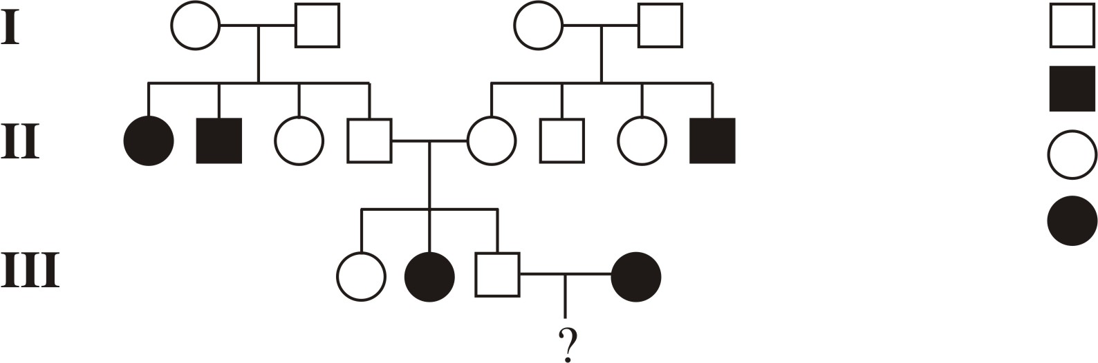
Quy ước :
: nam bình thường
: nam bị bệnh
: nữ bình thường
: nữ bị bệnh
Sơ đồ phả hệ trên mô tả sự di truyền của một bệnh ở người do một trong hai alen của một gen quy định. Biết rằng không xảy ra đột biến ở tất cả các cá thể trong phả hệ. Xác suất để cặp vợ chồng ở thế hệ III trong phả hệ này sinh ra đứa con gái bị mắc bệnh trên là
A. B. C. D. 

Bài 4: (ĐH 2012) Cho sơ đồ phả hệ mô tả sự di truyền một bệnh ở người do một trong hai alen của một gen quy định, alen trội là trội hoàn toàn.
?
I
II
III
Quy ước:
: Nữ bình thường
: Nam bình thường
: Nữ bị bệnh
: Nam bị bệnh

Biết rằng không xảy ra đột biến và bố của người đàn ông ở thế hệ thứ III không mang alen gây bệnh. Xác suất người con đầu lòng của cặp vợ chồng ở thế hệ thứ III bị bệnh là
A. 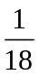. B. . C. . D. 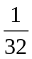.
C1: Dựa vào Phép kết hôn I₁ với I₂ ta có bênh do gen lặn.
Dựa vào Phép kết hôn II₅ với II₆ ta có bệnh do gen lặn trên NST thường.
Phép kết hôn II₅ với II₆ cho ta ngươi III₃ Aa với xác suất
Người II₃ KG Aa có tỉ lệ , II₄ cóKG AA.
Phép kết hôn II₃ với II₄ cho ta người III₂ Aa với xác xuất *=
Vậy sác xuất sinh con đầu lòng bệnh là = * * =
C2: Đây là do gen lặn nằm trên NST thường quy định. Nếu bố mẹ đều có kiểu gen Aa sinh con bị bệnh sẽ là 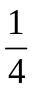.
Vậy xác suất cặp vợ chồng này sinh con bị bệnh chính là tích xác suất các trường hợp trên
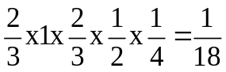.
C3: GIẢI:
- Theo sơ đồ phả hệ trên→ bệnh do gen lặn nằm trên NST thường.
- Mẹ của chồng III: khả năng có KG Aa = 2/3 (xét trong số người có kiểu hình bình thường). Theo đề bố của chồng III KG AA → khả năng có KG Aa của chồng III = 2/3 x 1/2= 1/3
- Vợ III : khả năng có KG Aa = 2/3 (xét trong số người có kiểu hình bình thường).

Ta có : PIII : ♂1/3Aa x ♀2/3Aa
→ Xác suất người con đầu lòng của cặp vợ chồng ở thế hệ thứ III bị bệnh là= 1/3x2/3x1/4= 1/18
Bài 5 (CĐ 2012) : Sơ đồ phả hệ sau đây mô tả một bệnh di truyền ở người do một alen lặn nằm trên nhiễm sắc thể thường quy định, alen trội tương ứng quy định không bị bệnh. Biết rằng không có các đột biến mới phát sinh ở tất cả các cá thể trong phả hệ. Xác suất sinh con đầu lòng không bị bệnh của cặp vợ chồng III.12 – III.13 trong phả hệ này là
`
Quy ước
: Nam không bị bệnh
: Nam bị bệnh
: Nữ không bị bệnh
: Nữ bị bệnh
I
II
III
1
2
3
4
5
6
7
8
9
10
11
12
13
?
14

A. B.  C. 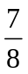 D.
-Xác suất sinh con không bị bệnh = 1 – Xác suất sinh con bị bệnh.
Để con sinh bị bệnh thì 12, 13 mang KG Aa.
12 chắc chắn mang KG Aa (Vì nhận A từ mẹ và a từ bố), 13 mang gen Aa với xác suất 2/3 (KH trội)
Suy ra: Xác suất con bệnh = 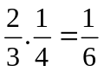 Suy ra: Xác suất cần tìm = 5/6

Bài 6: Nghiên cứu phả hệ sau về một bệnh di truyền ở người.

I
II
III
IV

Nữ bị bệnh Nam bị bệnh
Nữ bình thường Nam bình thường

Hãy cho biết điều nào dưới đây giải thích đúng cơ sở di truyền của bệnh trên phả hệ:
A. Bệnh do gen trội nằm trên NST giới tính X không có alen trên NST Y qui định.
B. Bệnh do gen lặn nằm trên NST giới tính X không có alen trên NST Y qui định.
C. Bệnh do gen lặn nằm trên NST thường qui định.
D. Bệnh do gen trội nằm trên NST thường qui định
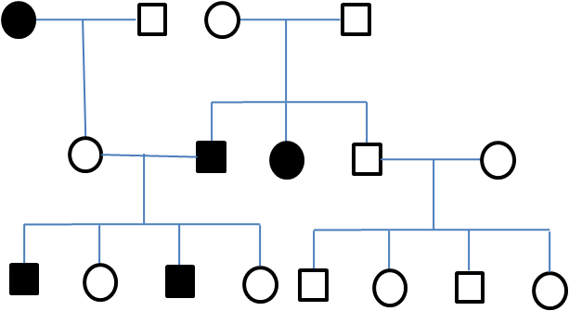
Câu 6:Xét sự di truyền một căn bệnh hiếm gặp ở người tại một gia đình theo phả hệ bên đây, hãy cho biết khả năng lớn nhất của quy luật di truyền chi phối căn bệnh là gì:
A. Bệnh do gen trội nằm trên NST X quy định
B. Bệnh do gen trội nằm trên NST thường quy định
C. Bệnh do gen lặn nằm trên NST Y quy định
D. Bệnh do gen lặn nằm trên NST thường quy định
Bài 7: Quan sát phả hệ mô tả sự di truyền của một bệnh qua bốn thế hệ

A) Đột biến gen lặn trên NST thường B)Đột biến gen trên NST giới tính Y
C) Đột biến gen trội trên NST thường D)Đột biến gen trội trên NST giới tính X
Bài 8 Bệnh alkan niệu là một bệnh di truyền hiếm gặp. Gen gây bệnh (alk) là gen lặn nằm trên nhiễm sắc thể số 9. Gen alk liên kết với gen I mã hoá cho hệ nhóm máu ABO. Khoảng cách giữa gen alk và gen I là 11 đơn vị bản đồ. Dưới đây là một sơ đồ phả hệ của một gia đình bệnh nhân:
AB
O
AB
A
O
B
A
B
A
O
3
4
B Nhóm máu B
AB Nhóm máu AB
O Nhóm máu O
A Nhóm máu A
Bình thường
Bị bệnh
a) Xác định kiểu gen của 3 và 4.
b) Nếu cá thể 3 và 4 sinh thêm đứa con thứ 5 thì xác suất để đứa con này bị bệnh alkan niệu là bao nhiêu ? Biết rằng bác sỹ xét nghiệm thai đứa con thứ 5 có nhóm máu B.

Gợi ý
a) Kiểu gen (3): 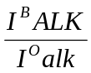 nhận giao tử I^{O}alk từ bố mang 2 tính trạng lặn và giao tử I^{B}ALK từ mẹ.
Kiểu gen (4): 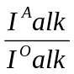 nhận giao tử I^{A}alk tử từ mẹ và giao tử I^{O}alk từ bố.
b) Xác suất sinh đứa con thứ 5 bị bệnh alk, có nhóm máu B từ cặp vợ chồng 3 và 4:
- Đứa con này có kiểu gen là 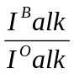 nhận giao tử mang gen hoán vị I^{B}alk = 0,055 từ 3 và giao tử I^{O}alk = 0,5 từ 4 → Xác suất sinh ra đứa con mang bệnh và có nhóm máu B là 0,055 x 0,5 = 0,0275 = 2,75%.
Bào 9 : Cho ph¶ hÖ sau, trong ®ã alen g©y bÖnh (kÝ hiÖu lµ a) lµ lÆn so víi alen b×nh thêng (A) vµ kh«ng cã ®ét biÕn xÈy ra trong ph¶ hÖ nµy.
ThÕ hÖ
I
1 2

II
1 2 3 4

III.
1 2 3 4
Khi c¸ thÓ II.1 kÕt h«n víi c¸ thÓ cã kiÓu gen gièng víi II.2 th× x¸c suÊt sinh con ®Çu lßng lµ trai cã nguy c¬ bÞ bÖnh lµ bao nhiªu?
A.25% B.12.5% C.75% D.100%
Bài 10: Khảo sát sự di truyền bệnh M ở người qua ba thế hệ như sau :
1
2
3
4
1
2
3
4
1
2
I
II
III
Nam bình thường
Nam bị bệnh M
Nữ bình thường
Nữ bị bệnh M

Xác suất để người III₂ mang gen bệnh là bao nhiêu:
A. 0,335. B. 0,75. C. 0,67. D. 0,5.
Bài 11: Cho sơ đồ phả hệ sau:

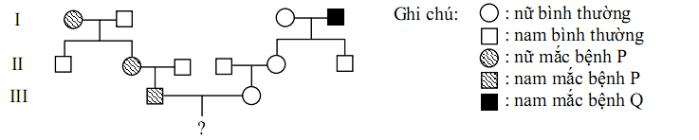
Bệnh P được quy định bởi gen trội (P) nằm NST thường; bệnh Q được quy định bởi gen lặn (q) nằm trên nhiễm sắc thể giới tính X, không có alen tương ứng trên Y. Biết rằng không có đột biến mới xảy ra. Xác suất để cặp vợ chồng ở thế hệ thứ III trong sơ đồ phả hệ trên sinh con đầu lòng là con trai và mắc cả hai bệnh P, Q là
A. 6,25%. B. 3,125%. C. 12,5%. D. 25%.
Bài 12: Bệnh bạch tạng ở người do một gen lặn (a) nằm trên nhiễm sắc thể thường quy định, alen trội (A) quy định tính trạng bình thường và di truyền tuân theo quy luật Men đen. Một người đàn ông có cô em gái bị bệnh, lấy một người vợ có người anh trai bị bệnh. Cặp vợ chồng này sinh được 3 người con, người con gái đầu bị bệnh, người con trai thứ hai và người con trai thứ ba đều bình thường.
a) Hãy vẽ sơ đồ phả hệ bệnh bạch tạng của gia đình trên qua 3 thế hệ.
b) Xác định kiểu gen của 3 người con đã sinh ra từ cặp vợ chồng trên.
Biết rằng, ngoài người em chồng, anh vợ và người con gái bị bệnh ra, cả bên vợ và bên chồng không còn ai khác bị bệnh.
a) Sơ đồ phả hệ:
2
4
III:
I:
II:
1
3
5
6
8
7
9
11
10
Nam bình thường
Nữ bị bệnh
Nữ bình thường
Nam bị bệnh

b) Xác định kiểu gen của ba người con của cặp vợ chồng trên:
- Nhận thấy người con số 9 bị bệnh nên có kiểu gen aa à Cặp vợ chồng 6 và 7 đều dị hợp tử Aa.
- Vậy người con trai 10 và 11 có kiểu gen AA hoặc Aa.
Bài 13:Gen b gây chứng Phenylketoniệu về phương diện di truyền đây là bệnh gây ra do rối loạn sự chuyển hóa phenyalanin. Alen B quy định sự chuyển hóa bình thường, sơ đồ dưới đây, vòng tròn biểu thị giới nữ, hình vuông biểu thị giới nam, còn tô đen biểu thị người mắc chứng Phenylketoniệu .
1
2
5
3
4

a.Xác suất mang gen bệnh của người thứ gái (3) là bao nhiêu?
A. 1/2 B. 1/3 C. 2/3 D. 3/4
b.Xác suất những đứa trẻ mắc chứng Phenylketoniệu sinh ra từ cặp vợ chồng là anh, chị em họ lấy nhau (người số 4 và 5) ?
A. 1/3 B. 1/6 C. 3/16 D. 2/9

Bài 14: Cho phả hệ sau, trong đó alen gây bệnh (kí hiệu là a) là lặn so với alen bình thường (A) và không có đột biến xẩy ra trong phả hệ này.
Thế hệ
I

1 2

II

1 2 3 4 5

III.

1 2 3 4
a. Viết các kiểu gen có thể có của các cá thể thuộc thế hệ I và III.
b. Khi cá thể II.1 kết hôn với cá thể có kiểu gen giống với II.2 thì xác suất sinh con đầu lòng là trai có nguy cơ bị bệnh là bao nhiêu? Viết cách tính.
GIẢI:
a. Cặp bố mẹ số II₄ và II₅ đều bình thường nhưng sinh con có đứa bị bệnh chứng tỏ gen quy định bệnh nằm trên NST thường (không nằm trên NST giới tính).
Kiểu gen của các cá thể: I₁ là aa I₂ là Aa (vì sinh con II₃ bị bệnh.
III₁ và III₃ có thẻ là AA hoặc aa. III₂ và III₄ là aa.
b. Cá thể II₁ và cá thể II₂ đều có kiểu gen Aa (vì họ là những người bình thường và bố của họ bị bệnh)
- Xác suất để sinh con bị bệnh là x= 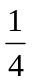.
- Xác suất để sinh con trai là 1/2.
Vậy xác suất để cặp vợ chồng này sinh được một con trai bị bệnh là x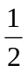 = .
Bài 15: Bệnh bạch tạng do 1 gen nằm trên NST thường quy định. Khi khảo sát tính trạng này trong 1 gia đình người ta lập được phả hệ sau:
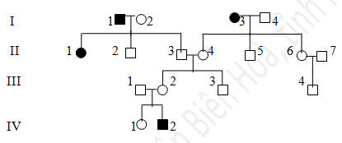
1.Nội dung nào sau đây sai?
A, Bệnh bạch tạng do gen lặn quy định.
B, Những cá thể mắc bệnh trong phả hệ đều có kiểu gen đồng hợp lặn.
C, Tính trạng bệnh bạch tạng được di truyền chéo.
D, Bố mẹ có vai trò ngang nhau trong việc di truyền tính trạng cho con.
2. Những cá thể chưa biết được chắc chắn kiểu gen đồng hợp hay dị hợp gồm:
A, I2, I4, II7, III3 B, I4, II7, III3, IV1
C, I4, II7, III1, III3, III4, IV1 D, I4, II7, III3, III4, IV1
3. Những cá thể biết chắc chắn kiểu gen dị hợp là:
A, I2, I4, II2, II3, II4, II5, II6, III1, III2
B, I1, II2, II2, II3, II4, II5, II6, III1, III2
C, Các cá thể mang tính trạng trội trừ I4, II7, III3, III4
D, Các cá thể mang tính trạng trội trừ I4, II7, III3, III4, IV1
Bài 16: Bệnh máu khó đông ở người di truyền do đột biến gen lặn trên NST X. Khi khảo sát tính trạng này trong 1 gia đình người ta lập được phả hệ sau:
I 1 2

II 1 2 3 4
1. Nếu người con gái II3 lấy chồng bình thường thì xác suất sinh con trai đầu lòng biểu hiện bệnh là bao nhiêu?
A, 1/2 B, ¼ C, 1/8 D, 1/16
2. Nếu người con gái II3 lấy chồng bị bệnh thì xác suất sinh con không bị bệnh là bao nhiêu?
A, 1/2 B, ¼ C, 1/8 D, 3/4
Bài 17: Quan sát phả hệ mô tả sự di truyền của một bệnh qua ba thế hệ:

A) Đột biến gen lặn trên NST thường B)Đột biến gen lặn trên NST thưòng
C) Đột biến gen lặn trên NST giới tính X D)Đột biến gen trội trên NST giới tính X
Câu 18 : Sự di truyền một bệnh ở người do 1 trong 2 alen của gen quy định và được thể hiện qua sơ đồ phả hệ dưới đây. Các chữ cái cho biết các nhóm máu tương ứng của mỗi người. Biết rằng sự di truyền bệnh trên độc lập với di truyền các nhóm máu, quá trình giảm phân bình thường và không có đột biến xảy ra.
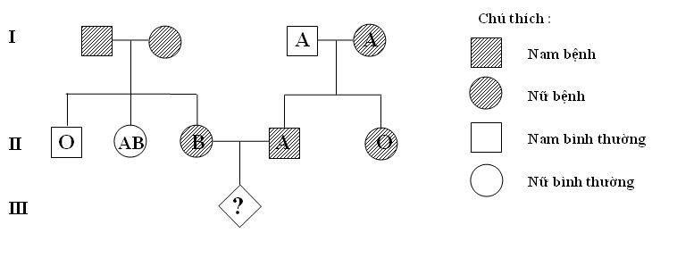

Xác suất để cặp vợ chồng ở thế hệ thứ II trong gia đình sinh người con có nhóm máu O và không bị bệnh trên là
A. 1/24. B. 1/36. C. 1/48. D. 1/64.
Dể thấy bệnh do gen trội/NST thường.
- Với bệnh: Từ SĐPH→ kg vợ (1AA:2Aa); kg chồng (Aa)➔ XS con không bệnh (aa) = 1/3.1/2 =1/6.
- Với nhóm máu: dể thấy vợ máu B có kg (BO), chồng máu A có kg(1AA:2AO)➔ XS con máu = 1/6
➔XS chung = 1/6.1/6 = 1/36.(B)

III.3.2.DẠNG 2: BÀI TẬP XÁC ĐỊNH KIỂU GEN CÁC ĐỜI
III.3.2.1 Phương pháp giải

III.3.2.2. Các ví dụ cụ thể:
Ví dụ 1. (§H 2010) ë ngêi, alen A quy ®inh m¾t nh×n mµu b×nh thêng tréi hoµn toµn so víi alen a g©y bÖnh mï mµu ®á - xanh lôc. Gen nµy n»m trªn ®o¹n kh«ng t¬ng ®ång cña NST giíi tÝnh X. Trong mét gia ®×nh, ngêi bè cã m¾t nh×n mµu b×nh thêng, ngêi mÑ bÞ mï mµu, sinh ra ngêi con trai thø nhÊt cã m¾t nh×n mµu b×nh thêng, ngêi con trai thø hai bÞ mï mµu. BiÕt r»ng kh«ng cã ®ét biÕn gen vµ ®ét biÕn cÊu tróc NST, qu¸ tr×nh gi¶m ph©n ë mÑ diÔn ra b×nh thêng. KiÓu gen cña hai ngêi con trai nµy lÇn lît lµ nh÷ng kiÓu gen nµo sau ®©y?
A. XªY, X^{A}Y. B. X^{A}X^{A}Y vµ XªXªY. C. X^{A}X^{A}Y vµ XªY. D. X^{A}XªY vµ XªY.
Bài giải
Ngêi bè bÖnh th× sinh ra con trai ch¾c ch¾n bÞ bÖnh (cã thÓ viÕt s¬ ®å lai ®Ó kiÓm chøng) nhng vî chång nµy l¹i sinh ®îc con trai kh«ng bÖnh nªn bè hoÆc mÑ gi¶m ph©n bÊt thêng. Mµ ®Ò cho mÑ gi¶m ph©n b×nh thêng nªn bè ph¶i gi¶m ph©n bÊt thêng. Suy ra con kh«ng bÖnh sÏ cã kiÓu gen X^{A}XªY (nhËn giao tö Xª Y gi¶m ph©n kh«ng b×nh thêng vµ X^{A} tõ mÑ )

III.3.2.3. Bài tập tự giải
Bài 1 Ở người: gen mắt nâu (N) trội hoàn toàn so với gen mắt xanh (n); bệnh mù màu do gen lặn m ở nhiễm sắc thể X quy định. Bố và mẹ đều mắt nâu, không bệnh sinh 1 con gái mắt xanh, không bệnh và 1 con trai mắt nâu, mù màu. Bố mẹ có kiểu gen là:
A. Nn XMXm x NN XmY. B. Nn XMXm x Nn XMY.
C. NN XMXm x NN XmY. D. Nn XMXM x Nn XMY.

Bài 2: Một số cặp vợ chồng sinh ra người con bị bạch tạng, tỷ lệ người con bị bạch tạng chiếm khoảng 25% tổng số con của các cặp vợ chồng này. Những người bị bạch tạng lấy nhau thường sinh ra 100% số con bị bạch tạng. Tuy nhiên trong 1 số trường hợp, 2 vợ chồng cùng bị bạch tạng lấy nhau lại sinh ra người con bình thường. Hãy giải thích cơ sơ di truyền học có thể có của hiện tượng này. Viết sơ đồ lai minh hoạ?
Bệnh bạch tạng do ĐB gen lặn trên NST thường gây ra. ĐB này có thể làm đứt 1 mắt xích trong chuỗi phản ứng tổng hợp sắc tố melanin làm cho da có màu
-->bạch tạng
Sơ đồ chuỗi phản ứng:
Gen B→E
Gen A → tiền sắc tố → sắc tố melanin
Người bình thường sinh con bạch tạng với xác suất 25%.
P: AABb x AABb
F₁: 1AABB : 2AABb: 1AAbb
3BT: 1 Bạch tạng
Khi B →bb, chuỗi phản ứng không xảy ra→Bạch tạng
Trường hợp bố mẹ bạch tạng sinh con bình thường
P: AAbb x aaBB
F₁: AaBb (BT)
Bài 3: 1 cặp vợ chồng cả 2 đều không biểu hiện bệnh mù màu và teo cơ. Họ sinh đc 5 người con trong đó có 1 gái, 1 trai bt.1 trai mắc bệnh teo cơ, 1trai mắc bệnh mù màu. 1 trai mắc cả hai bệnh. Gen quy định các tính trạng nằm trên NST X.
a, tìm KG của cặp VC
b, viết SĐL giải thích sự di truyền của những đứa con đó.
Bài làm
Quy ước: M không mù màu
m mù màu
N không teo cơ
n teo cơ
con trai mắc bệnh teo cơ có KG X^{M}_{n}Y
…….
Bài 3: bệnh máu khó đông đc DT như 1 tính trạng lặn LK với NST X.
a. 1người đàn ông bị bệnh máu khó đông lấy 1 phụ nữ ko có bệnh này. Họ sinh con trai và con gái bình thường. những người này kết hôn với người ko mắc bệnh.cháu của họ có khả năng mắc bệnh này ko? Và khả năng những con trai, con gái bị bệnh trong các gia đình này như thế nào?
b. 1 người đàn ông mắc chứng bệnh máu khó đông kết hôn với 1 phụ nữ bình thường mà cha của cô ta mắc bệnh. Xác định tỷ lệ sinh con khoẻ mạnh trong gia đình.
Bài giải
Quy ước gen
M máu bình thường
m máu khó đông.
- Người đàn ông mắc bệnh có KG X^{m}Y, người đàn bà ko có bệnh có KG X^{M}X^{M} or X^{M}X^{m}
Xét 2 trường hợp người phụ nữ có KG X^{M}X^{M} và X^{M}X^{m}

III.3.2.DẠNG 3- BÀI TẬP ÁP DỤNG TOÁN XÁC XUẤT:
III.3.2.1 Phương pháp giải
1. Xác suất
Trong thực tế chúng ta thường gặp các hiện tượng xảy ra ngẫu nhiên (biến cố) với các khả năng nhiều, ít khác nhau. Toán học đã định lượng hóa khả năng này bằng cách gắn cho mỗi biến cố một số dương nhỏ hơn hoặc bằng 1 được gọi là xác suất của biến cố đó.
2. Nguyên tắc cộng xác suất
Nguyên tắc cộng xác suất được áp dụng khi các sự kiện ảnh hưởng qua lại lẫn nhau.
VD1: Khi gieo xúc sắc, mặt xuất hiện có thể là 3 hoặc là 4 không bao giờ xuất hiện cả hai mặt cùng lúc. Vậy xác suất xuất hiện hoặc mặt 5 hoặc mặt 6 là 1/6+1/6 = 1/3
VD2: Trong qui luật di truyền trội không hoàn toàn Dạ lan hồng lai với Dạ lan hồng thu được 1/4 đỏ: 2/4 hồng: 1/4 trắng. Như vậy, xác suất để một bông hoa bất kỳ có màu đỏ hoặc hồng là 1/4 + 2/4 = 3/4.
3. Nguyên tắc nhân xác suất
Nguyên tắc nhân xác suất được áp dụng với các sự kiện xảy ra riêng lẻ hoặc các sự kiện xảy ra theo một trật tự xác định.
VD1: Khi gieo hai xúc sắc độc lập với nhau. Xác suất để nhận được hai mặt cùng lúc đều là mặt 6 là bao nhiêu?
Việc gieo 2 xúc sắc là độc lập với nhau. Xác suất xuất hiện mặt 6 ở xúc sắc thứ nhất là 1/6 . Xác suất xuất hiện mặt 6 ở xúc sắc 2 cũng là 1/6. Vì vậy xác suất xuất hiện đồng thời cả hai mặt 6 là 1/6 ×1/6 = 1/36.
VD2: Cho đậu hà lan hạt vàng thân cao dị hợp tự thụ phấn. Xác suất gặp cây hạt vàng thân thấp là bao nhiêu?
Vì 2 tính trạng này nằm trên 2 NST khác nhau nên hai tính trạng này di truyền độc lập. Tính trạng hạt vàng khi tự thụ phấn cho ra 3/4 hạt vàng: 1/4 hạt xanh. Xác suất bắt gặp hạt vàng là 3/4. Tính trạng thân cao khi tự thụ phấn cho ra 3/4 thân cao: 1/4 thân thấp. Xác suất bắt gặp thân thấp 1/4. Như vậy xác suất bắt gặp cây đậu hạt vàng thân thấp là 3/4 × 1/4 = 3/16

* Nguyên tắc nhân xác suất và cộng xác suất thường được áp dụng đồng thời
VD: Tính xác suất để một cặp vợ chồng có một con trai và một con gái?
Một cặp vợ chồng có 1 con trai và một con gái sẽ xảy ra 2 trường hợp ảnh hưởng qua lại lẫn nhau.
+ Con trai đầu lòng, con gái thứ hai. Xác suất con trai đầu lòng là 1/2, con gái thứ 2 là 1/2. Xác suất sinh con trai đầu lòng và con gái thứ hai là 1/2 × 1/2 = 1/4
+ Con gái đầu lòng, con trai thứ hai. Tương tự như trên xác suất là 1/2 × 1/2 = 1/4
Xác suất để cặp vợ chồng sinh con trai và con gái là 1/4 + 1/4 = 1/2
Như vậy sự hoán đổi hoặc con đầu là trai, con thứ hai là gái hoặc con đầu là gái con thứ hai là trai là hai phép hoán vị (hay còn gọi là cách tổ hợp).
4. Phép hoán vị Phép hoán vị là cách sắp xếp thứ tự các yếu tố khác đi nhưng kết quả cuối cùng không thay đổi.
VD1: Ở người bệnh phenylketo niệu (PKU) do gen lặn qui định. Một cặp vợ chồng dị hợp về bệnh này có 3 người con, thì xác suất để một trong 3 người con bị bệnh (2 người còn lại là bình thường) là bao nhiêu?
Bố mẹ dị hợp nên các con sinh ra có 3/4 bình thường, 1/4 bệnh.
Thực tế, đứa trẻ bị bệnh có thể là con đầu, con thứ hai hoặc con thứ 3. Như vậy có 3 cách hoán vị khác nhau. Xác suất để một đứa con của họ bị bệnh (B) và hai đứa bình thường (T) là: P_{(1B + 2T)} = P_{(B+T+T)} + P_{(T+B+T)} + P_{(T+T+B)}
= (1/4×3/4×3/4) + (3/4×1/4×3/4) + (3/4×3/4×1/4) = 3 [(3/4)² × 1/4]

Như vậy trong kết quả này 3 là số khả năng hoán vị, (3/4)² × 1/4 là xác suất các sự kiện xảy ra theo một thứ tự nhất định.
- Số các hoán vị của dãy n phần tử bằng n!
- Chỉnh hợp và tổ hợp:
+ Tổ hợp: Cho tập hợp gồm n phân tử. Mỗi chập con k phân tử (1<k<n) được gọi là một tổ hợp chập k của n phân tử. Số tổ hợp chập k của n phân tử: C^{k}_{n} = n!/k!(n-k)
+ Chỉnh hợp: Mỗi bộ k phần tử có thứ tự rút từ tập n phân tử được gọi là một chỉnh hợp chập k của n. Số chỉnh hợp chập k của n: A^{k}_{n} = n! = n(n-1)(n-2)…(n-k+1)
* Số khả hoán vị trong bài toán:
Trong một bài toán đơn giản (như trong VD) thì số khả năng hoán vị có thể dễ dàng tính được. Song trong các bài toán phức tạp thì số khả năng hoán vị khó có thể tính được theo cách thông thường. Để xác định được số khả năng hoán vị trong các trường hợp đó ta dùng hàm nhị thức mở rộng (p+q)^{n} Trong đó:
- p là xác suất hiện sự kiện này (theo VD xác xuất đứa trẻ bình thường là 3/4)
- q là xác suất xuất hiện sự kiện kia (theo VD xác suất đứa trẻ bị bệnh PKU là 1/4)
- n là số sự kiện có thể xảy ra (số đứa con sinh ra trong gia đình là 3).
Trong n đứa con có s đứa bình thường (2đứa bình thường), t đứa bị bệnh PKU (1đứa bị bệnh) lưu ý n = s + t. Như vậy số khả năng hoán vị hay hệ số của (3/4)²×(1/4) tính bằng C^{s}_{n} = n!/s!(n-s)! = n!/s!t! (1) . Trong VD nêu trên số khả năng hoán vị C = 3!/2!1! = 3
+ Xác suất các sự kiện xảy ra theo một trật tự nhất định
Theo VD xác suất các sự kiện xảy ra theo trật tự nhất định là (3/4)²×1/4 hay p^{s}q^{t} (2)
Từ (1) và (2) ta có xác suất để s đứa bình thường và t đứa bị bệnh là (n!/s!t!)p^{s}q^{t}
Ta có xác suất để cặp vợ chồng đó sinh 2 bình thường và 1 người bị bệnh là (3!/2!1!)(3/4)² (1/4)¹ = 27/64.
VD2: Vẫn cặp vợ chồng nói trên. Tính xác suất 5 trong 8 người con bình thường.
Áp dụng công thức ta có (8!/5!3!)(3/4)⁵(1/4)³
* Nếu từ 2 tính trạng trở lên, công thức trên trở thành: P = n!/(s! t! u!…)(p)^{s} (q)^{t} (r)^{u}…
III.3.2.2. Các ví dụ cụ thể:
Ví dụ 1: (ĐH 2012) Ở người, xét một gen nằm trên nhiễm sắc thể thường có hai alen: alen A không gây bệnh trội hoàn toàn so với alen a gây bệnh. Một người phụ nữ bình thường nhưng có em trai bị bệnh kết hôn với một người đàn ông bình thường nhưng có em gái bị bệnh. Xác suất để con đầu lòng của cặp vợ chồng này không bị bệnh là bao nhiêu? Biết rằng những người khác trong cả hai gia đình trên đều không bị bệnh.
A. . B. . C. . D. .
C1: Phụ nữ bình thường có bố mẹ bình thường và em trai bệnh. Vậy bố mẹ Aa x Aa => người phụ nữ Aa với xác suất 2/3
Tương tự với người chồng Aa với xác suất 2/3
Phép kết hôn (2/3)Aa x (2/3) Aa cho tỉ lệ aa (bệnh) = 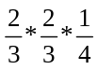=
Vậy sác xuất con không bệnh = 1 - =
C2: Phải tính đến xác suất bố có kiểu gen Aa. Do trong gia đình người chồng có cô em gái bị bệnh nên người chồng có kiểu hình bình thường nhưng mang gen gây bệnh trong tổng số 3 người bình thường chiếm 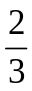. Người mẹ cũng xác suất chiếm . Khi cặp vợ chồng có kiểu gen Aa sẽ sinh con bị bệnh là aa. Do đó xác suất sinh con bị bệnh của cặp vợ chồng này là 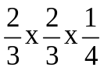 = 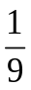.
Vậy xác suất sinh con không bị bệnh của cặp vợ chồng này là 1 - = 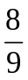.
C3: GIẢI:
Cho: alen A không gây bệnh trội hoàn toàn so với alen a gây bệnh.
- Người phụ nữ bình thường (A-) nhưng có em trai bị bệnh (aa) → Bố mẹ người phụ nữ đều này có kiểu gen Aa → Khả năng có KG Aa của người này = 2/3 (tỉ lệ được xét trong số người có kiểu hình bình thường)
- Người đàn ông bình thường nhưng có em gái bị bệnh cũng suy luận tương tự → Khả năng có KG Aa của người này = 2/3
Ta có : P: ♂2/3Aa x ♀2/3Aa
→Xác suất để con đầu lòng của cặp vợ chồng này bị bệnh là = 2/3 x2/3 x 1/4 = 1/9
- Vậy xác suất để con đầu lòng của cặp vợ chồng này không bị bệnh là = 1- 1/9 = 8/9

III.3.2.3. Bài tập tự giải

Bài 1: (§H 2009) ë ngêi, gen lÆn g©y bÖnh b¹ch t¹ng n»m trªn NST thêng, alen tréi t¬ng øng quy ®Þnh da b×nh thêng. Gi¶ sö trong quÇn thÓ ngêi, cø trong 100 ngêi da b×nh thêng th× cã mét ngêi mang gen b¹ch t¹ng. Mét cÆp vî chång cã da b×nh thêng, x¸c suÊt sinh con bÞ b¹ch t¹ng cña hä lµ
A. 0,0125%. B. 0,025%. C. 0,25%. D. 0,0025%.

Bài 2: Bệnh bạch tạng ở người do đột biến gen lặn trên NST thường,alen trội tương ứng quy định người bình thường. Một cặp vợ chồng đều mang gen gây bệnh ở thể dị hợp.
Về mặt lý thuyết, hãy tính xác suất các khả năng có thể xảy ra về giới tính và tính trạng trên nếu họ có dự kiến sinh 2 người con?
GIẢI
Theo gt → con của họ: 3/4: bình thường
1/4 : bệnh
Gọi XS sinh con trai bình thường là (A): A =3/4.1/2= 3/8
Gọi XS sinh con trai bệnh là (a): a =1/4.1/2= 1/8
Gọi XS sinh con gái bình thường là (B): B =3/4.1/2= 3/8
Gọi XS sinh con gái bệnh là (b): b =1/4.1/2= 1/8
XS sinh 2 là kết quả khai triển của (A+a+B+b)² =
A² + a² +B² + b² + 2Aa + 2AB + 2Ab + 2aB + 2ab + 2Bb ( 16 tổ hợp gồm 10 loại )
Vậy XS để sinh:
1/ 2 trai bình thường = A² = 9/64
2/ 2 trai bệnh = a² = 1/64
3/ 2gái bình thường = B² = 9/64
4/ 2 gái bệnh = b² = 1/64
5/ 1 trai bthường + 1 trai bệnh = 2Aa = 6/64
6/ 1 trai bthường + 1 gái bthường = 2AB = 18/64
7/ 1 trai bthường + 1 gái bệnh = 2Ab = 6/64
8/ 1 trai bệnh + 1 gái bthường = 2aB = 6/64
9/ 1 trai bệnh + 1 gái bệnh = 2ab = 2/64
10/ 1 gái bthường + 1 gái bệnh = 2Bb = 6/64
Bài 3: Bệnh bạch tạng ở người do đột biến gen lặn trên NST thường,alen trội tương ứng quy định người bình thường.Một cặp vợ chồng bình thường nhưng sinh đứa con đầu lòng bị bạch tạng.Về mặt lý thuyết,hãy tính xác suất để họ:
a. Sinh người con thứ 2 khác giới tính với người con đầu và không bị bệnh bạch tạng
b. Sinh người con thứ hai là trai và người con thứ 3 là gái đều bình thường
c. Sinh 2 người con đều bình thường
d. Sinh 2 người con khác giới tính và đều bình thường
e. Sinh 2 người con cùng giới tính và đều bình thường
g. Sinh 3 người con trong đó có cả trai lẫn gái và ít nhất có được một người không bị bệnh
GIẢI
Theo gt→ Bố mẹ đều phải dị hợp về gen gây bệnh →SX sinh :
- con bình thường(không phân biệt trai hay gái) = 3/4
- con bệnh (không phân biệt trai hay gái) = 1/4
- con trai bình thường = 3/4.1/2 = 3/8
- con gái bình thường = 3/4.1/2 = 3/8
- con trai bệnh = 1/4.1/2 = 1/8
- con trai bệnh = 1/4.1/2 = 1/8
a) - XS sinh người con thứ 2 bthường = 3/4
- XS sinh người con thứ 2 khác giới với người con đầu = 1/2
→XS chung theo yêu cầu = 3/4.1/2 = 3/8
b) - XS sinh người con thứ 2 là trai và thứ 3 là gái đều bthường = 3/8.3/8 = 9/64
c) - XS sinh 2 người con đều bthường = 3/4. 3/4 = 9/16
d) - XS sinh 2 người con khác giới (1trai,1 gái) đều bthường = 3/8.3/8.C¹₂ = 9/32
e) - XS sinh 2 người cùng giới = 1/4 + 1/4 = 1/2
- XS để 2 người đều bthường = 3/4.3/4 = 9/16
→XS sinh 2 người con cùng giới(cùng trai hoặc cùng gái) đều bthường = 1/2.9/16
= 9/32
g) - XS sinh 3 có cả trai và gái (trừ trường hợp cùng giới) = 1 – 2(1/2.1/2.1/2) = 3/4
- XS trong 3 người ít nhất có 1 người bthường(trừ trường hợp cả 3 bệnh) = 1 – (1/4)³
= 63/64
→XS chung theo yêu cầu = 3/4.63/64 = 189/256
Bài 4: Bệnh pheninketo niệu do một gen lặn nằm trên NST thường được di truyền theo quy luật Menden. một người đàn ông có cô em gái bị bệnh, lấy người vợ có anh trai bị bệnh. Biết ngoài em chồng và anh vợ bị bệnh ra, cả 2 bên vợ và chồng không còn ai khác bị bệnh.cặp vợ chồng này lo sợ con mình sinh ra sẽ bị bệnh.
1/ Hãy tính xác suất để cặp vợ chồng này sinh đứa con đầu lòng bị bệnh.
A. 1/4 B. 1/8 C. 1/9 D. 2/9
2/ Nếu đứa con đầu bị bệnh thì XS để sinh được đứa con thứ hai là con trai không bệnh là bao nhiêu?
A. 1/9 B. 1/18 C. 3/4 D. 3/8
Bài 5: U xơ nang ở người là bệnh hiếm gặp, được quy định bởi đột biến lặn di truyền theo quy luật Menđen.Một người đàn ông bình thường có bố bị bệnh và mẹ không mang gen bệnh lấy một ngưòi vợ bình thường không có quan hệ họ hàng với ông ta. Xác xuất để đứa con đầu lòng của họ bị bệnh này sẽ là bao nhiêu nếu trong quần thể cứ 50 người thì có 1 người dị hợp về gen gây bệnh.
A. 0,3% B. 0,4% C. 0,5% D. 0,6%
Bài 6: Một người đàn ông có bố mẹ bình thường và ông nội bị bệnh galacto huyết lấy 1 người vợ bình thường, có bố mẹ bình thường nhưng cô em gái bị bệnh galacto huyết. Người vợ hiện đang mang thai con đầu lòng. Biết bệnh galacto huyết do đột biến gen lặn trên NST thường qui định và mẹ của người đàn ông này không mang gen gây bệnh
Xác suất đứa con sinh ra bị bệnh galacto huyết là bao nhiêu?
A. 0,083 B. 0,063 C. 0,111 D. 0,043
Bài 7: Ở người, một bệnh di truyền do gen lặn nằm trên NST thường qui định.Trong 1 quần thể người cân bằng di truyền người ta thấy cứ 1 triệu người thì có 25 người bị bệnh trên. Tính xác suất để 1 cặp vợ chồng bình thường sinh 3 con trong đó có sinh một con trai bệnh và 2 con gái không bệnh.
Trả lời:
Từ đề ra: 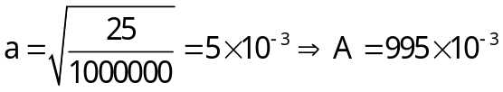
Xác suất của bố mẹ bình thường sinh con bị bệnh là:

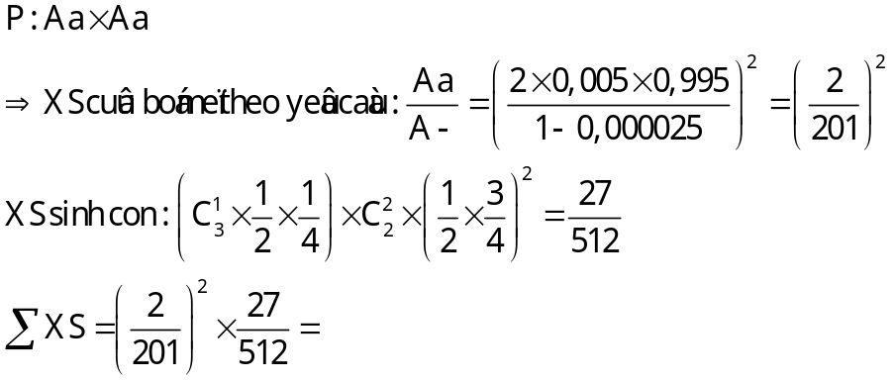
Bài 8: Ở người, gen a nằm trên nhiễm sắc thể thường gây ra bệnh bạch tạng, những người bình thường đều có gen A. Trong một quần thể, cứ 100 người bình thường thì có một người mang gen bệnh.
a. Hai người bình thường trong quần thể này kết hôn. Theo lí thuyết thì xác suất họ sinh hai người con đều bình thường là bao nhiêu phần trăm?
b. Nếu một người bình thường trong quần thể này kết hôn với một người bình thường có mang gen bệnh thì theo lí thuyết, xác suất họ sinh hai người con đều bình thường chiếm bao nhiêu phần trăm?
Giải :
Cách giải | Kết quả
a. Xác suất họ sinh 1 con đều bình thường = 100% – ¼ .1%.1% = 0,999975 (0,2 điểm)  Xác suất họ sinh 2 con đều bình thường = 0,999975² = 0.99995. (0,4 điểm)  b. Xác suất họ sinh 1 con đều bình thường = 100% – ¼ .1%. = 0,9975 (0,2 điểm)  Xác suất họ sinh 2 con đều bình thường = 0,9975² = 0.99500625 0.995006 (0,4 điểm) | a. 0.99995.  (0,4 điểm)  b. 0.995006  (0,4 điểm)
Bài 9: Ở người bệnh bạch tạng do gen lặn (a) nằm trên nhiễm sắc thể (NST) thường quy định, bệnh mù màu do gen lặn (m) nằm trên NST X. Ở một cặp vợ chồng, bên phía người vợ có bố bị mù màu, có bà ngoại và ông nội bị bạch tạng. Bên phía người chồng có bố bị bạch tạng. Những người khác trong gia đình đều không bị hai bệnh này. Cặp vợ chồng này dự định chỉ sinh một đứa con, xác suất để đứa con này không bị cả hai bệnh là bao nhiêu?
Giải: Ở người bệnh bạch tạng do gen lặn (a) nằm trên nhiễm sắc thể (NST) thường quy định, bệnh mù màu do gen lặn (m) nằm trên NST X. Ở một cặp vợ chồng, bên phía người vợ có bố bị mù màu, có bà ngoại và ông nội bị bạch tạng. Bên phía người chồng có bố bị bạch tạng. Những người khác trong gia đình đều không bị hai bệnh này. Cặp vợ chồng này dự định chỉ sinh một đứa con, xác suất để đứa con này không bị cả hai bệnh là bao nhiêu?
- Xét tính trạng bệnh bạch tạng:
Bà ngoại của vợ bị bệnh bạch tạng nên mẹ vợ có kiểu gen Aa; Ông nội của vợ bị bệnh bạch tạng nên bố vợ có kiểu gen Aa.
Bố mẹ vợ đều có kiểu gen Aa x Aa nên người vợ sẽ có kiểu gen Aa với xác xuất 
Bố của chồng bị bạch tạng nên kiểu gen của chồng là Aa.
Cặp vợ chồng này có kiểu gen (Aa x Aa) nên khả năng sinh ra đứa con bị bệnh bạch tạng với xác xuất: x = 
→Xác xuất sinh con không bị bệnh bạch tạng là: 1 - = 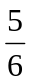
- Xét tính trạng bệnh mù màu:
Người chồng không bị bệnh mù màu nên kiểu gen là X^{M}Y.
Bố của người vợ bị bệnh mù màu nên kiểu gen của vợ là X^{M}X^{m}.
Kiểu gen của cặp vợ chồng này là: X^{M}Y x X^{M}X^{m} nên sẽ sinh con bị bênh mù màu với xác xuất và con không bị bệnh với xác xuất 
- Hai bệnh này do gen nằm trên 2 cặp NST khác nhau quy định cho nên chúng di truyền phân li độc lập với nhau → Xác xuất sinh con không bị bệnh nào bằng tích xác xuất sinh con không bị mỗi bệnh
= x =

Bài 10: Ở người, bệnh phêninkêto niệu, bệnh galactôzơ huyết và bệnh bạch tạng là ba bệnh di truyền do đột biến gen lặn nằm trên NST thường, không liên kết với nhau (các gen quy định ba bệnh trên nằm trên ba cặp NST tương đồng khác nhau). Một cặp vợ chồng bình thường sinh ra một đứa con mắc cả ba bệnh trên.
1. Cặp vợ chồng trên, nếu muốn sinh con thứ hai thì:
a. Tính theo lí thuyết, xác suất mắc cả ba bệnh của đứa con thứ hai là bao nhiêu?
b. Tính theo lí thuyết, xác suất mắc một bệnh (phêninkêto niệu hoặc bệnh galactôzơ huyết hoặc bạch tạng) của đứa con thứ hai là bao nhiêu?
2. Nếu cặp vợ chồng trên có ba người con. Tính theo lí thuyết, xác suất họ sinh được hai người con trai bình thường và một người con gái mắc cả ba bệnh trên là bao nhiêu?
Biết rằng không xảy ra đột biến trong các lần sinh con của cặp vợ chồng ở các trường hợp trên.
Giải
Nội dung | Điểm
1.  - Quy ước: Alen a: quy định bệnh phêninkêto niệu, A: bình thường; alen b: quy định bệnh galactôzơ huyết, B: bình thường; alen d: quy định bệnh bạch tạng, D: bình thường.  - Một cặp vợ chồng bình thường sinh ra một đứa con mắc cả ba bệnh trên =>kiểu gen của bố, mẹ đều phải là AaBbDd.  -Xác suất mắc cả ba bệnh của đứa con thứ 2 là : aa×bb×dd= 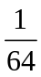.  - Xác suất mắc một bệnh (phêninkêto niệu hoặc bệnh galactôzơ huyết hoặc bạch tạng) của đứa con thứ 2:  +Xác suất mắc 1 bệnh (bệnh phêninkêto niệu) là : aa×B- ×D- =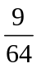.  +Xác suất mắc 1 bệnh (bệnh bệnh galactôzơ huyết) là : A-×bb×D- =.  +Xác suất mắc 1 bệnh (bệnh bạch tạng) là : A-×B- ×dd =.  Vậy xác suất mắc một bệnh (phêninkêto niệu hoặc bệnh galactôzơ huyết hoặc bạch tạng) của đứa con thứ 2 là: ++ = 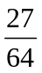  2.Xác suất sinh 3 người con trong đó có 2 con trai bình thường và một người  con gái mắc cả ba bệnh trên là:  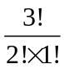×( ×××)²××××= 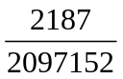 | 0,25  0,5  0,25  0,25  0.25
Bài 11: Bệnh mù màu đỏ - lục ở người liên kết với giới tính. Một quần thể người trên đảo có 50 phụ
nữ và 50 đàn ông trong đó có hai người đàn ông bị mù màu đỏ - lục. Tính tỉ lệ số phụ nữ bình thường
mang gen bệnh. A. 7,68% B. 7,48% C. 7,58% D. 7,78%
Bài 12: ë ngêi, thiÕu r¨ng hµm lµ mét tÝnh tréi, trong khi ®ã chøng b¹ch t¹ng vµ bÖnh Tay-Sach (kh«ng tæng hîp ®îc enzim hexosaminidaza) lµ c¸c tÝnh tr¹ng lÆn. C¸c gen quy ®Þnh c¸c tÝnh tr¹ng nµy n»m trªn c¸c nhiÔm s¾c thÓ thêng kh¸c nhau. NÕu mét ngêi ®µn «ng cã r¨ng hµm vµ dÞ hîp tö vÒ c¶ hai c¨n bÖnh b¹ch t¹ng vµ Tay-Sach lÊy mét phô n÷ dÞ hîp tö vÒ c¶ 3 gen nãi trªn, th× x¸c suÊt lµ bao nhiªu khi ®øa con ®Çu lßng cña hä :
  - Cã r¨ng hµm, bÞ b¹ch t¹ng vµ Tay-Sach ?
  - ThiÕu r¨ng hµm hoÆc bÞ b¹ch t¹ng ?
Giải Cho r»ng M/m = thiÕu r¨ng hµm / cã r¨ng hµm, A/a = b×nh thêng / b¹ch t¹ng, vµ T/t = b×nh thêng / bÞ Tay-Sach. PhÐp lai khi ®ã lµ : mm Aa Tt x Mm Aa Tt, cho thÊy cã 1/2 kh¶ n¨ng cã r¨ng hµm, 1/4 kh¶ n¨ng da b¹ch t¹ng vµ 1/4 kh¶ n¨ng bÞ bÖnh Tay-Sach.
- §èi víi trêng hîp a), ta nh©n c¸c x¸c suÊt víi nhau :
(1/2)(1/4)(1/4) = 1/32
- §èi víi trêng hîp b), ta cã 1/2 kh¶ n¨ng kh«ng cã r¨ng hµm vµ 1/4 kh¶ n¨ng b¹ch t¹ng. V× chóng ta ®ang t×m kh¶ n¨ng chØ m¾c mét trong 2 bÖnh, kh«ng ph¶i lµ c¶ hai bÖnh, nªn ta céng c¸c x¸c suÊt: 1/2+1/4 = 3/4
Bài 13: Bệnh bạch tạng ở người do đột biến gen lặn trên NST thường. Vợ và chồng đều bình thường nhưng con trai đầu lòng của họ bị bệnh bạch tạng :
1 / Xác suất để họ sinh 2 người con, có cả trai và gái đều không bị bệnh:
A. 9/32 B. 9/64 C. 8/32 D. 5/32
2/ Xác suất để họ sinh 2 người con có cả trai và gái trong đó có một người bệnh, một không bệnh
A. 4/32 B. 5/32 C. 3/32 D. 6/32
3/ Xác suất để họ sinh 3 người con có cả trai, gái và ít nhất có một người không bệnh
A.126/256 B. 141/256 C. 165/256 D. 189/256
Bài 14: Bệnh máu khó đông ở người do gen lặn nằm trên nhiễm sắc thể giới tính X quy định. Một người phụ nữ bình thường có em gái bị máu khó đông, người phụ nữ này lấy một người chồng bình thường. Hãy cho biết:
- Xác suất để cặp vợ chồng này sinh đứa con đầu lòng là con trai bị bệnh là bao nhiêu?
- Xác suất để cặp vợ chồng này sinh 2 đứa con đều là trai bị bệnh là bao nhiêu?
- Xác suất để cặp vợ chồng này sinh ra đứa con bình thường là bao nhiêu?
GIẢI
- Người phụ nữ bình thường có em gái bị máu khó đông => người phụ nữ này chắc chắn có mang gen bệnh ..................................................................................................
- Xác suất sinh con đầu lòng là con trai bị bệnh là: 1/4 = 0,25.........................................
- Xác suất sinh 2 đứa con đều là trai bị bệnh là: 1/4 x 1/4 = 1/16 = 0,0625..................
- Xác suất sinh con bình thường là: 3/4 = 0,75...............................................................
Bài 15: Bệnh mù màu đỏ và lục ở người do gen đột biến lặn nằm trên nhiễm sắc thể X không có alen tương ứng trên Y. Bệnh bạch tạng lại do một gen lặn khác nằm trên nhiễm sắc thể thường qui định. Một cặp vợ chồng đều không mắc cả 2 bệnh trên , người chồng có bố và mẹ đều bình thường nhưng có cô em gái bị bạch tạng. Người vợ có bố bị mù màu và mẹ bình thường nhưng em trai thì bị bệnh bạch tạng.
Xác suất để cặp vợ chồng này sinh con trai mắc đồng thời cả 2 bệnh trên :
A. 1/12 B. 1/36 C. 1/24 D. 1/8
Từ gt → kg của chồng X^{A}Y B-(1BB/2Bb)
kg của vợ X^{A}Xª B-(1BB/2Bb)
XS con trai mắc bệnh mù màu (XªY) = 1/4
XS con mắc bệnh bạch tạng (bb) = 1/3.1/3= 1/9
Vậy XS sinh con trai mắc cả 2 bệnh = 1/4.1/9 = 1/36
Bài 16: Ở người, bệnh phênin kêtô niệu do đột biến gen gen lặn nằm trên NST thường.Bố và mẹ bình thường sinh đứa con gái đầu lòng bị bệnh phênin kêtô niệu. Xác suất để họ sinh đứa con tiếp theo là trai không bị bệnh trên là
A. 1/2 B. 1/4 ` C. 3/4 D. 3/8
từ gt →kg của bố mẹ: Aa x Aa
XS sinh con trai không bệnh = 3/4 x 1/2 = 3/8
Bài 17: Phenylkêtô niệu và bạch tạng ở người là 2 bệnh do đột biến gen lặn trên các NST thường khác nhau. Một đôi tân hôn đều dị hợp về cả 2 cặp gen qui định tính trạng trên. Nguy cơ đứa con đầu lòng mắc 1 trong 2 bệnh trên là
A. 1/2 B. 1/4 C. 3/8 D. 1/8
1-(1/4.1/4 + 3/4.3/4) = 3/8 hoặc (3/4)(1/4)C¹₂ = 3/8
Bài 18: Một cặp vợ chồng có nhóm máu A và đều có kiểu gen dị hợp về nhóm máu. Nếu họ sinh hai đứa con thì xác suất để một đứa có nhóm máu A và một đứa có nhóm máu O là
A. 3/8 B. 3/6 C. 1/2 D. 1/4
= (3/4).(1/4).C¹₂ = 3/8
Bài 19: Bệnh bạch tạng ở người do đột biến gen lặn trên NST thường. Trong QT người cứ 100 người bình thường , trung bình có 1 người mang gen dị hợp về tính trạng trên.
Một cặp vợ chồng không bị bệnh:
1/ Xác suất sinh con bệnh:
A. 0,025 B. 0,0025 C. 0,00025 D. 0,000025
2/ Xác suất sinh con trai bình thường:
A. 0,49875 B. 0,4999875 C. 0,999975 D. 0,9875
3/ Nếu đứa con đầu của họ là gái bị bạch tạng thì xác suất để đứa con tiếp theo là trai bình thường là:
A. 0,75 B. 0,375 C. 0,999975 D. 0,4999875
XS (Aa x Aa) = (1/100)²
Aa x Aa→3/4 bt;1/4 bệnh
1/ (1/100)². 1/4 = 0,000025
2/ 1/2(1- 0,000025) = 0,4999875
3/ 1/2.3/4 = 0,375
Bài 20:Bệnh bạch tạng ở người do đột biến gen lặn trên NST thường. Vợ và chồng đều bình thường nhưng con trai đầu lòng của họ bị bệnh bạch tạng :
1 / Xác suất để họ sinh 2 người con, có cả trai và gái đều không bị bệnh:
A. 9/32 B. 9/64 C. 8/32 D. 5/32
2/ Xác suất để họ sinh 2 người con có cả trai và gái trong đó có một người bệnh, một không bệnh
A. 4/32 B. 5/32 C. 3/32 D. 6/32
3/ Xác suất để họ sinh 3 người con có cả trai, gái và ít nhất có một người không bệnh
A.126/256 B. 141/256 C. 165/256 D. 189/256
con: 3/4 bình thường: 1/4 bệnh
1) 3/8.3/8.C¹₂= 9/32
2) XS sinh 1trai+1gái = 1/2
XS 1 người bt+ 1 bệnh =3/4.1/4.C¹₂ = 6/16
→XS chung = 1/2.6/16= 6/32
3) XS sinh 3 có cả trai và gái = 1-(2.1/2³) = 3/4
XS để ít nhât 1 người không bệnh = 1-(1/4³) = 63/64
→XS chung = 189/256
Bài 21:Bệnh bạch tạng ở người do đột biến gen lặn trên NST thường,alen trội tương ứng quy định người bình thường.Một cặp vợ chồng bình thường nhưng sinh đứa con đầu lòng bị bạch tạng.Về mặt lý thuyết,hãy tính xác suất để họ:
a. Sinh người con thứ 2 khác giới tính với người con đầu và không bị bệnh bạch tạng
b. Sinh người con thứ hai là trai và người con thứ 3 là gái đều bình thường
c. Sinh 2 người con đều bình thường
d. Sinh 2 người con khác giới tính và đều bình thường
e. Sinh 2 người con cùng giới tính và đều bình thường
g. Sinh 3 người con trong đó có cả trai lẫn gái và ít nhất có được một người không bị bệnh
GIẢI
Theo gt→ Bố mẹ đều phải dị hợp về gen gây bệnh →SX sinh :
- con bình thường(không phân biệt trai hay gái) = 3/4
- con bệnh (không phân biệt trai hay gái) = 1/4
- con trai bình thường = 3/4.1/2 = 3/8
- con gái bình thường = 3/4.1/2 = 3/8
- con trai bệnh = 1/4.1/2 = 1/8
- con trai bệnh = 1/4.1/2 = 1/8
a) - XS sinh người con thứ 2 bthường = 3/4
- XS sinh người con thứ 2 khác giới với người con đầu = 1/2
→XS chung theo yêu cầu = 3/4.1/2 = 3/8
b) - XS sinh người con thứ 2 là trai và thứ 3 là gái đều bthường = 3/8.3/8 = 9/64
c) - XS sinh 2 người con đều bthường = 3/4. 3/4 = 9/16
d) - XS sinh 2 người con khác giới (1trai,1 gái) đều bthường = 3/8.3/8.C¹₂ = 9/32
e) - XS sinh 2 người cùng giới = 1/4 + 1/4 = 1/2
- XS để 2 người đều bthường = 3/4.3/4 = 9/16
→XS sinh 2 người con cùng giới(cùng trai hoặc cùng gái) đều bthường = 1/2.9/16
= 9/32
g) - XS sinh 3 có cả trai và gái (trừ trường hợp cùng giới) = 1 – 2(1/2.1/2.1/2) = 3/4
- XS trong 3 người ít nhất có 1 người bthường(trừ trường hợp cả 3 bệnh) = 1 – (1/4)³
= 63/64
→XS chung theo yêu cầu = 3/4.63/64 = 189/256
Bài 22 Bệnh pheninketo niệu do một gen lặn nằm trên NST thường được di truyền theo quy luật Menden. một người đàn ông có cô em gái bị bệnh, lấy người vợ có anh trai bị bệnh. Biết ngoài em chồng và anh vợ bị bệnh ra, cả 2 bên vợ và chồng không còn ai khác bị bệnh.cặp vợ chồng này lo sợ con mình sinh ra sẽ bị bệnh.
1/ Hãy tính xác suất để cặp vợ chồng này sinh đứa con đầu lòng bị bệnh.
A. 1/4 B. 1/8 C. 1/9 D. 2/9
2/ Nếu đứa con đầu bị bệnh thì XS để sinh được đứa con thứ hai là con trai không bệnh là bao nhiêu?
A. 1/9 B. 1/18 C. 3/4 D. 3/8
từ gt→KG của vợ chồng là A- (1AA:2Aa) x A- (1AA:2Aa)
1) sinh con bệnh khi KG vợ chồng Aa x Aa ( XS = 2/3.2/3)
Aa x Aa→ con bệnh = 1/4
→XS chung = 2/3.2/3.1/4 = 1/9
Có thể tính cách khác như sau:
tần số tạo gt a của mỗi bên vợ(chồng) = 1/3→XS sinh con bệnh (aa) = 1/3.1/3 = 1/9
2) con đầu bị bệnh→Kg của vc (Aa x Aa)
Vậy XS sinh con trai không bệnh = 3/4.1/2 = 3/8
Bài 23xơ nang ở người là bệnh hiếm gặp, được quy định bởi đột biến lặn di truyền theo quy luật Menđen.Một người đàn ông bình thường có bố bị bệnh và mẹ không mang gen bệnh lấy một ngưòi vợ bình thường không có quan hệ họ hàng với ông ta. Xác xuất để đứa con đầu lòng của họ bị bệnh này sẽ là bao nhiêu nếu trong quần thể cứ 50 người bình thường thì có 1 người dị hợp về gen gây bệnh.
A. 0,3% B. 0,4% C. 0,5% D. 0,6%
từ gt→kg của bố mẹ: (bố) Aa x (mẹ)A- ( 0,98AA/0,02Aa)
0,5a 0,01a
XS con bệnh (aa) = 0,5x 0,01 = 0,005 = 0,5%
Bài 24 t người đàn ông có bố mẹ bình thường và ông nội bị bệnh galacto huyết lấy 1 người vợ bình thường, có bố mẹ bình thường nhưng cô em gái bị bệnh galacto huyết. Người vợ hiện đang mang thai con đầu lòng. Biết bệnh galacto huyết do đột biến gen lặn trên NST thường qui định và mẹ của người đàn ông này không mang gen gây bệnh
Xác suất đứa con sinh ra bị bệnh galacto huyết là bao nhiêu?
A. 0,083 B. 0,063 C. 0,111 D. 0,043
từ gt→bố, mẹ người chồng Aa x AA→ chồng (1AA/1Aa)
bố, mẹ người vợ Aa x Aa→ vợ(1AA/2Aa)
chồng cho giao tử a = 1/4 ; vợ cho giao tử a = 1/3→ con (aa)= 1/4.1/3=1/12= 0,083
Bài 25: Bệnh máu khó đông và mù màu ở người do đột biến gen lặn trên NST giới tính X không có alen tương ứng trên Y. Một gia đình có người chồng nhìn màu bình thường nhưng bị bệnh máu khó đông, người vợ mang gen dị hợp về cả 2 tính trạng trên. Con gái của họ lấy chồng không bị 2 bệnh trên. Tính xác suất để cặp vợ chồng trẻ đó:
a. Sinh con trai không bị mù màu
A. 1/8 B. 3/8 C. 1/4 D. 3/16
b. Sinh con trai không bị máu khó đông
A. 1/3 B. 1/4 C. 3/8 D. 5/16
c. Sinh con không bị 2 bệnh trên
A. 3/8 B. 51/4 C. 5/8 D. 3/16
d. Sinh 2 người con có cả trai và gái đều bình thường đối với 2 bệnh trên
A. 1/4 B. 1/6 C. 3/16 D. 1/8
Kì hiệu D,d máu khó đông ; M,m mù màu
P: X^{M}_{d}Y x X^{M}_{D}X^{m}_{D}
F1: X^{M}_{D}X^{M}_{d} ; X^{M}_{d}X^{m}_{D} ; X^{M}_{D}Y ; X^{m}_{D}Y
(♀F1) X^{M}_{D}X^{M}_{d} / X^{M}_{d}X^{m}_{D} x (♂) X^{M}_{D}Y
GF1:1/4X^{M}_{D} ,2/4X^{M}_{d} , 1/4X^{m}_{D} 1/2X^{M}_{D} , 1/2Y
a. Sinh con trai không bị mù màu =3/4.1/2 = 3/8
b. Sinh con trai không bị máu khó đông = 1/2.1/2 = 1/4
c. Sinh con không bị 2 bệnh trên = 1-(2/4.1/2 +1/4.1/2) = 5/8
d. Sinh 2 người con có cả trai và gái đều bình thường đối với 2 bệnh trên
sinh gái bt = 1/2 ; sinh trai bt = 1/4.1/2 = 1/8
XS chung = 1/2.1/8.C¹₂ = 1/8
Bài 26: Bệnh mù màu ở người do đột biến gen lặn trên NST X không có alen tương ứng trên Y.Một người phụ nữ bình thường có bố bị mù màu,lấy người chồng không bị bệnh mù màu:
1/ Xác suất sinh con bị mù màu là:
A. 1/2 B. 1/4 C. 3/4 D. 1/3
2/ Xác suất sinh con trai bình thường là:
A. 1/2 B. 1/4 C. 3/4 D. 1/3
3/ Xác suất sinh 2 người con đều bình thường là:
1/2 B. 1/3 C. 4/9 D. 9/16
4/ Xác suất sinh 2 người con: một bình thường,một bị bệnh là:
A. 9/16 B. 9/32 C. 6/16 D. 3/16
5/ Xác suất sinh 2 người con có cả trai và gái đều bình thường là:
A. 1/4 B. 1/8 C. 9/16 D. 9/32
6/ Xác suất sinh 3 người con có cả trai,gái đều không bị bệnh là:
A. 6/16 B. 9/16 C. 6/32 D. 9/32
P: X^{M}Y x X^{M}X^{m}
F1 : X^{M}X^{M} ; X^{M}X^{m} ; X^{M}Y ; X^{m}Y
1/ Xác suất sinh con bị mù màu là = 1/4
2/ Xác suất sinh con trai bình thường = 1/4
3/ Xác suất sinh 2 người con đều bình thường = (3/4)² = 9/16
4/ Xác suất sinh 2 người con: một bình thường,một bị bệnh là =3/4.1/4.C¹₂ = 6/16
5/ Xác suất sinh 2 người con có cả trai và gái đều bình thường = 1/2.1/4.C¹₂ = 1/4
6/ Xác suất sinh 3 người con có cả trai,gái đều không bị bệnh là:
XS 2 trai +1 gái đều bình thường = 1/4.1/4.1/2.C¹₃ = 3/32
XS 1 trai +2 gái đều bình thường = 1/4.1/2.1/2.C¹₃ = 6/32
XS chung = 3/32+6/32 = 9/32
Bài 27: Ở người, kiểu tóc do 1 gen gồm 2 alen (A, a) nằm trên NST thường. Một người đàn ông tóc xoăn lấy vợ cũng tóc xoăn, sinh lần thứ nhất được 1 trai tóc xoăn và lần thứ hai được 1 gái tóc thẳng. Xác suất họ sinh được người con trai nói trên là:
A. 3/8. B. 3/4. C. 1/8. D. 1/4.
Aa x Aa→3/4 xoăn:1/4 thẳng→trai xoăn = 1/2.3/4 = 3/8
Bài 28: Ở người, kiểu tóc do 1 gen gồm 2 alen (A, a) nằm trên NST thường. Một người đàn ông tóc xoăn lấy vợ cũng tóc xoăn, sinh lần thứ nhất được 1 trai tóc xoăn và lần thứ hai được 1 gái tóc thẳng. Xác suất họ sinh được 2 người con nêu trên là:
A. 3/16. B. 3/64. C. 3/32. D. 1/4.
tương tự câu 22: XS trai xoăn = 3/8
XS gái thẳng = 1/2.1/4 = 1/8
→XS chung theo yêu cầu = 1/8.3/8 = 3/64
Bài 29: Ở người, kiểu tóc do 1 gen gồm 2 alen (A, a) nằm trên NST thường. Người chồng tóc xoăn có bố, mẹ đều tóc xoăn và em gái tóc thẳng; người vợ tóc xoăn có bố tóc xoăn, mẹ và em trai tóc thẳng. Tính theo lí thuyết thì xác suất cặp vợ chồng này sinh được một gái tóc xoăn là
A. 5/12. B. 3/8. C. 1/4. D. 3/4.
từ gt → P: bố A-(1AA/2Aa) x mẹ Aa
Gp: A= 2/3; a=1/3 A=1/2 ; a =1/2
→con thẳng = 1/3.1/2=1/6→ con xoăn =1-1/6=5/6
Vậy XS sinh con gái(trai) tóc xoăn = 5/6.1/2 = 5/12
Bài 30: Bệnh mù màu do đột biến gen lặn trên NST X ở đoạn không tương đồng với Y, alen trội qui định người bình thường. Vợ mang gen dị hợp có chồng bị bệnh mù màu.
a) Xác suất để trong số 5 người con của họ có nam bình thường, nam mù màu, nữ bình thường , nữ mù màu là bao nhiêu?
b) Xác suất để trong số 6 người con của họ có nam bình thường, nam mù màu, nữ bình thường , nữ mù màu là bao nhiêu?

P: XªY x X^{A}Xª
F1: 1/4X^{A}X^{A} ; 1/4X^{A}Xª ; 1/4X^{A}Y ; 1/4XªY
a) có 4 khả năng xảy ra (C¹₄)
- 2 ♂bthường, 1♂ bệnh , 1♀ bthường, 1♀bệnh
- 1 ♂bthường, 2♂ bệnh , 1♀ bthường, 1♀bệnh
- 1 ♂bthường, 1♂ bệnh , 2♀ bthường, 1♀bệnh
- 1 ♂bthường, 1♂ bệnh , 1♀ bthường, 2♀bệnh
XS = 4x(1/4)⁵ x 5!/2!1!1!1! = 60/256 = 15/64
b) có 2 trường hợp:
* trường hợp 1: 6 khả năng (C²₄)
- 2 ♂bthường, 2♂ bệnh , 1♀ bthường, 1♀bệnh
- 1 ♂bthường, 1♂ bệnh , 2♀ bthường, 2♀bệnh
- 2 ♂bthường, 1♂ bệnh , 2♀ bthường, 1♀bệnh
- 2 ♂bthường, 1♂ bệnh , 1♀ bthường, 2♀bệnh
- 1 ♂bthường, 2♂ bệnh , 2♀ bthường, 1♀bệnh
- 1 ♂bthường, 2♂ bệnh , 1♀ bthường, 2♀bệnh
XS= 6x(1/4)⁶.6!/2!2!1!1!1!1! = 1080/4096 (1)
* trường hợp 2 : có 4 khả năng (C¹₄)
- 3 ♂bthường, 1♂ bệnh , 1♀ bthường, 1♀bệnh
- 1 ♂bthường, 3♂ bệnh , 1♀ bthường, 1♀bệnh
- 1 ♂bthường, 1♂ bệnh , 3♀ bthường, 1♀bệnh
- 1 ♂bthường, 1♂ bệnh , 1♀ bthường, 3♀bệnh
XS = 4x(1/4)⁶.6!/3!1!1!1!1!1! = 480/4096 (2)
→XS chung = (1) + (2) = 1560/4096 = 195/512
Bài 31: Trên một hòn đảo biệt lập có 5800 người sống trong đó có 2800 nam giới, trong số này có 196 nam giới bị màu màu xanh đỏ. Kiểu mù màu này do alen lặn r nằm trên nhiễm sắc thể X ở đoạn không có alen trên Y. Kiểu mù màu này không ảnh hưởng tới sự thích nghi của cá thể. Khả năng để có ít nhất 1 phụ nữ trên hòn đảo này bị mù màu xanh đỏ là bao nhiêu:
A. 1 - 0,9951³⁰⁰⁰ B. 0,0064 C. 0,08 D. 1 - 0,9936³⁰⁰⁰
Bài 32: Cho biết gen A quy định bình thường, alen a gây bệnh bạch tạng nằm trên NST thường. Nếu bố, mẹ đều có kiểu gen dị hợp, họ sinh được 5 con. Hỏi khả năng họ sinh được 2 con gái bình thường, 2con trai bình thường và 1con gái bị bệnh bạch tạng là bao nhiêu?
Bè mÑ ®Òu dÞ hîp nªn ta cã xs con bÞ bÖnh lµ cßn con kh«ng bÞ bÖnh lµ
Tõ ®ã ta tÝnh ®îc xs sinh ®îc c¸c con nh ®Ò bµi lµ:
C. (.)². C.(.)² .C. . = 0,074
A. 0.74 B.0.074 C.0.0074 D.0.00074
Bài 33:Cho biết ở Người gen A quy định tính trạng phân biệt được mùi vị .Alen a quy định không phân biệt được mùi vị .Nếu trong 1 cộng đồng tần số alen a=0,4 thì xác suất của một cặp vợ chồng đều có kiểu hình phân biệt được mùi vị có thể sinh ra 3 con trong đó 2 con trai phân biệt được mùi vị và 1 con gái không phân biệt được mùi vị là?

Ta cã tÇn sè alen A=0,6.
§Ó cÆp vî chång nµy sinh ®îc con kh«ng ph©n biÖt ®îc mïi th× vî chång nµy ph¶i cã kiÓu gen dÞ hîp Aa vµ x¸c suÊt kiÓu gen nµy trong quÇn thÓ ®îc tÝnh nh sau:
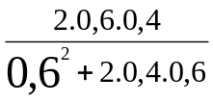=0,57
X¸c suÊt sinh c¸c con nh ®Ò bµi lµ:
0,57². C. (.)² . .= 0,017 =1,7%
A.1,97% B.9,4% C.1,7% D.52%
Bài 34: Ở người, kiểu tóc do 1 gen gồm 2 alen(A, a) nằm trên NST thường. Một người đàn ông tóc xoăn lấy vợ cũng tóc xoăn, sinh lần thứ nhất được 1 trai tóc xoăn và lần thứ hai được 1 gái tóc thẳng. Xác suÊt họ sinh được hai người con nêu trên là :
A.3/32 B.1/4 C.3/64 D.3/16

C¶ hai vî chång ®Òu mang kiÓu h×nh tãc xo¨n mµ sinh ®îc con tãc th¼ng th× vî chång nµy ph¶i mang kiÓu gen dÞ hîp. Tõ ®ã tÝnh xs sinh con lµ:
C.(.). C.(.) =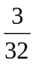

Bài 35: Một người phụ nữ bình thường có bố mẹ bình thường và em trai bị bệnh máu khó đông kết hôn với một người đàn ông bình thường. Nếu cặp vợ chồng sinh con trai thì xác suất để người con trai đó bị bệnh máu khó đông là
A. 12,5%. B. 6,25%. C. 50%. D. 25%.

Bè mÑ ngêi phô n÷ b×nh thêng sinh ®îc con m¾c bÖnh m¸u khã ®«ng th× bè mÑ ngêi nµy mang gen dÞ hîp . Vµ ngêi phô n÷ nµy ®Ó sinh ®îc ngêi con m¾c bÖnh m¸u khã ®«ng th× còng ph¶i mang gen dÞ hîp víi xs kiÓu h×nh b×nh thêng mang gen dÞ hîp lµ .
Ngêi chång b×nh thêng sinh con bÖnh th× còng ph¶i cã kiÓu gen dÞ hîp
Suy ra xs sinh con trai bÞ bÖnh tÝnh nh sau:
. .= 8,33% ( Kh«ng cã ®¸p ¸n theo c¸ch tÝnh nh trªn )
Nªn cã thÓ kh«ng tÝnh xs kiÓu gen dÞ hîp cña mÑ vµ bá ®i th× cã . = 12,5%
(1/4 lµ xs con sinh ra bÞ bÖnh tõ bè mÑ dÞ hîp)
Bài 36: Bệnh máu khó đông do đột biến gen lặn nằm trên NST giới tính X, không có len tương ứng trên Y. Một người bị bệnh máu khó đông có bố và mẹ đều bình thường nhưng ông ngoại của họ bị bệnh máu khó đông. Khả năng để người em trai của người đó cũng bị bệnh máu khó đông là:
A. 100% B. 50% C. 25% D. 12,5%
ViÕt s¬ ®å lai lµ râ thÊy nhÊt. Vµ kh¶ n¨ng ngêi con trai m¾c bÖnh lµ 1/4=25%
Bài 37: Nếu alen A trội hoàn toàn so với alen a, bố và mẹ đều là dị hợp tử (Aa x Aa), thì xác suất để có được đúng 3 người con có kiểu hình trội trong một gia đình có 4 người con là:
A. 56.5%. B. 60%. C. 42,2%. D. 75%.
Tại sao lại là 42,2% ? phải là 75% chứ ?
Aa x Aa → 3/4A- : 1/4aa
→ 3 con có kiểu hình trội trong gia đình 4 con ( con còn lại lặn)
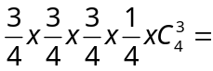42,2%
Bài 38: Một người đàn ông có bố mẹ bình thường và ông nội bị bệnh galacto huyết lấy người vợ bình thường có bố mẹ bình thường nhưng cô em gái bị bệnh galacto huyết. Người vợ hiện đang mang thai con đầu lòng. Biết bệnh galacto huyết do đột biến gen lặn trên NST thường qui định và mẹ của người đàn ông này không mang gen gây bệnh. Xác suất cặp vợ chồng này sinh con bị bệnh galacto huyết là bao nhiêu?
A. 4,3% B. 6,3% C. 11,1 % D. 8,3%
( Mình giải ra ĐA . C )
câu 42 đa D đúng câu này vẽ phả hệ ra dễ nhìn nhưng mình ko biết vẽ. a ở người chồng = 0.5x0.5. a ở người vợ = 0.5 x 2/3. ~> aa = 0.5x0.5x0.5x2/3=1/12.
Bài 39. Ở người bệnh mù màu do gen lặn nằm trên NST giới tính X quy định. Trong một gia đình bố bình thường về bệnh này, mẹ bình thường nhưng mang gen gây bệnh. Xác suất để sinh được cả 3 con trai đều không mắc bệnh mù màu
A. 1,5625% B. 12,5% C. 1,25% D. 25%
Giải: X^{M}: bình thường, X^{m}: mù màu
Kg của bố: X^{M}Y, kg của mẹ: X^{M}X^{m}. Sơ đồ lai: X^{M}Y x X^{M}X^{m} → 100% con gái bình thường, 50% con trai bệnh: 50% con trai bình thường
Xs sinh con trai = xs sinh con gái = ½
→ xs sinh con trai bình thường là ½ . 50% = ¼
Vậy, Xác suất để sinh được cả 3 con trai đều không mắc bệnh mù màu :
(¼)³ = 1,5625 % (A)
Bài 40. Phenylkêtô niệu và bạch tạng ở người là 2 bệnh do đột biến gen lặn trên các NST thường khác nhau. Một đôi tân hôn đều dị hợp về cả 2 cặp gen qui định tính trạng trên. Nguy cơ đứa con đầu lòng mắc 1 trong 2 bệnh trên là:
A. 1/8 B. 3/8 C. 1/2 D. ¼
Giải
Phenylkêtô niệu và bạch tạng ở người là 2 bệnh do đột biến gen lặn trên các NST thường khác nhau ===> các cặp gen phân li độc lập
Phenylkêtô niệu do a qui định, không bị bệnh Phenylkêtô do A qui định
Bạch tạng do b qui định, không bị bệnh bạch tạng do B qui định
Một đôi tân hôn đều dị hợp về cả 2 cặp gen qui định tính trạng trên.
P : AaBb x AaBb
F: (1/4 AA : 2/4 Aa : 1/4 aa) . (1/4 BB :2/4 Bb : 1/4 bb)
Nguy cơ đứa con đầu lòng mắc 1 trong 2 bệnh trên là: (1/4). (3/4). 2 = 3/8 ===> Đáp án B

3/ BÀI TẬP LIÊN QUAN ĐẾN NHÓM MÁU:
Bài 1. Nhóm máu MN ở người được quy định bởi cặp alen đồng hợp trội M, N. Người có nhóm máu M có kiểu gen MM, nhóm máu N có kiểu gen NN, nhóm máu MN có kiểu gen MN. Trong một gia đình bố và mẹ đều có nhóm máu MN. Xác suất để họ có 6 con gồm 3 con có nhóm máu M, 2 con có nhóm máu MN và 1 con có nhóm máu N là bao nhiêu?
A. 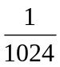 B. 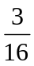 C. 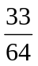 D. 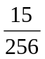
ADCT: 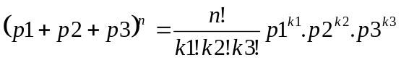
Biết: p1: XS sinh con có nhóm máu M p2-MN, p3-N (tỷ lệ khi viết SĐL thế hệ bố mẹ)
k2,k2,k3 số con có nhóm máu M,MN,N
n số con muốn có
Bài 2:Ở người nhóm máu MN được quy định bởi cặp alen đồng trội.L^{M},L^{N}.Người có nhóm MN có kiểu gen L^{M}L^{N}. Người có nhóm máu MM có kiểu gen L ^{M} L ^{M} .Nhóm máu NN có kiểu gen L ^{N} L^{N}.Trong một gia đình mà cả bố và mẹ đều có nhóm máu MN thì xác suất họ có 6 con trong đó 3 con nhóm M,2 con có nhóm MN,và 1 con có nhóm N sẽ là:
A.30/256 B.15/256 C.4/16 D.9/16

C¶ bè vµ mÑ ®Òu cã nhãm m¸u MN nªn cã kiÓu gen dÞ hîp L^{M}L^{N}
C¸ch tÝnh xs gièng c©u 2 víi xs con cã nhãm m¸u MM lµ ; xs con cã nhãm m¸u MN lµ 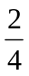=; vµ con cã nhãm m¸u NN lµ

Bài 3: ë ngêi tÝnh tr¹ng nhãm m¸u ABO do 1 gen cã 3 alen I^{A},I^{B},I⁰ quy ®Þnh , trong 1 quÇn thÓ c©n b»ng di truyÒn cã 25% sè ngêi mang nhãm m¸u O, 39% ngêi mang nhãm m¸u B. Mét cÆp vî chång ®Òu cã nhãm m¸u A sinh 1 ngêi con , x¸c suÊt ®Ó ngêi con nµy mang nhãm m¸u gièng Bè mÑ lµ bao nhiªu ?
A.75% B. 87,2 C.82,6% D.93,7%
Bài 4: Có hai chi em gái mang nhóm máu khác nhau là AB và O. Các cô gái này biết rõ ông bà ngoại họ đều là nhóm máu A. Kiểu gen tương ứng của bố và mẹ của các cô gái này là:
A. I^{B}I^{O} và I^{A}I^{O} B. I^{A}I^{O} và I^{A}I^{O} C. I^{B}I^{O} và I^{B}I^{O} D. I^{O}I^{O} và I^{A}I^{O}

Bài 5: Một đôi tân hôn đều có nhóm máu AB. Xác suất để đứa con đầu lòng của họ là con gái mang nhóm máu là A hoặc B sẽ là:
A. 6,25% B. 12,5% C. 50% D. 25%
I^{A}I^{B} x I^{A}I^{B} → 1I^{A}I^{A} : 1I^{B}I^{B} : 2I^{A}I^{B} (1A:1B:2AB)
Xác suất con gái máu A hoặc B = 1/2.1/2 = 25%
Bài 6: Quần thể người có sự cân bằng về các nhóm máu. Tỉ lệ nhóm máu O là 25%, máu B là 39%. Vợ và chồng đều có nhóm máu A, xác suất họ sinh con có nhóm máu giống mình bằng:
A. 72,66% B. 74,12% C. 80,38% D. 82,64%
từ gt → I^{A} = 0,2 ; I^{B} = 0,3 ; I^{O} = 0,5
(♀A) p²I^{A}I^{A} + 2prI^{A}I^{O} x (♂ A) p²I^{A}I^{A} + 2prI^{A}I^{O}
(0,04) (0,2) (0,04) (0,2)
Tần số I^{A} = 7/12 ; I^{O} = 5/12
XS con máu O = (5/12)x(5/12) = 25/144
→XS con có nhóm máu giống bố và mẹ = 1-25/144 = 82,64%
Bài 7: Một người phụ nữ nhóm máu AB kết hôn với một người đàn ông nhóm máu A, có cha là nhóm máu O
1/ Xác suất đứa đầu là con trai nhóm máu AB, đứa thứ hai là con gái nhóm máu B.
A. 1/32 B. 1/64 C. 1/16 D. 3/64
2/ Xác suất để một một đứa con nhóm máu A, đứa khác nhóm máu B
A.1/4 B. 1/6 C. 1/8 D. 1/12
P: I^{A}I^{B} x I^{A}I^{O}
F1: I^{A}I^{A} , I^{A}I^{O} , I^{A}I^{B} , I^{B}I^{O} (1/2A :1/4AB:1/4B)
1) = (1/4.1/2)(1/4.1/2) = 1/64
2) = 1/2.1/4.C¹₂ = 1/4
Bài 8: Một người phụ nữ nhóm máu AB kết hôn với một người đàn ông nhóm máu A, có cha là nhóm máu O . Hỏi xác suất trong trường hợp sau:
a. Đứa đầu là con trai nhóm máu AB, đứa thứ hai là con gái nhóm máu B.
A . 1/8 B. 1/16 C. 1/32 D. 1/64
b. Một đứa con nhóm máu A, một đứa khác nhóm máu B
A. 1/4 B. 1/6 C. 1/8 D. 1/12
P: I^{A}I^{B} x I^{A}I^{O}
F1: I^{A}I^{A} , I^{A}I^{O} , I^{A}I^{B} , I^{B}I^{O}
a) (1/4.1/2).(1/4.1/2) = 1/64
b) (1/2).(1/4)C¹₂ = 1/4
Bài 9: Hai anh em sinh đôi cùng trứng. Người anh lấy vợ có nhóm máu B và sinh được người con có nhóm máu A, người em lấy vợ có nhóm máu O và sinh con đầu có nhóm máu O.
Tính xác suất để:
a. Cặp vợ chồng I sinh đứa con tiếp theo có nhóm máu khác người con đầu
b. Cặp vợ chồng I sinh 2 người con có cùng nhóm máu
c. Cặp vợ chồng I sinh 3 người con có nhóm máu hoàn toàn khác nhau
d. Cặp vợ chồng I sinh 3 người con nhưng chỉ thuộc 2 nhóm máu khác nhau
e. Cặp vợ chồng II sinh 2 người con có nhóm máu khác nhau
g. Hai đứa con sinh ra từ 2 cặp vợ chồng trên có nhóm máu giống nhau
h. Hai đứa con sinh ra từ 2 cặp vợ chồng trên có nhóm máu khác nhau

Cặp II: con máu O → nhận I^{O} từ bố
Cặp II: mẹ máu B sinh con máu A→ nhận I^{A} từ bố
Vi sinh đôi cùng trứng nên KG bố I và II giống nhau(I^{A}I^{O}) và mẹ I(I^{B}I^{O})
* Cặp I: I^{A}I^{O} x I^{B}I^{O} → I^{A}I^{B} , I^{A}I^{O} , I^{B}I^{O} , I^{O}I^{O}
* Cặp II: I^{A}I^{O} x I^{O}I^{O} → I^{A}I^{O} , I^{O}I^{O}
a. XS để cặp vợ chồng I sinh đứa con tiếp theo có nhóm máu khác người con đầu
= 3/4
b. XS để cặp vợ chồng I sinh 2 người con có cùng nhóm máu
= (1/4)². 4 = 1/4
c. XS để cặp vợ chồng I sinh 3 người con có nhóm máu hoàn toàn khác nhau
= 3/4 . 2/4 = 6/16 = 3/8
d. XS để cặp vợ chồng I sinh 3 người con nhưng chỉ thuộc 2 nhóm máu khác nhau:
XS để 2 đứa cùng nhóm máu =1/4
XS để đứa thứ 3 có nhóm máu khác 2 đứa kia = 3/4
Vậy XS chung= 1/4.3/4. C²₃ = 9/16
e. XS để cặp vợ chồng II sinh 2 người con có nhóm máu khác nhau
= 1/2
g. XS để hai đứa con sinh ra từ 2 cặp vợ chồng trên có nhóm máu giống nhau
Cặp I có 2 nhóm máu:A =O = 1/2
Cặp II có 4 nhóm máu:A =B =AB = O = 1/4
→ XS chung = 1/2.1/4.2= 1/4
h. XS để hai đứa con sinh ra từ 2 cặp vợ chồng trên có nhóm máu khác nhau
= 1- 1/4 = 3/4
Bài 10: Một cặp vợ chồng sinh người con gái thứ 1 máu AB, trai thứ 2 máu B và gái thứ 3 máu O.
Xác suất để họ sinh 3 người con nói trên là bao nhiêu?
A. 0,521% B. 0,195% C. 1,172% D. 1,563%
từ gt → kg của P: I^{A}I^{O} x I^{B}I^{O}
F1: I^{A}I^{B} ; I^{A}I^{O} ; I^{B}I^{O} ; I^{O}I^{O}
XS theo yc = (1/4.1/2)3 = 0,195%
Bài 11: Vợ và chồng đều thuộc nhóm máu A, đứa con đầu của họ là trai máu O, con thứ là gái máu A. Người con gái của họ kết hôn với người chồng có nhóm máu AB.
Xác suất để cặp vợ chồng trẻ này sinh 2 người con không cùng giới tính và không cùng nhóm máu là bao nhiêu?
A. 9/16 B. 9/32 C. 22/36 D. 11/36
từ gt → kg của P: I^{A}I^{O} x I^{A}I^{O}
F1: 1I^{A}I^{A} ; 2I^{A}I^{O} ; I^{O}I^{O}
Cặp vc trẻ: (1I^{A}I^{A} ; 2I^{A}I^{O}) x (I^{A}I^{B})
tần số I^{A} = 4/6 = 2/3 ; I^{O} = 2/6 = 1/3 1/2I^{A} ; 1/2I^{B}
Con họ: 2/6I^{A}I^{A} ; 2/6I^{A}I^{B} ; 1/6I^{A}I^{O} ; 1/6I^{B}I^{O}
→ tỉ lệ các nhóm máu: A = 3/6 ; A = 1/6 ; AB = 2/6
XS sinh 2 con có cùng nhóm máu = (3/6.3/6)+ (2/6.2/6)+(1/6.1/6) = 14/36
→ XS sinh 2 con không cùng nhóm máu = 1- 14/36 =22/36
→ XS sinh 2 con không cùng nhóm máu và không cùng giới tính =(22/36).(C¹₂/2²) = 11/36
Bài 12: Một người phụ nữ nhóm máu AB kết hôn với một người đàn ông nhóm máu A, có cha là nhóm máu O . Hỏi xác suất trong trường hợp sau:
a. Đứa đầu là con trai nhóm máu AB, đứa thứ hai là con gái nhóm máu B.
A . 1/8 B. 1/16 C. 1/32 D. 1/64
b. Một đứa con nhóm máu A, một đứa khác nhóm máu B
A. 1/4 B. 1/6 C. 1/8 D. 1/12
Câu 13: Ở người, tính trạng nhóm máu ABO do một gen có 3 alen I^{A}, I^{B}, I^{O} qui định. Trong một quần thể cân bằng di truyền có 25% số người mang nhóm máu O; 39% số người mang nhóm máu B. Một cặp vợ chồng đều có nhóm máu A sinh một người con, xác suất để người con này mang nhóm máu giống bố mẹ là bao nhiêu?
A. 3/4. B. 119/144. C. 25/144. D. 19/24.
Đáp án B. Tần số Iº=0,5 ; I^{B} = 0,3 ; I^{A} = 0,2
Tỉ lệ I^{A}I^{A} trong quần thể là : 0,04 ; I^{A}I^{O} = 2.0,5.0,2=0,2
→ Tỉ lệ I^{A}I^{A} trong số người nhóm máu A = 0,04/(0,04+0,20) = 1/6
→ Tỉ lệ I^{A}Iº trong số người nhóm máu A = 5/6
→ (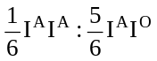) x (). Con máu O chỉ tạo ra từ bố mẹ I^{A}Iº .
Con máu O có tỉ lệ = 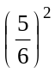x =→ Con giống bố mẹ = 1 - 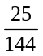= 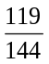
Bài 14: ë người tính trạng nhóm máu ABO do 1 gen có 3 alen I^{A},I^{B},I⁰ quy định , trong 1 quần thể cân bằng di truyền có 25% số người mang nhóm máu O, 39% người mang nhóm máu B. Một cặp vợ chồng đều có nhóm máu A sinh 1 người con , xác suất để người con này mang nhóm máu giống Bố mẹ là bao nhiêu ?
A.75% B. 87,2 C.82,6% D.93,7%
Em tính được pIA= 0,2 ; qIB = 0,3 ; r IO = 0,5
tỉ lệ các nhóm máu là A = 0,24 ; B =0,39 , O = 0,25 ; AB = 0,12
Cách tính xác suất người con như thế nào ạ?
Ban đã tính được tỉ lệ người có máu A = 0,24 trong đó I^{A}I^{A} = 0,04, I^{A}I^{O} = 0,2
Đề hỏi Một cặp vợ chồng đều có nhóm máu A sinh 1 người con , xác suất để người con này mang nhóm máu giống Bố mẹ là bao nhiêu = 1 – sinh con khác bố mẹ (con máu O)
Tính xác suất sinh con máu O
Để có con máu O thì bố mẹ phải là I^{A}I^{O} = 0,2. Tính xác xuất bố mẹ là I^{A}I^{O}
Bố I^{A}I^{O} = 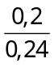 mẹ I^{A}I^{O} =
→ Xs bố mẹ sinh con máu O là: 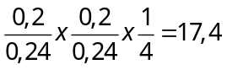%
Vậy xác suất bố mẹ máu A sinh 1 con giống bố mẹ là: 100% – 17,4% = 82,6%
Bài 15. Trong một gia đình mẹ có nhóm máu O(IºIº), bố có nhóm máu A (I^{A}Iº). Xác suất để cặp vợ chồng trên sinh được 2 con trai có nhóm máu O và một con gái có nhóm máu A là bao nhiêu?
A. 3/64 B. 3/32 C. 1/64 C. 1/16
Giải: sơ đổ lai: IºIº x I^{A}Iº → ½ I^{A}Iº (máu A): ½ IºIº (máu O)
Xs sinh con trai = xs sinh con gái = ½
→ xs sinh con trai máu O = ½ . ½ = ¼
Xs sinh con gái máu A = ½ . ½ = ¼
Vậy, Xác suất để cặp vợ chồng trên sinh được 2 con trai có nhóm máu O và một con gái có nhóm máu A là : C²₃ .( ¼ )². ¼ = 3/ 4³ = 3/64 (A)

Thử tham khảo cách giải sau
Sử dụng công thức

Xác suất sinh n con trong đó có c đứa con manh tính trạng A, k đứa con mang tính trạng B
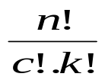 p^{c}q^{k}
Trong đó n là tổng số con
c là số con mang tính trạng A
p là xác suất sinh con mang tính trạng A
k số con mang tính trạng B
q là xác suất sinh con mang tính trạng B
thay số. n=3, c=2, p=1/4, k=1, q=1/4

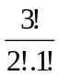(1/4)²(1/4)¹ = 3/64
➔ Đáp an A
Với công thức này ta có thể mở rộng công thức với xác suất sinh nhiều con với nhiều loại tính trạng như sau
Xác suất sinh n con trong đó có c đứa con manh tính trạng A, k đứa con mang tính trạng B, r đứa con mang tính trạng C…..

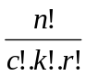 p^{c}q^{k}x^{r}
Trong đó n là tổng số con
c là số con mang tính trạng A
p là xác suất sinh con mang tính trạng A
k số con mang tính trạng B
q là xác suất sinh con mang tính trạng B
r là số con mang tính trạng C
x là xác suất sinh con mang tính trạng C
Vd
Bài 16. Trong một gia đình mẹ có nhóm máu A(I^{A}Iº), bố có nhóm máu A (I^{A}Iº). Xác suất để cặp vợ chồng trên sinh được 2 con trai có nhóm máu O và một con gái có nhóm máu A là bao nhiêu, 2 người con gái nhóm máu O
Giải
Giải: sơ đổ lai: I^{A}Iº x I^{A}Iº → 3/4 I^{A}I⁻ (máu A): 1/4 IºIº (máu O)
Xs sinh con trai = xs sinh con gái = ½
→ xs sinh con trai máu O = 1/4 . ½ = 1/8
Xs sinh con gái máu A = ¾.1/2 = 3/8
Xác suất sinh con gái nhóm máu O = 1/4.1/2 = 1/8
Ta co tổng số con n=5
c=2 , p=1/8, k=1, q=3/8, r=2, x=1/8
Đáp án
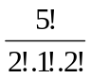(1/8)²(3/8)¹(1/8)²

Nếu đầu bài cho sinh nhiềucon với nhiều loại tính trạng thì ta lại mở rộng công thức tương tự.

4/ BÀI TẬP LIÊN QUAN IQ:
Bài 1: Một em bé 7 tuổi trả lời được các câu hỏi của một em bé 9 tuổi thì chỉ số IQ của em bé này là:
A. 110. B. 126. C. 129. D. 100.
Đáp án C IQ =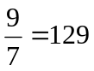

5/ BÀI TẬP KHÁC:

II . Trắc nghiệm
1. Các bệnh
Câu 1: Trong các bệnh sau đây ở người, bệnh do ĐB gene lặn trên NST giới tính X gây nên là bệnh
A. Down. B. máu khó đông.
C. hồng cầu hình liềm. D. tiểu đường.
Câu 2: Một số bệnh tật ở người có liên kết giới tính là
A. máu khó đông, mù màu, dính ngón tay 2, 3.
B. điếc di truyền, dính ngón tay 2 và 3.
C. máu khó đông, hội chứng Down, bạch tạng.
D. mù màu, câm điếc bẩm sinh, bạch tạng.
Câu 3: Trong các bệnh dưới đây, bệnh nào do lệch bội NST thường?
A. Bệnh máu khó đông B. Bệnh ung thư máu
C. Bệnh mù màu D. Bệnh Down
Câu 4: Tuổi của mẹ có ảnh hưởng đến tần số sinh con bị:
A. Bệnh hồng cầu hình liềm
B. Hội chứng suy giảm miễn dịch
C. Hội chứng Down
D. Bệnh phenyl-keto niệu niệu
Câu 5: Trong các tính trạng sau đây ở người, những tính trạng trội là những tính trạng nào?
A. Da đen, tóc quăn, lông mi dài B. Da trắng, tóc thẳng, môi mỏng
C. Bạch tạng, câm điếc bẩm sinh D. Mù màu, máu khó đông
Câu 6: Tính trạng được chi phối bởi hiện tượng DT thẳng là
A. bệnh có túm lông ở tai người.
B. bệnh teo cơ ở người.
C. bệnh máu khó đông ở người.
D. bệnh bạch tạng ở người.
Câu 7: Bệnh do gene nằm trên NST giới tính Y qui định là
A. dính ngón tay thứ 2 và thứ 3.
B. teo cơ.
C. mù màu.
D. tay có 6 ngón.
Câu 8: Người ta thường nói bệnh mù màu và bệnh máu khó đông là bệnh của nam giới vì:
A. bệnh do ĐB gene trội nằm trên NST Y
B. bệnh do ĐB gene lặn nằm trên NST Y
C. bệnh do ĐB gene trội nằm trên NST X
D. bệnh do ĐB gene lặn nằm trên NST X
Câu 9: (C2010) Khi nói về bệnh ung thư ở người, phát biểu nào sau đây là đúng?
A. Trong hệ gene của người, các gene tiền ung thư đều là những gene có hại.
B. Bệnh ung thư thường liên quan đến các ĐB gene và ĐB NST.
C. Những gene ung thư xuất hiện trong tb sinh dưỡng DT được qua sinh sản hữu tính.
D. Sự tăng sinh của các tb sinh dưỡng luôn dẫn đến hình thành các khối u ác tính.
Câu 10: Cơ chế hình thành thể ĐB gây hội chứng XXX ở người:
A. Cặp NST XX không phân li trong giảm phân
B. Cặp NST XX không phân li trong nguyên phân
C. Cặp NST XY không phân li trong giảm phân
D. Cặp NST XY không phân li trong giảm phân
Câu 11: Đặc điểm nào không đúng khi nói về hội chứng Down ở người ?
A. do ĐB thể 3 ở cặp NST thứ 21
B. thường gặp hầu hết ở nam giới
C. tuổi người mẹ càng cao thì tần số sinh con mắc hội chứng Down càng lớn
D. Người mắc hội chứng có KH dị thường,thiểu năng trí tuệ,tâm sinh lí không bình thường và thường chết sớm
Câu 12: Bệnh nào sau đây DT KHÔNG liên kết với giới tính
A. mù màu. B. máu khó đông.
C. bạch tạng. D. Dính ngón tay 2 và 3.
Câu 13: Điều nào dưới đây không phải là nguyên nhân gây ung thư?
A. Do biến đổi DT ngẫu nhiên (ĐB gene, ĐB NST).
B. Do các vi khuẩn gây ung thư.
C. do tiếp xúc với tác nhân gây ĐB (vật lí, hoá học).
D. Do các virus gây ung thư.
Câu 14: Người mang bệnh phenyl-keto niệu biểu hiện
A. tiểu đường B. mù màu.
C. máu khó đông. D. mất trí
Câu 15: U ác tính khác với u lành như thế nào?
A. Các tb của khối u có khả năng tách khỏi mô ban đầu di chuyển đến các nơi khác tạo nên nhiều khối u.
B. Tăng sinh không kiểm soát được của một số loại tb.
C. Tăng sinh có giới hạn của một số loại tb.
D. Các tế bào của khối u không có khả năng tách khỏi mô ban đầu di chuyển đến các nơi khác tạo nên nhiều khối u.
Câu 16: Ung thư là một loại bệnh được hiểu đầy đủ là
A. sự tăng sinh có giới hạn của một số loại tb cơ thể dẫn đến sự hình thành các khối u chèn ép các cơ quan cơ thể.
B. sự tăng sinh không kiểm soát được của một số loại tb cơ thể dẫn đến sự hình thành các khối u.
C. sự tăng sinh không kiểm soát của một số loại tb dẫn đến sự hình thành các khối u chèn ép các cơ quan cơ thể.
D. sự tăng sinh có giới hạn của một số loại tb cơ thể dẫn đến sự hình thành các khối u.
Câu 17: Ở một người bị hội chứng Down nhưng bộ NST 2n = 46. Khi quan sát tiêu bản bộ NST người này thấy NST thứ 21 có 2 chiếc, NST thứ 14 có chiều dài bất thường. Điều này nào sau đây là hợp lí nhất?
A. ĐB NST dị bội thể ở cặp NST 21 có 3 chiếc và một chiếc thứ 21 gắn vào NST 14
B. Hội chứng Down phát sinh do ĐB NST thứ 21 có 3 chiếc nhưng một chiếc trong số đó dần bị tiêu biến
C. Hội chứng Down phát sinh do ĐB cấu trúc của NST 14
D. Dạng ĐB do hiện tượng lặp đoạn ở NST 14
Câu 18: Bệnh nào sau đây là do lệch bội NST thường gây nên?
A. Bệnh ung thư máu B. Bệnh Down
C. Bệnh Turner D. Bệnh Klinefelter
Câu 19: Trong các bệnh sau đây ở người, bệnh do ĐB gene lặn trên NST giới tính X gây nên là:
A. Bệnh Down B. Bệnh tiểu
C. Bệnh Turner D. Bệnh máu khó đông
Câu 20: Cơ chế gây bệnh DT phân tử là
A. allele ĐB có thể hoàn toàn không tổng hợp được protein, tăng hoặc giảm số lượng protein hoặc tổng hợp ra protein bị thay đổi chức năng dẫn đến làm rối loạn cơ chế chuyển hoá của tb và cơ thể.
B. ĐB đảo đoạn NST phát sinh làm ảnh hưởng tới protein mà nó mang gene mã hoá như protein không được tạo thành nữa, mất chức năng protein hay làm cho protein có chức năng khác thường và dẫn đến bệnh.
C. ĐB mất đoạn nhỏ NST phát sinh làm ảnh hưởng tới protein mà nó mang gene mã hoá như protein không được tạo thành nữa, mất chức năng protein hay làm cho protein có chức năng khác thường và dẫn đến bệnh.
D. ĐB lặp đoạn NST phát sinh làm ảnh hưởng tới protein mà nó mang gene mã hoá như protein không được tạo thành nữa, mất chức năng protein hay làm cho protein có chức năng khác thường và dẫn đến bệnh.
Câu 21: ĐB gene tiền ung thư và gene ức chế khối u là những dạng ĐB gene nào?
A. ĐB gene tiền ung thư thường là ĐB lặn, còn ĐB gene ức chế khối u thường là ĐB trội.
B. ĐB gene tiền ung thư thường là ĐB lặn, còn ĐB gene ức chế khối u cũng thường là ĐB lặn.
C. ĐB gene tiền ung thư thường là ĐB trội, còn ĐB gene ức chế khối u cũng thường là ĐB trội.
D. ĐB gene tiền ung thư thường là ĐB trội, còn ĐB gene ức chế khối u thường là ĐB lặn.
Câu 22: Dạng ĐB cấu trúc NST gây bệnh ung thư máu ở người là:
A. Lặp đoạn ở cặp NST số 21 hoặc 22
B. Đảo đoạn ở cặp NST số 21 hoặc 22
C. Chuyển đoạn ở cặp NST số 21 hoặc 22
D. Mất đoạn ở cặp NST số 21 hoặc 22

2. Phương pháp phòng, chữa bệnh tật di truyền
Câu 23: Phương pháp không được áp dụng trong nghiên cứu di truyền ở người là
A. PP lai phân tích.
B. Phương pháp nghiên cứu phả hệ.
C. Phương pháp nghiên cứu trẻ đồng sinh.
D. Phương pháp nghiên cứu tb.
Câu 24: Khi nghiên cứu di truyền học ngưòi gặp phải khó khăn
A. sinh sản chậm, đẻ ít con.
B. số lượng NST nhiều, ít sai khác, khó đếm.
C. sinh sản chậm, đẻ ít con, số lượng NST nhiều, ít sai khác về hình dạng, kích thước, khó khăn về mặt xã hội.
D. sinh sản chậm, tuổi thọ dài nên khó nc, khó khăn về mặt xã hội.
Câu 25: Trong nghiên cứu di truyền người, phương pháp có thể xác định gene qui định tính trạng là trội hay lặn, nằm trên NST thường hay NST giới giới tính, di truyền theo những qui luật nào là phương pháp
A. nghiên cứu phả hệ.
B. nghiên cứu di truyền quần thể.
C. di truyền học phân tử.
D. nghiên cứu trẻ đồng sinh.
Câu 26: Để xác định vai trò của yếu tố di truyền và ngoại cảnh đối với sự biểu hiện tính trạng người ta sử dụng phương pháp nghiên cứu
A. di truyền quần thể. B. phả hệ.
C. di truyền học phân tử. D. trẻ đồng sinh.
Câu 27: Để theo dõi sự di truyền của một tính trạng trên những người cùng một dòng họ qua nhiều thế hệ người ta sử dụng Phương pháp nghiên cứu
A. di truyền quần thể. B. phả hệ.
C. di truyền học phân tử. D. trẻ đồng sinh.
Câu 28: Để xác định tần số các kiểu hình từ đó suy ra tần số các gene trong quần thể liên quan đến các bệnh di truyền người ta sử dụng phương pháp nghiên cứu
A. phả hệ. B. di truyền quần thể.
C. trẻ đồng sinh. D. di truyền học phân tử.
Câu 29: Trong chẩn đoán trước sinh,kĩ thuật chọc dò dịch ối nhằm khảo sát:
A. tính chất của nước ối
B. tế bào tử cung của người mẹ
C. tế bào thai bong ra trong nước ối
D. tính chất của nước ối và tế bào tử cung của người mẹ
Câu 30: (TN2013) Người mắc bệnh hoặc hội chứng bệnh nào sau đây là một dạng thể ba?
A. Hội chứng Down.
B. Bệnh phenyl-keto niệu.
C. Hội chứng Turner.
D. Bệnh ung thư vú.
Câu 31: Hội chứng Turner ở người có thể xác định bằng Phương pháp nghiên cứu
A. tế bào. B. trẻ đồng sinh.
C. phả hệ. D. Di truyền phân tử.
Câu 32: Đặc điểm nào sau đây không đúng với trẻ đồng sinh cùng trứng?
A. cùng giới hoặc khác giới.
B. luôn cùng giới.
C. giống nhau về kiểu gene trong nhân.
D. cùng nhóm máu.
Câu 33: Những trẻ đồng sinh cùng trứng là những trẻ có đặc điểm cùng:
A. nhóm máu, màu tóc, kiểu gene,, cùng giới tính, dễ mắc cùng một loại bệnh.
B. màu tóc, khác kiểu gene.
C. cùng kiểu gene, khác giới tính.
D. khác kiểu gene, khác giới tính.
Câu 34: Lan và Linh là 2 trẻ đồng sinh cùng trứng, cả 2 em đều có mắt màu nâu, nhưng Lan là học sinh giỏi ở trường chuyên, còn Linh học khác trường và kém hơn nhiều. Tính trạng này:
A. phụ thuộc nhiều vào môi trường.
B. phụ thuộc vào kiểu gene.
C. có cơ sở di truyền đa gene.
D. do P truyền cho.
Câu 35: Di truyền y học đã chỉ ra nguyên nhân gây bệnh ung thư ở cơ chế phân tử đều liên quan tới biến đổi
A. cấu trúc của NST. B. cấu trúc của ADN. C. số lượng NST. D. môi trường sống.
Câu 36: (Đ2009) Bằng phương pháp tế bào học, người ta xác định được trong các tế bào sinh dưỡng của một cây đều có 40 NST và khẳng định cây này là thể tứ bội (4n). Cơ sở khoa học của khẳng định trên là
A. khi so sánh về hình dạng và kích thước của các NST trong tế bào, người ta thấy chúng tồn tại thành từng nhóm, mỗi nhóm gồm 4 NST giống nhau về hình dạng và kích thước.
B. số NST trong tế bào là bội số của 4 nên bộ NST 1n = 10 và 4n = 40.
C. các NST tồn tại thành cặp tương đồng gồm 2 chiếc có hình dạng, kích thước giống nhau.
D.cây này sinh trưởng nhanh, phát triển mạnh và có khả năng chống chịu tốt.
Câu 37: (Đ2010) Hiện nay, liệu pháp gene được các nhà khoa học nghiên cứu để ứng dụng trong việc chữa trị các bệnh di truyền ở người, đó là :
A. gây ĐB để biến đổi các gene gây bệnh trong cơ thể người thành các gene lành
B. thay thế các gene ĐB gây bệnh trong cơ thể người bằng các gene lành
C. loại bỏ ra khỏi cơ thể người bệnh các sản phẩm dịch mã của gene gây bệnh
D. đưa các protein ức chế vào trong cơ thể người để các protein này ức chế hoạt động của gene gây bệnh
Câu 38: (Đ2010NC) Bằng phương pháp nghiên cứu tế bào, người ta có thể phát hiện được nguyên nhân của những bệnh và hội chứng nào sau đây ở người?
(1) Hội chứng Etuôt.
(2) Hội chứng Patau.
(3) Hội chứng suy giảm miễn dịch mắc phải (AIDS)
(4) Bệnh thiếu máu hồng cầu hình liềm.
(5) Bệnh máu khó đông.
(6) Bệnh ung thư máu.
(7) Bệnh tâm thần phân liệt.
Phương án đúng là :
A. (1), (2), (6). B. (1), (3), (5).
C. (2), (6), (7). D. (3), (4), (7).
Câu 39: Phương pháp không được áp dụng trong nghiên cứu di truyền người là
A. gây ĐB.
B. nghiên cứu tế bào.
C. nghiên cứu trẻ đồng sinh.
D. nghiên cứu phả hệ.
Câu 40: Phương pháp nghiên cứu phả hệ là
A. nghiên cứu ảnh hưởng của môi trường đối với một KG đồng nhất.
B. theo dõi sự di truyền của một tính trạng nhất định trên những người thuộc cùng một dòng họ qua nhiều thế hệ.
C. nghiên cứu những dị tật và những bệnh di truyền bẩm sinh liên quan tới các ĐB NST.
D. nghiên cứu những dị tật và những bệnh di truyền bẩm sinh liên quan tới các ĐB gene.
Câu 41: Phương pháp nghiên cứu phả hệ không xác định được
A. tóc quăn trội hơn tóc thẳng.
B. bệnh bạch tạng liên kết với giới tính.
C. hội chứng Down do thừa 1 NST 21.
D. khả năng di truyền trí tuệ.
Câu 42: Hiện nay, người ta đã xác định được đặc điểm DT của một số tính trạng (tính trội, tính lặn, tính trạng liên kết giới tính, tính trạng do gene trên NST thường…), các kết quả trên chủ yếu nhờ phương pháp nghiên cứu nào sau đây?
A. Nghiên cứu di truyền phân tử
B. Nghiên cứu phả hệ.
C. Nghiên cứu trẻ đồng sinh.
D. Nghiên cứu tế bào.
Câu 43: Hai trẻ đồng sinh khác trứng có thể có đặc điểm
A. luôn khác nhau về nhóm máu, giới tính.
B. khác nhóm máu, nhưng cùng giới tính.
C. cùng hoặc khác nhau về nhóm máu, giới tính.
D. cùng nhóm máu, nhưng khác giới tính.
Câu 44: Để nghiên cứu ảnh hưởng của môi trường đến KG đồng nhất, người ta dùng phương pháp nghiên cứu trẻ đồng sinh cùng trứng. Kết quả nào sau đây rút ra từ phương pháp trên?
A. Bệnh mù màu đỏ - lục, bệnh máu khó đông DT liên kết với giới tính.
B. Tính tình, tuổi thọ phụ thuộc nhiều vào ngoại cảnh.
C. Các tính trạng mắt nâu, bệnh động kinh, tật thừa ngón là các tính trạng trội.
D. Các tính trạng mắt xanh, bệnh bạch tạng là các tính trạng lặn.
Câu 45: Việc so sánh các trẻ đồng sinh khác trứng có cùng môi trường sống, có tác dụng
A. giúp các trẻ phát triển tâm lí phù hợp với nhau.
B. tạo cơ sở để qua đó bồi dưỡng cho thể chất các trẻ bình thường.
C. phát hiện các bệnh lý DT của các trẻ để có biện pháp điều trị.
D. xác định vai trò của DT trong sự phát triển các tính trạng.
Câu 46: Trong nghiên cứu di truyền người phương pháp nghiên cứu tế bào là phương pháp
A. sử dụng kỹ thuật ADN tái tổ hợp để nghiên cứu cấu trúc của gene.
B. nghiên cứu trẻ đồng sinh được sinh ra từ cùng một trứng hay khác trứng.
C. phân tích tế bào học bộ NST của người để đánh giá về số lượng và cấu trúc của các NST.
D. tìm hiểu cơ chế hoạt động của một gene qua quá trình phiên mã và tổng hợp protein do gene đó qui định.
Câu 47*: Bằng Phương pháp nghiên cứu tế bào nhau thai bong ra trong nước ối của phụ nữ mang thai 15 tuần người ta có thể phát hiện điều gì ?
A. Con mắc bệnh thiếu máu hồng cầu hình liềm.
B. Đứa trẻ mắc hội chứng Down.
C. Mẹ bị mù màu, con bị bệnh máu khó đông.
D. Mẹ mắc hội chứng tam nhiễm X.
Câu 48: Phương pháp nhuộm phân hoá NST không cho phép đánh giá trường hợp
A. ĐB cấu trúc NST dạng mất đoạn.
B. ĐB cấu trúc NST dạng chuyển đoạn.
C. thể một nhiễm.
D. ĐB gene.
Câu 49: Người ta đã sử dụng phương pháp nào sau đây để phát hiện ra hội chứng Klinefelter ở người ?
A. Nghiên cứu di truyền phân tử.
B. Nghiên cứu trẻ đồng sinh.
C. Nghiên cứu di truyền tế bào.
D. Phân tích giao tử.
Câu 50: Kỹ thuật ADN tái tổ hợp được ứng dụng trong phương pháp
A. Nghiên cứu di truyền tế bào.
B. Nghiên cứu phả hệ.
C. Nghiên cứu di truyền phân tử.
D. Nghiên cứu trẻ đồng sinh.
Câu 51: Để hạn chế bệnh đái tháo đường gây nên do đột biến gene lặn ở người, người ta dùng phương pháp
A. tiêm kháng sinh liều cao cho người bệnh.
B. tiêm insulin cho người bệnh.
C. tiêm chất sinh sợi huyết cho người bệnh.
D. phẫu thuật nối mạch cho người bệnh.
Câu 52: Nội dung nào sau đây SAI khi đề cập đến vai trò của di truyền y học tư vấn
A. dự đoán khả năng xuất hiện bệnh hay dị tật ở con cháu.
B. hạn chế tác hại của bệnh.
C. hạn chế phát sinh bệnh như hạn chế sinh đẻ, không cho kết hôn gần.
D. chữa được một số bệnh như đái tháo đường, Down, …
Câu 53: Phát biểu nào sau đây không đúng về người đồng sinh ?
A. Những người đồng sinh khác trứng thường khác nhau ở nhiều đặc điểm hơn người đồng sinh cùng trứng.
B. Những người đồng sinh cùng trứng không hoàn toàn giống nhau về tâm lí, tuổi thọ và sự biểu hiện các năng khiếu.
C. Những người đồng sinh cùng trứng sống trong hoàn cảnh khác nhau có những tính trạng khác nhau thì các tính trạng đó do KG quy định là chủ yếu.
D. Những người đồng sinh cùng trứng sống trong hoàn cảnh khác nhau có những tính trạng khác nhau thì các tính trạng đó chịu ảnh hưởng nhiều của môi trường.
Câu 54: Để tư vấn DT có kết quả cần sử dụng phương pháp nào?
A. Phương pháp phả hệ.
B. Phương pháp phân tử.
C. Phương pháp tế bào.
D. Phương pháp nghiên cứu quần thể.

3. Bài tập
Câu 55: Ở người, bệnh máu khó đông do ĐB gene lặn trên NST giới tính X gây nên. Người phụ nữ bình thường nhưng mang gene gây bệnh kết hôn với người bình thường thì khả năng sinh con trai đầu lòng bị bệnh là
A. 25%. B. 50%. C. 75%. D. 0%.
Câu 56: Bệnh mù màu ở người do ĐB gene lặn m nằm trên nhiếm sắc thể giới tính X (X^{m}) gây nên. Một gia đình, cả bố và mẹ đều nhìn màu bình thường sinh ra một người con mắc hội chứng Turner và mù màu. Biết không xảy ra đột biến gene. KG của người con này là
A. OX^{m}. B. X^{m}X^{m}Y.
C. X^{m}X^{m}X^{m}. D. X^{m}Y.
Câu 57: Chồng có một dúm lông ở tai, vợ bình thường. Các con trai của họ
A. tất cả đều bình thường.
B. tất cả đều có dúm lông ở tai.
C. một nửa số con trai bình thường, một nửa có dúm lông ở tai.
D. một phần tư số con của họ có dúm lông ở tai.
Câu 58: Ông ngoại bị bệnh máu khó đông, bà ngoại không mang gene gây bệnh, P không bị bệnh, các cháu trai của họ
A. tất cả đều bình thường.
B. tất cả đều bị máu khó đông.
C. một nửa số cháu trai bị bệnh.
D. 1/4 số cháu trai bị bệnh.
Câu 59: Ở người, bệnh bạch tạng do gene lặn nằm trên NST thường qui định. Bố và mẹ có KH bình thường sinh ra đứa con bị bạch tạng. Đặc điểm về KG của P là trường hợp nào sau đây ?
A. Một người đồng hợp lặn, một người dị hợp.
B. Đều là thể dị hợp.
C. Một người dị hợp, một người đồng hợp trội.
D. Đều là thể đồng hợp.
Câu 60: Ở người, nhóm máu được quy định bởi các allele I^{A}, I^{B}, I^{O} (I^{A}, I^{B} là trội so với I^{O}, I^{A} và I^{B} đồng trội) thì số KG và KH về nhóm máu trong quần thể người là
A. 4 KG : 6 KH. B. 3 KG : 3 KH.
C. 6 KG : 4 KH. D. 6 KG : 6 KH.
Câu 61: Với 1 gene gồm 2 allen nằm trên NST X, số KG có thể xuất hiện trong quần thể người là
A. 3. B. 4. C. 5. D. 6.
Câu 62: Ở người, bệnh máu khó đông (Xª), máu đông bình thường (X^{A}). Bố và con trai đều bị máu khó đông, mẹ bình thường. Chắc chắn con trai bị máu khó đông đã tiếp nhận Xª từ
A. mẹ. B. bố. C. ông nội. D. ông ngoại.
Câu 63: Ở người, mẹ bình thường, bố và ông ngoại mắc bệnh máu khó đông. Kết luận nào dưới đây đúng
A. 50 % con gái có khả năng mắc bệnh.
B. con gái của họ không mắc bệnh.
C. 100 % con trai mắc bệnh.
D. 100 % con trai hoàn toàn bình thường.
Câu 64: Ở người, bệnh bạch tạng do gene trên NST thường qui định, gene A: bình thường, gene a: bạch tạng. Bệnh mù màu do gene lặn b nằm trên NST giới tính X qui định, gene B qui định nhìn màu bình thường. Đặc điểm của KG aaX^{B}X^{b}
A. chỉ biểu hiện bệnh mù màu.
B. tạo 4 loại giao tử có tỉ lệ khác nhau nếu xảy ra HVG.
C. chỉ biểu hiện bệnh bạch tạng.
D. trong giảm phân tạo 4 loại giao tử với tỉ lệ ngang nhau.
Câu 65*: Ở người, gene H quy định tính trạng máu bình thường, h quy định tính trạng máu khó đông. Một cặp vợ chồng, vợ bình thường, chồng bệnh máu khó đông nhưng sinh con trai mắc bệnh Klinefelter và bị máu khó đông. KG của P là gì, ĐB dị bội xảy ra trong quá trình phát sinh giao tử ở bố hay mẹ?
A. X^{H}X^{H} x X^{h}Y, ĐB xảy ra ở bố.
B. X^{H}X^{h} x X^{h}Y, ĐB xảy ra ở bố.
C. X^{h}X^{h} x X^{H}Y, ĐB xảy ra ở mẹ.
D. X^{H}X^{H} x X^{h}Y, ĐB xảy ra ở mẹ.
Câu 66: Ở người, bệnh máu khó đông (X^{m}), máu đông bình thường (X^{M}). P sinh được các con, có con gái và con trai bình thường, có con gái, con trai mù màu. KG của bố và mẹ là
A. X^{M}Y, X^{M}X^{m}. B. X^{M}Y, X^{m}X^{m}.
C. X^{m}Y, X^{M}X^{m}. D. X^{m}Y, X^{M}X^{M}.
Câu 67*: Ở người, bệnh máu khó đông (X^{m}), máu đông bình thường (X^{M}). P đều có KH nhìn màu bình thường, sinh được con gái nhìn màu bình thường và con trai mù màu. Đứa con gái lớn lên lấy chồng không bị bệnh mù màu thì xác suất để xuất hiện đứa trẻ bị mù màu ở thế hệ tiếp theo là
A. 3,125%. B. 6,25%. C. 12,5%. D. 25%.
Câu 68: Bệnh máu khó đông ở người do gene ĐB lặn a nằm trên NST giới tính X qui định. Gene A qui định máu đông bình thường. Phép lai tạo ra tất cả các con gái đều bình thường và tất cả con trai đều bệnh máu khó đông là
A. XªXª (bệnh) x XªY (bệnh).
B. X^{A}X^{A} (bình thường) x XªY (bệnh).
C. XªXª (bệnh) x XªY (bệnh).
D. XªXª (bệnh) x X^{A}Y (bình thường).
Câu 69: Bệnh máu khó đông ở người do gene ĐB lặn a nằm trên NST giới tính X qui định. Gene A qui định máu đông bình thường. KG và KH của P là trường hợp nào sau đây để tất cả con trai và con gái đều có KH máu đông bình thường ?
A. X^{A}Xª (bình thường) x XªY (bệnh).
B. X^{A}Xª (bình thường) x X^{A}Y (bình thường).
C. XªXª (bệnh) x X^{A}Y (bình thường).
D. X^{A}X^{A} (bình thường) x XªY (bệnh).
Câu 70: Ở người, bệnh bạch tạng do gene trên NST thường qui định, gene A: bình thường, gene a: bạch tạng. Bệnh mù màu do gene lặn b nằm trên NST giới tính X qui định, gene B qui định nhìn màu bình thường. Mẹ mang kiểu gene, KH nào sau đây chắc chắn sinh tất cả con trai và con gái đều bình thường mà không cần quan tâm đến KG của người cha?
A. AAX^{B}X^{b}, KH bình thường.
B. AAX^{b}X^{b}, KH chỉ bị mù màu.
C. AaX^{B}X^{B}, KH chỉ bị bạch tạng.
D. AAX^{B}X^{B}, KH bình thường.
Câu 71: Ở người, bệnh bạch tạng do gene trên NST thường qui định, gene A: bình thường, gene a: bạch tạng. Bệnh mù màu do gene lặn b nằm trên NST giới tính X qui định, gene B qui định nhìn màu bình thường. Phép lai nào sau đây cho tất cả con trai và con gái đều bình thường ?
A. AaX^{B}X^{b} (bình thường) x AAX^{B}Y (bình thường).
B. AAX^{b}X^{b} (chỉ mù màu) x AaX^{b}Y (bị 2 bệnh).
C. aaX^{B}X^{B} (chỉ bạch tạng) x AA X^{b}Y (chỉ mù màu).
D. acid amine X^{b}X^{b} (bị 2 bệnh) x acid amine X^{b}Y (chỉ mù màu).
Câu 72: Khi nghiên cứu di truyền một phả hệ của 1 gia đình, biết bố bị bệnh (N), mẹ bình thường, họ sinh được hai người con, con gái cả bình thường, con trai thứ hai bị bệnh (N). Biết rằng tính trạng nghiên cứu do 1 gene quy định. Kết luận nào sau đây không đúng ?
A. chưa xác định rõ bệnh N do gene trội hay gene lặn quy định.
B. có thể bệnh N được di truyền thẳng.
C. có thể bệnh N do gene trội liên kết với NST giới tính X, không có allele trên NST giới tính Y.
D. có thể bệnh N do gene lặn nằm trên NST thường hoặc do gene lặn liên kết với NST giới tính X quy định.
Câu 73: Ở người, bệnh mù màu (đỏ, lục) là do ĐB gene lặn nằm trên NST giới tính X gây nên (X^{m}). Nếu mẹ bình thường, bố bị mù màu thì con trai mù màu của họ đã nhận X^{m} từ
A. bà nội. B. bố. C. ông nội. D. mẹ.
Câu 74: Ở người, bệnh mù màu do gene lặn trên X, không có allele trên Y. Bố, mẹ đều bình thường, ông nội bị bệnh mù màu. Họ có con trai bị bệnh mù màu. Nguyên nhân là do
A. mẹ truyền gene bệnh cho con trai.
B. ông nội truyền gene bệnh cho bố, bố truyền cho con trai.
C. ông nội truyền gene bệnh cho cháu.
D. bố và mẹ truyền gene bệnh cho con trai.
Câu 75: Ở người, 2 gene lặn cùng nằm trên NST giới tính X qui định 2 bệnh mù màu và teo cơ. Hai allele trội tương phản qui định nhìn màu bình thường và cơ bình thường.
Trong 1 gia đình, P sinh được 4 đứa con trai với 4 KH khác nhau: 1 đứa chỉ bị mù màu, 1 đứa chỉ bị teo cơ, 1 đứa bị cả 2 bệnh và 1 đứa bình thường. Biết không xảy ra ĐB.
Kết luận nào sau đây đúng về người mẹ?
A. Mẹ chỉ bị mù màu giảm phân không xảy ra HVG.
B. Mẹ chỉ bị teo cơ giảm phân xảy ra HVG.
C. Mẹ bị 2 bệnh (mù màu và teo cơ) giảm phân không xảy ra HVG.
D. Mẹ có KH bình thường giảm phân xảy ra HVG.
Câu 76: Cặp P sau đây có thể sinh được con có nhóm máu AB là:
A. P: I^{A}I^{B} x I^{O}I^{O} B. P: I^{B}I^{B} x I^{B}I^{O}
C. P: I^{A}I^{A} x I^{A}I^{O} D. P: I^{A}I^{O} x I^{B}I^{O}
Câu 77: Ở người, gene qui định máu A trội hoàn toàn so với gene qui định máu O. P đều có máu A với KG dị hợp sinh được con gái máu A. Người con gái trên lớn lên lấy chồng có máu O thì xác suất để cô sinh đứa con mang máu O là bao nhiêu phần trăm?
A. 12,5% B. 25% C. 37,5% D. 33,3%
Câu 78: Ở người do các gene quy định tính trạng hình dạng tóc và màu da phân li độc lập và nằm trên NST thường. Bố và mẹ đều có KH tóc xoăn, da bình thường sinh được đứa con có KH tóc thẳng, da bạch tạng. Kết luận nào sau đây đúng? Biết quá trình giảm phân và thụ tinh ở P đều bình thường.
A. P đều dị hợp về 2 cặp gene.
B. P đều có KG đồng hợp.
C. Đều có dị hợp 1 cặp gene.
D. Một người dị hợp 2 cặp gene, người còn lại mang gene đồng hợp.
Câu 79: Bệnh mù màu ở người do gene ĐB lặn nằm trên NST giới tính X qui định; gene trội qui định kiểu hình nhìn màu bình thường. Một người con gái được sinh ra từ mẹ có KG dị hợp và bố nhìn màu bình thường. Người con gái này lớn lên lấy chồng bình thường, thì xác suất đứa con sinh ra bị mù màu là bao nhiêu phần trăm?
A. 12,5% B. 25% C. 37,5% D. 50%
Câu 80: Bệnh máu khó đông do gene lặn a trên NST X quy định, gene A quy định máu đông bình thường, NST Y không mang gene tương ứng. Trong một gia đình, P bình thường sinh con trai đầu lòng bị bệnh. Xác suất bị bệnh của đứa con trai thứ 2 là:
A. 12,5% B. 6,25% C. 50% D. 25%
Câu 81: Biện pháp nào dưới đây không phải là biện pháp bảo vệ vốn gene con người?
A. Tư vấn di truyền y học.
B. Tạo môi trường sạch nhằm tránh các ĐB phát sinh.
C. Tránh và hạn chế tác hại của các tác nhân gây đột biến.
D. Sinh đẻ có kế hoạch và bảo vệ sức khoẻ vị thành niên
Câu 82: Ở người bệnh mù màu là do gene lặn m nằm trên NST X quy định, gene này không có allele tương ứng trên Y.
Người vợ có P đều mù màu. Người chồng có bố mù màu, mẹ không mang gene gây bệnh. Con của họ sinh ra sẽ như thế nào?
A. Tất cả con gái đều không bị bệnh, tất cả con trai đều bị bệnh
B. Tất cả con trai, con gái đều bị bệnh
C. 1/2 con gái mù màu, 1/2 con gái không mù màu, 1/2 con trai mù màu, 1/2 con trai không mù màu
D. Tất cả con trai mù màu, 1/2 con gái mù màu, 1/2 con gái không mù màu.
Câu 83: Trong một gia đình, P đều bình thường, con đầu lòng mặc hội chứng Down, con thứ 2 của họ:
A. Có thể bị hội chứng Down nhưng với tần số rất thấp
B. Chắc chắn bị hội chứng Down vì đây là bệnh DT
C. Không bao giờ bị hội chứng Down vì rất khó xảy ra
D. Không bao giờ xuất hiện vì chỉ có một giao tử mang ĐB
Câu 84: Ở người, trên NST thường, gene A qui định thuận tay phải, gene a qui định thuận tay trái. Trên NST giới tính X, gene M qui định nhìn màu bình thường và gene m qui định mù màu. Đứa con nào sau đây không thể được sinh ra từ cặp P: AaX^{M}X^{m} x aaX^{M}Y?
A. Con trai thuận tay phải, mù màu.
B. Con gái thuận tay trái, nhìn màu bình thường
C. Con gái thuận tay phải, mù màu
D. Con trai thuận tay trái, nhìn màu bình thường
Câu 85: Ở người, bệnh mù màu do gene m, bệnh máu khó đông do gene d đều nằm trên NST giới tính X qui định. Các gene trội tương phản đều qui định KH bình thường. P đều bình thường sinh được đứa con trai mang cả 2 bệnh trên. Kết luận đúng về KG người mẹ nói trên là:
A. 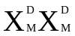
B.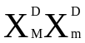 hoặc 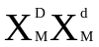
C. 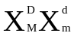 hoặc 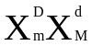
D. hoặc
Câu 86: Bệnh máu khó đông do gene lặn nằm trên NST giới tính X qui định, allele trội tương phản qui định máu đông bình thường. Có 1 đứa cháu ngoại trai được sinh ra bị bệnh máu khó đông. Biết bố, mẹ và bà ngoại của nó đều có KH bình thường. Hãy cho biết ông ngoại của đứa cháu trên có KH nào sau đây?
A. Chỉ có thể là bình thường
B. Chỉ có thể là máu khó đông
C. Có thể là máu khó đông hoặc có thể là bình thường
D. Không xác định được
Câu 87: Bệnh hồng cầu liềm ở người do gene ĐB trội H nằm trên NST thường qui định, gene lặn h qui định hồng cầu bình thường. Thể đồng hợp trội bị chết trước khi đến tuổi trưởng thành, thể dị hợp chỉ bị thiếu máu nhẹ hồng cầu liềm. KG của P như thế nào nếu đứa con sinh ra bị bệnh thiếu máu nhẹ hồng cầu liềm?
A. HH x hh hoặc Hh x hh
B. Hh x Hh hoặc Hh x hh
C. HH x Hh hoặc Hh x Hh
D. HH x HH hoặc Hh x Hh
Câu 88: (C2011) Cho một số bệnh và hội chứng di truyền ở người:
(1) Bệnh phenyl-keto niệu
(2) Hội chứng Down
(3) Hội chứng Turner
(4) Bệnh máu khó đông
Những bệnh hoặc hội chứng do đột biến gene là:
A. (2) và (3) B. (1) và (2)
C. (3) và (4) D. (1) và (4)
Câu 89: (C2011NC) Giả sử trong một tế bào sinh tinh có bộ nhiễm sắc thể được kí hiệu là 44A + XY. Khi tế bào này giảm phân các cặp nhiễm sắc thể thường phân li bình thường, cặp nhiễm sắc thể giới tính không phân li trong giảm phân I; giảm phân II diễn ra bình thường. Các loại giao tử có thể được tạo ra từ quá trình giảm phân của tế bào trên là:
A. 22A + XX và 22A + YY
B. 22A + XY và 22A
C. 22A và 22A + XX
D. 22A + X và 22A + YY
Câu 90: (C2011NC) Cho các tật và hội chứng di truyền sau đây ở người:
- Tật dính ngón tay 2 và 3
- Hội chứng Down
- Hội chứng Klinefelter
- Hội chứng Etuôt
Các tật và hội chứng di truyền do đột biến xảy ra ở nhiễm sắc thể giới tính là
A. (2) và (4) B. (2) và (3)
C. (3) và (4) D. (1) và (3)
Câu 91: (Đ2011) Ở người, những bệnh, hội chứng nào sau đây liên quan đến đột biến cấu trúc nhiễm sắc thể?
A. Bệnh phenyl-keto niệu, bệnh hồng cầu hình lưỡi liềm.
B. Bệnh ung thư máu ác tính, hội chứng tiếng mèo kêu.
C. Bệnh máu khó đông, hội chứng Turner.
D. Bệnh bạch tạng, hội chứng Down.
Câu 92: (C2012) Khi nói về xét nghiệm trước sinh ở người, phát biểu nào sau đây không đúng?
A. Xét nghiệm trước sinh là những xét nghiệm để biết xem thai nhi có bị bệnh di truyền nào đó hay không
B. Xét nghiệm trước sinh đặc biệt hữu ích đối với một số bệnh di tuyền phân tử làm rối loạn quá trình chuyển hóa trong cơ thể
C. Xét nghiệm trước sinh được thực hiện bằng hai kĩ thuật phổ biến là chọc dò dịch ối và sinh thiết tua nhau thai.
D. Xét nghiệm trước sinh nhằm mục đích chủ yếu là xác định tình trạng sức khỏe của người mẹ trước khi sinh con.
Câu 93: (C2012NC) Ở người, những hội chứng nào sau đây là do đột biến số lượng nhiễm sắc thể xảy ra ở cặp nhiễm sắc thể thường?
A. Hội chứng Patau và hội chứng Etuôt.
B. Hội chứng Down và hội chứng Klinefelter
C. Hội chứng Etuôt và hội chứng Klinefelter
D. Hội chứng Down và hội chứng Turner
Câu 94: (Đ2012NC) Hiện nay, một trong những biện pháp ứng dụng liệu pháp gene đang được các nhà khoa học nghiên cứu nhằm tìm cách chữa trị các bệnh di truyền ở người là
A. bổ sung gene lành vào cơ thể người bệnh
B. loại bỏ ra khỏi cơ thể người bệnh các sản phẩm dịch mã của gene gây bệnh
C. làm biến đổi các gene gây bệnh trong cơ thể thành các gene lành
D. đưa các protein ức chế vào trong cơ thể người để ức chế hoạt động của gene gây bệnh
Câu 95: (Đ2012) Ở người, xét một gene nằm trên NST thường có hai allele: allele A không gây bệnh trội hoàn toàn so với allele a gây bệnh. Một người phụ nữ bình thường nhưng có em trai bị bệnh kết hôn với một người đàn ông bình thường nhưng có em gái bị bệnh. Xác suất để con đầu lòng của cặp vợ chồng này không bị bệnh là bao nhiêu? Biết rằng những người khác trong cả hai gia đình trên đều không bị bệnh.
A. . B. . C. . D. .
Câu 96: (Đ2012) Khi nói về bệnh phenylketo niệu ở người, phát biểu nào sau đây là đúng?
A. Có thể phát hiện ra bệnh phenylketo niệu bằng cách làm tiêu bản tế bào và quan sát hình dạng NST dưới kính hiển vi.
B. Bệnh phenylketo niệu là do lượng acid amine tyrosine dư thừa và ứ đọng trong máu, chuyển lên não gây đầu độc tế bào thần kinh.
C. Chỉ cần loại bỏ hoàn toàn acid amine phenylalanine ra khỏi khẩu phần ăn của người bệnh thì người bệnh sẽ trở nên khỏe mạnh hoàn toàn.
D. Bệnh phenylketo niệu là bệnh do đột biến ở gene mã hóa enzyme xúc tác cho phản ứng chuyển hóa acid amine phenylalanine thành tyrosine trong cơ thể.
Câu 97: (C2013) Khi nói về hội chứng Đao ở người, phát biểu nào sau đây là đúng?
A. Tuổi mẹ càng cao thì tần số sinh con mắc hội chứng Đao càng thấp
B. Người mắc hội chứng Đao vẫn sinh con bình thường
C. Hội chứng Đao thường gặp ở nam, ít gặp ở nữ
D. Người mắc hội chứng Đao có ba nhiễm sắc thể số 21
Câu 98: (Đ2013) Nhiều loại bệnh ung thư xuất hiện là do gene tiền ung thư bị đột biến chuyển thành gene ung thư. Khi bị đột biến, gene này hoạt động mạnh hơn và tạo ra quá nhiều sản phẩm làm tăng tốc độ phân bào dẫn đến khối u tăng sinh quá mức mà cơ thể không kiểm soát được. Những gene ung thư loại này thường là
- gene lặn và không di truyền được vì chúng xuất hiện ở tế bào sinh dưỡng
- gene trội và di truyền được vì chúng xuất hiện ở tế bào sinh dục
- gene lặn và di truyền được vì chúng xuất hiện ở tế bào sinh dục
- gene trội và không di truyền được vì chúng xuất hiện ở tế bào sinh dưỡng
Câu 99: (Đ2013NC) Cho các thông tin
- Gene bị đột biến dẫn đến protein không tổng hợp được
- Gene bị đột biến làm tăng hoặc giảm số lượng protein
- Gene bị đột biến làm thay đổi acid amine này bằng một acid amine khác nhưng không làm thay đổi chức năng của protein
- Gene bị đột biến dẫn đến protein được tổng hợp bị thay đổi chức năng
Các thông tin có thể được sử dụng làm căn cứ để giải thích nguyên nhân của các bệnh di truyền ở người là
A. (2), (3), (4) B. (1), (2), (4)
C. (1), (3), (4) D. (1), (2), (3)

BÀI 13: ỨNG DỤNG TRONG Y HỌC - DI TRUYỀN HỌC NGƯỜI

Câu 1: B
Câu 2: A
Câu 3: D
Câu 4: C
Câu 5: A
Câu 6: A
Câu 7: A
Câu 8: D
Câu 9: B
Câu 10: A
Câu 11: B
Câu 12: C
Câu 13: B
Câu 14: D
Câu 15: A
Câu 16: C
Câu 17: A
Câu 18: B
Câu 19: D
Câu 20: A
Câu 21: D
Câu 22: D
Câu 23: A
Câu 24: C
Câu 25: A
Câu 26: D
Câu 27: B
Câu 28: B
Câu 29: C
Câu 30: A
Câu 31: A
Câu 32: A
Câu 33: A
Câu 34: A
Câu 35: B
Câu 36: A
Câu 37: B
Câu 38: A
Câu 39: A
Câu 40: B
Câu 41: D
Câu 42: B
Câu 43: C
Câu 44: B
Câu 45: D
Câu 46: C
Câu 47: B
Câu 48: D
Câu 49: C
Câu 50: C
Câu 51: B
Câu 52: D
Câu 53: D
Câu 54: A

Câu 55: A
Quy ước: A – Bình thường; a – máu khó đông.
Người phụ nữ bình thường có mang gene bệnh sẽ có KG X^{A}Xª, người chồng bình thường sẽ có KG X^{A}Y
SĐL: X^{A}Xª × X^{A}Y => 1/4XªY
Câu 56: A
Bố mẹ bình thường mà sinh ra con bị bệnh chứng tỏ người mẹ có KG dị hợp: XMXm, bố có KG XMY
Con bị Turner sẽ có 3 NST X => A.
Câu 57: B
Câu 58: C
Ông ngoại bị bệnh sẽ có KG XªY, cho mẹ Xª mà mẹ bình thường nên có KG X^{A}Xª; bố bình thường nên có KG X^{A}Y.
X^{A}Xª × X^{A}Y => 1/2X^{A}Y : 1/2XªY
Câu 59: B
Câu 60: C
- Số KG: 3(3+1)/2 = 6.
- Số KH: 4.
Câu 61: C Câu 62: A
Câu 63: B
Ông ngoại bị bệnh nên có KG XaY, cho con gái Xa mà con gái bình thường suy ra con gái có KG XAXa; chồng bị bệnh nên có KG XaY
SĐL: X^{A}Xª × X^{A}Y => 1/4X^{A}X^{A} : 1/4X^{A}Xª : 1/4X^{A}Y : 1/4XªY
Câu 64: C
Câu 65: B
Bố mẹ bình thường, sinh ra con bị máu khó đông chứng tỏ gene gây bệnh do mẹ cho. Mà mẹ bình thường suy ra mẹ có KG X^{H}X^{h}, bố bị bệnh nên có KG X^{h}Y.
Con bị Klinefelter mà bị bệnh nên có KG X^{h}X^{h}Y
Như vậy: X^{H}X^{h} × X^{h}Y => X^{h}X^{h}Y. Vậy có 2 trường hợp xảy ra:
- X^{h}X^{h}Y <= X^{h}X^{h} × Y => Rối loạn giảm phân II ở mẹ.
- X^{h}X^{h}Y <= X^{h} × X^{h}Y => Rối loạn giảm phân I ở bố.
Câu 66: C
Câu 67: C
(nên vẽ phả hệ)
Con trai sinh ra bị mù màu ⇒ có KG X^{m}Y ⇒ nhận từ mẹ X^{m} mà P bình thường ⇒ P có KG: X^{M}X^{m}, X^{M}Y.
Từ SĐL dễ thấy con gái có thể có KG X^{M}X^{M} hoặc X^{M}X^{m} với xác suất ngang nhau.
Chồng người con gái không bị bệnh nên có KG X^{M}Y. Vậy để có khả năng sinh ra con mù màu ⇒ mẹ phải có KG dị hợp.
Tương tự sơ đồ lai của P suy ra xác suất con của người con gái bị mù màu là ¼. Vậy Xác suất người con gái lấy chồng sinh ra con bị bệnh là ½ x ¼ = 1/8 ⇔ 12,5%
Câu 68: D
Theo quy luật DT chéo, ta có:
Để chắc chắn con trai bị bệnh ⇒ mẹ chỉ cho một loại giao tử lặn tức phải có KG đồng hợp lặn (XªXª)
Để chắc chắn con gái không bị bệnh ⇒ bố phải mang gene trội (X^{A}Y)
Câu 69: D
Câu 70: D
Xét gene quy định màu sắc da: Để chắc chắn con sinh ra không bị bệnh ⇒ mẹ phải có KG AA.
Xét gene quy định khả năng phân biệt màu: Để chắc chắn con sinh ra nhìn màu bình thường ⇒ mẹ phải có KG X^{B}X^{B}.
Vậy KG của người mẹ là AAX^{B}X^{B}.
Câu 71: C
*Gene 1: Có AA x AA hoặc AA x Aa hoặc AA x aa
*Gene 2: Có X^{A}X^{A} x X^{A}Y hoặc X^{A}X^{A} x XªY

Câu 72: C
Câu 73: D
Câu 74: A
Câu 75: D
Câu 76: D
Câu 77: D
Câu 78: A
Câu 79: A
Câu 80: C
Câu 81: D
Câu 82: A
Câu 83: A
Câu 84: C
Câu 85: C
Câu 86: C
Câu 87: B
Câu 88: D
Câu 89: B
Câu 90: D
Câu 91: B
Câu 92: D
Câu 93: A
Câu 94: A
Câu 95: A
Câu 96: D
Câu 97: D
Câu 98: D

Câu 99: B
(3) sai => Loại A, C, D

Bài 1: Bè mÑ b×nh thêng sinh con bÞ mï mµu, con g¸i lÊy chång b×nh thêng, hä dù ®Þnh sinh con ®Çu lßng.
a. ViÕt s¬ ®å ph¶ hÖ.
b. TÝnh x¸c suÊt sinh con trai ®Çu lßng bÞ mï mµu.
Gi¶i
a. S¬ ®å ph¶ hÖ
b. Quy íc: X^{A}: B×nh thêng; Xª: BÞ mï mµu.
Con trai mï mµu cã KG: XªY nhËn Xª tõ mÑ
→ MÑ b×nh thêng cã KG X^{A}Xª; Bè b×nh thêng cã KG: X^{A}Y
Con g¸i cña cÆp vî chång trªn cã KG X^{A}X^{A} hoÆc X^{A}Xª (x¸c suÊt x¶y ra mçi trêng hîp lµ 50%)
§Ó sinh ®îc ch¸u trai bÞ mï mµu th× mÑ ph¶i cã KG X^{A}Xª
Ta cã X^{A}Xª x X^{A}Y → 1/4 XªY
VËy §S = 1/4.50% = 1/8 = 12,5%
Bài 2: Bệnh máu khó đông ở người do gen lặn a nằm trên NST giới tính X quy định (không có alen tương ứng trên Y). Người bệnh có kiểu gen X_{a}X_{a} ở nữ và X_{a}Y ở nam. Có sơ đồ phả hệ sau đây:
Thế hệ I 1 □2  : nữ bình thường
□ : nam bình thường
Thế hệ II □1 2 3 4  : nam bị bệnh
Hãy cho biết :
a. Kiểu gen ở I₁, II₂ và II₃, căn cứ vào đâu để biết được điều đó?
b. Nếu người con gái II₂ lấy chồng bình thường thì xác suất để con đầu lòng của họ bị bệnh máu khó đông là bao nhiêu?

Cách giải | Điểm
a. Kiểu gen I₁, II₂ và II₃ :  - Kiểu gen I₁ là X_{A}X_{a}, do có con trai II₄ bị bệnh kiểu gen X_{a}Y nhận X_{a} của mẹ.  - Kiểu gen của II₂ và II₃ có thể là X_{A}X_{A} khi nhận X_{A} của mẹ và X_{A} của cha hay X_{A}X_{a} khi nhận X_{A} của cha và X_{a} của mẹ.  b. Xác suất sinh con trai đầu lòng bị bệnh :  Chồng bình thường có kiểu gen là X_{A}Y.  Xác suất II₂ mang gen dị hợp X_{A}X_{a} là 1/2  => Xác suất họ sinh con trai bị bệnh X_{a}Y là:  1/2 x 1/4 = 1/8 = 0,125 = 12,5% | 1,00  2,00  2,00

6/ CÂU HỎI LÝ THUYẾT TRẮC NGHIỆM-TỰ LUẬN:
Bài 1 (CĐ 2012): Khi nói về xét nghiệm trước sinh ở người, phát biểu nào sau đây không đúng?
A. Xét nghiệm trước sinh là những xét nghiệm để biết xem thai nhi có bị bệnh di truyền nào đó hay không
B. Xét nghiệm trước sinh đặc biệt hữu ích đối với một số bệnh di tuyền phân tử làm rối loạn quá trình chuyển hóa trong cơ thể
C. Xét nghiệm trước sinh được thực hiện bằng hai kĩ thuật phổ biến là chọc dò dịch ối và sinh thiết tua nhau thai.
D. Xét nghiệm trước sinh nhằm mục đích chủ yếu là xác định tình trạng sức khỏe của người mẹ trước khi sinh con.
Bài 2 (CĐ 2012): Ở người, những hội chứng nào sau đây là do đột biến số lượng nhiễm sắc thể xảy ra ở cặp nhiễm sắc thể thường?
A. Hội chứng Patau và hội chứng Etuôt. B. Hội chứng Đao và hội chứng Claiphentơ
C. Hội chứng Etuôt và hội chứng Claiphentơ D. Hội chứng Đao và hội chứng Tơcnơ

Bài 3 (ĐH 2012): Khi nói về bệnh phêninkêto niệu ở người, phát biểu nào sau đây là đúng?
A. Có thể phát hiện ra bệnh phêninkêto niệu bằng cách làm tiêu bản tế bào và quan sát hình dạng nhiễm sắc thể dưới kính hiển vi.
B. Bệnh phêninkêtô niệu là do lượng axit amin tirôzin dư thừa và ứ đọng trong máu, chuyển lên não gây đầu độc tế bào thần kinh.
C. Chỉ cần loại bỏ hoàn toàn axit amin phêninalanin ra khỏi khẩu phần ăn của người bệnh thì người bệnh sẽ trở nên khỏe mạnh hoàn toàn.
D. Bệnh phêninkêto niệu là bệnh do đột biến ở gen mã hóa enzim xúc tác cho phản ứng chuyển hóa axit amin phêninalanin thành tirôzin trong cơ thể.

Bài 4 (§H 2010) HiÖn nay, liÖu ph¸p gen ®ang ®îc c¸c nhµ khoa häc nghiªn cøu ®Ó øng dông trong viÖc ch÷a trÞ c¸c bÖnh di truyÒn ë ngêi, ®ã lµ
A. lo¹i bá ra khái c¬ thÓ ngêi bÖnh c¸c s¶n phÈm dÞch m· cña gen g©y bÖnh.
B. g©y ®ét biÕn ®Ó biÕn ®æi c¸c gen g©y bÖnh trong c¬ thÓ ngêi thµnh c¸c gen lµnh.
C. thay thÕ c¸c gen ®ét biÕn g©y bÖnh trong c¬ thÓ ngêi b»ng c¸c gen lµnh.
D. ®a c¸c pr«tªin øc chÕ vµo trong c¬ thÓ ngêi ®Ó c¸c pr«tªin nµy øc chÕ ho¹t ®éng cña gen g©y bÖnh.
Bài 5. (§H 2010) B»ng ph¬ng ph¸p nghiªn cøu tÕ bµo, ngêi ta cã thÓ ph¸t hiÖn ®îc nguyªn nh©n cña bÖnh vµ héi chøng nµo sau ®©y ë ngêi?
(1) Héi chøng Etu«t. (2) Héi chøng Patau.
(3) H«i chøng suy gi¶m miÔn dÞch m¾c ph¶i (AIDS) (4) BÖnh thiÕu m¸u hång cÇu h×nh lìi liÒm.
(5) BÖnh m¸u khã ®«ng. (6) BÖnh ung th m¸u. (7) BÖnh t©m thÇn ph©n liÖt.
Ph¬ng ¸n ®óng lµ
A. (1), (3), (5). B. (1), (2), (6). C. (2), (6), (7). D. (3), (4), (7).
Bài 6. (§H 2009) Cho c¸c bÖnh, tËt vµ héi chøng di truyÒn sau ®©y ë ngêi:
(1) BÖnh phªninkªt« niÖu. (2) BÖnh ung th m¸u.
(3) TËt cã tóm l«ng ë vµnh tai. (4) Héi chøng §ao.
(5) Héi chøng T¬cn¬. (6) BÖnh m¸u khã ®«ng.
BÖnh, tËt vµ héi chøng di truyÒn cã thÓ gÆp ë c¶ nam vµ n÷ lµ
A. (3), (4), (5), (6). B. (1), (2), (4), (6). C. (2), (3), (4), (6). D. (1), (2), (5).
Bài 7. (§H 2009) NhiÒu lo¹i bÖnh ung th xuÊt hiÖn lµ do gen tiÒn ung th bÞ ®ét biÕn chuyÓn thµnh gen ung th. Khi bÞ ®ét biÕn, gen nµy ho¹t ®éng m¹nh h¬n vµ t¹o ra qu¸ nhiÒu s¶n phÈm lµm t¨ng tèc ®é ph©n bµo dÉn ®Õn khèi u t¨ng sinh qu¸ møc mµ c¬ thÓ kh«ng kiÓm so¸t ®îc. Nh÷ng gen ung th lo¹i nµy thêng lµ
A. gen tréi vµ kh«ng di truyÒn ®îc v× chóng xuÊt hiÖn ë tÕ bµo sinh dìng.
B. gen lÆn vµ kh«ng di truyÒn ®îc v× chóng xuÊt hiÖn ë tÕ bµo sinh dìng.
C. gen lÆn vµ di truyÒn ®îc v× chóng xuÊt hiÖn ë tÕ bµo sinh dôc.
D. gen tréi vµ di truyÒn ®îc v× chóng xuÊt hiÖn ë tÕ bµo sinh dôc.
Bài 8: Khi nói về chỉ số ADN, phát biểu nào sau đây không đúng?
A. Chỉ số ADN là phương pháp chính xác để xác định cá thể, mối quan hệ huyết thống, để chẩn đoán, phân tích các bệnh di truyền.
B. Chỉ số ADN có ưu thế hơn hẳn các chỉ tiêu hình thái, sinh lí, sinh hóa thường dùng để xác định sự khác nhau giữa các cá thể.
C. Chỉ số ADN là trình tự lặp lại của một đoạn nuclêôtit có chứa mã di truyền trên ADN, đoạn nuclêôtit này giống nhau ở các cá thể cùng loại.
D. Chỉ số ADN được sử dụng trong khoa học hình sự để xác định tội phạm, tìm ra thủ phạm trong các vụ án.
Bài 9: Ở người, những bệnh, hội chứng nào sau đây liên quan đến đột biến cấu trúc nhiễm sắc thể?
A. Bệnh phêninkêto niệu, bệnh hồng cầu hình lưỡi liềm.
B. Bệnh ung thư máu ác tính, hội chứng tiếng mèo kêu.
C. Bệnh máu khó đông, hội chứng Tớcnơ.
D. Bệnh bạch tạng, hội chứng Đao.
Bài 10. a) Trong việc thay thế các gen bệnh ở người bằng các gen lành, tại sao các nhà khoa học lại nghiên cứu sử dụng virut làm thể truyền mà không dùng thể truyền là plasmid.
b) Hãy dùng sơ đồ để tóm tắt cơ chế gây bệnh Phenilketo-nieu ở người.
c) Vì sao người ta không phát hiện được bệnh nhân có thừa nhiễm sắc thể số 1 hoặc số 2.

a)Trong tế bào người không có plasmit nên không thể dùng plasmit làm thể truyền.
Những virut ký sinh trong tế bào người có thể gắn bộ gen của nó vào ADN của người, vì vậy có thể dùng virut như là thể truyền.
b) -Sơ đồ tóm tắt: Gen
TĂ → Pheninlanin → Tirozin

Pheninlanin (máu) Pheninlanin (não) → Đầu độc tế bào thần kinh
c) -NST số 1 và NST số 2 ở người có kích thước lớn nhất , mang nhiều gen nên khi thừa 1 NST này gây mất cân bằng lớn trong hệ gen dẫn đến bị chết trước khi sinh.

Bài 11: Hiện tượng vàng da thường gặp ở trẻ sơ sinh trong tháng đầu tiên có phải là hiện tượng bệnh lý không? Tại sao?
Giải Hiện tượng vàng da thường gặp ở trẻ sơ sinh trong tháng đầu tiên không phải là hiện tượng bệnh lý mà là vàng da sinh lý: 0.25đ
- Vì: + Ở giai đoạn bào thai, sự trao đổi chất giữa mẹ và con được thực hiện qua nhau thai, mà Hb của hồng cầu thai nhi có ái lực cao với oxi hơn so với Hb người lớn 0.25đ
+ Khi sinh ra, một số lớn hồng cầu bị tiêu huỷ và sự trao đổi khí ở trẻ được thay thế bởi Hb người lớn, gây vàng da do tăng lượng bilirubin trong máu
Bài 12: a) Cho rằng khối u được xuất phát từ một tế bào bị đột biến nhiều lần dẫn đến mất khả năng điều hoà phân bào, hãy giải thích tại sao tần số người bị bệnh ung thư ở người già cao hơn so với ở người trẻ.
b) Thực nghiệm cho thấy, nếu nuôi cấy tế bào bình thường của người trong môi trường nhân tạo trên đĩa petri (hộp lồng) thì các tế bào chỉ tiếp tục phân bào cho tới khi tạo nên một lớp đơn bào phủ kín toàn bộ bề mặt đĩa petri. Tuy nhiên, nếu lấy tế bào bị ung thư của cùng loại mô này và nuôi cấy trong điều kiện tương tự thì các tế bào ung thư sau khi phân bào phủ kín bề mặt đĩa petri vẫn tiếp tục phân chia tạo thành nhiều lớp tế bào chồng lên nhau. Từ kết quả này, hãy cho biết đột biến đã làm hỏng cơ chế nào của tế bào khiến chúng tiếp tục phân chia không ngừng. Giải thích.
Giải
a) Cho rằng khối u được xuất phát từ một tế bào bị đột biến nhiều lần dẫn đến mất khả năng điều hoà phân bào, hãy giải thích tại sao tần số người bị bệnh ung thư ở người già cao hơn so với ở người trẻ.
- Đột biến gen thường phát sinh do sai sót trong quá trình nhân đôi ADN. Do vậy, tế bào càng nhân đôi nhiều càng tích luỹ nhiều đột biến. Ở người già số lần phân bào nhiều hơn so với ở người trẻ nên nhân đôi ADN nhiều hơn, dẫn đến xảy ra nhiều đột biến hơn so với ở người trẻ tuổi.
- Người già tiếp xúc nhiều hơn với các tác nhân đột biến, và hệ miễn dịch suy yếu không đủ khả năng phát hiện và tiêu diệt các tế bào ung thư khiến các khối u dễ phát triển.
b) Thực nghiệm cho thấy, nếu nuôi cấy tế bào bình thường của người trong môi trường nhân tạo trên đĩa petri (hộp lồng) thì các tế bào chỉ tiếp tục phân bào cho tới khi tạo nên một lớp đơn bào phủ kín toàn bộ bề mặt đĩa petri. Tuy nhiên, nếu lấy tế bào bị ung thư của cùng loại mô này và nuôi cấy trong điều kiện tương tự thì các tế bào ung thư sau khi phân bào phủ kín bề mặt đĩa petri vẫn tiếp tục phân chia tạo thành nhiều lớp tế bào chồng lên nhau. Từ kết quả này, hãy cho biết đột biến đã làm hỏng cơ chế nào của tế bào khiến chúng tiếp tục phân chia không ngừng. Giải thích.
Các tế bào ung thư khi bị hỏng cơ chế tiếp xúc nên số lượng tế bào đông đúc vẫn không ức chế sự phân bào. Khi đó tế bào vẫn phân chia tạo thành nhiều lớp chồng lên nhau trong khi các tế bào bình thường chỉ phân chia cho tới khi chúng chiếm hết diện tích bề mặt và dừng lại khi tiếp xúc trực tiếp với các tế bào bên cạnh.
Bài 13 Mai và Lan là hai trẻ đồng sinh cùng trứng.
a. Trường hợp đồng sinh cùng trứng như Mai và Lan khác với đồng sinh khác trứng như thế nào?
b. Do điều kiện kinh tế khó khăn, Lan được một người bác họ ở thành phố đưa về nuôi, còn Mai ở với bố mẹ. Tới tuổi đi học, Mai và Lan họcc giỏi toán và sau này Lan còn tham gia các đội tuyển thi học sinh giỏi Quốc gia và đạt giải cao, còm mai sau này học bình thường. Có thể nhận xét gì về năng khiếu toán học dựa trên quan điểm di truyền học?

8 | a) Phân biệt trẻ đồng sinh cùng trứng và trẻ đồng sinh khác trứng:  b) Nhận xét: Năng khiếu toán học là tính trạng số lượng do nhiều gen chi phối, phụ thuộc vào cả kiểu gen lẫn môi trường.
  Trẻ đồng sinh cùng trứng (Mai và Lan) | Trẻ đồng sinh khác trứng
  - Do 1 tinh trùng thụ tinh với 1 trứng tạo thành 1 hợp tử, trong giai đoạn đầu phát triển của hợp tử đã tách thành 2 hay nhiều phôi tương ứng với số trẻ đồng sinh.  - Các đứa trẻ này có cùng nhóm máu, cùng giới tính, cùng mắc bệnh di truyền giống nhau nếu có | - Do 2 hay nhiều trứng kết hợp với 2 hay nhiều tinh trùng ở cùng thời điểm đã tạo ra 2 hay nhiều hợp tử, mỗi hợp tử độc lập phát triển thành 1 trẻ.  - Các đứa trẻ này có giới tính, nhóm máu, mắc các bệnh về di truyền có thể giống nhau hoặc khác nhau.
Câu 14. Nghiên cứu di truyền học người có những khó khăn do:
A) khả năng sinh sản của loài người chậm và ít con
B) bộ nhiễm sắc thể số lượng nhiều, kích thước nhỏ
C) Các lí do xã hội
D) tất cả đều đúng
Câu 15: Phương pháp nghiên cứu nào dưới đây không đuợc áp dụng để nghiên cứu di truyền học người:
A) Phương pháp nghiên cứu phả hệ
B) Phương pháp lai phân tích
C) Phương pháp di truyền tế bào
D) Phưong pháp nghiên cứu trẻ đồng sinh
Câu 16: Phương pháp phả hệ không thể nghiên cứu đặc tính nào dưới đây ở các tính trạng hoặc bệnh của người
A) Xác định bệnh hoặc các tính trạng di truyền hay không di truyền
B) Xác định vai trò của môi trường trong quá trình hình thành bệnh hoặc tính trạng
C) Xác định bệnh di truyền kiểu đơn gen hay đa gen
D) Xác định kiểu di truyền theo kiểu gen đột biến trên NST thường hay liên kết với giới tính
Câu 17. Trong nghiên cứu di truyền người phương pháp nghiên cứu tế bào là phương pháp:
A) Sử dụng kĩ thuật ADN tái tổ hợp để nghiên cứu cấu trúc gen
B) Nghiên cứu trẻ đồng sinh được sinh ra từ cùng một trứng hay khác trứng
C) Phân tích bộ NST của người để đánh giá về số lượng và cấu trúc của các NST
D) Tìm hiểu cơ chế hoạt động của một gen qua quá trình sao mã và tổng hợp protein do gen đó quy định
Câu 18: Hội chứng Đao có thể dễ dàng xác định bằng phương pháp
A) Nghiên cứu phả hệ
B) Nghiên cứu tế bào
C) Di truyền hoá sinh
D) Nghiên cứu trẻ đồng sinh
Câu 19. Để phát hiện các dị tật và bệnh bẩm sinh liên quan đến các bệnh đột biến NST ở
người, người ta sử dụng phương pháp nào dưới đây
A) Nghiên cứu tế bào
B) Nghiên cứu trẻ đồng sinh
C) Nghiên cứu phả hệ
D) Di truyền hoá sinh
Câu 20. Hai trẻ đồng sinh cùng trứng nhưng có sự khác biệt về một tính trạng hoặc bệnh nào đó. Giải thích hiện tượng này như thế nào:
A) Do tác động môi trường sống
B) Do đột biến tiền phôi xảy ra ở một trong hai bào thai
C) Do sự khác biệt đối với hệ gen ngoài nhân
D) tất cả đều đúng
Câu 21. Bệnh bạch tạng ở người gây ra do:
A) thiếu sắc tố mêlanin
B) Không có khả năng tổng hợp enzym tirôzinaza
C) Tirôzin không thể biến thành sắc tố mêlanin
D) tất cả đều đúng
Câu 22. Để điều trị cho người mắc bệnh máu khó đông, người ta đã:
A) Sửa chữa cấu trúc của gen đột biến
B) Thay gen đột biến bằng gen bình thường
C) Tiêm chất sinh sợi huyết
D) Làm mất đoạn NST chứa gen đột biến
Câu 23. Phát biểu nào dưới đây về di truyền trong y học là không chính xác:
A) Nhiều tật bệnh di truyền và các dị tật bẩm sinh liên quan đến đột biến NST hoặc đột biến gen
B) Bằng các phương pháp và kĩ thuật hiện đại đã có thể chuẩn đoán sớm và chính xác các bệnh di truyền thậm chi ngay từ giai đoạn bào thai
C) Một số bệnh di truyền hiện đã có phương pháp điều trị dứt điểm
D) Có thể dự đoán khả năng xuất hiện các tật bệnh di truyền trong những gia đình mang đột biến
Câu 24. Nếu không có đột biến, người mẹ có nhóm máu nào sau đây chắc chắn không sinh được con nhóm máu O?
A, Máu A B, Máu B C, Máu AB D, Máu O
Câu 25. Một người con gái được sinh ra từ mẹ có kiểu gen dị hợp và bố không mù màu. Người con gái này lớn lên lấy chồng không bị mù màu thì xác suất để sinh được đứa con bị mù màu là bao nhiêu?
A, 12,5% B, 25% C, 37,5% D, 50%
Câu 26. Ở người, gen lặn quy định hồng cầu có hình bình thường, đột biến tạo alen trội gây bệnh hồng cầu lưỡi liềm. Có 2 đứa trẻ sinh đôi cùng trứng, 1 đứa kiểu gen đồng hợp lặn và 1 đứa là thể dị hợp. Phát biểu nào sau đây là đúng và đủ?
A, Hợp tử lúc tạo ra mang kiểu gen dị hợp.
B, Ở lần nguyên phân đầu tiên của hợp tử đã có 1 tế bào con mang đột biến gen quy định hình dạng hồng cầu.
C, Đột biến đã xảy ra trong quá trình giảm phân của bố.
D, Đột biến đã xảy ra trong quá trình giảm phân của mẹ.
Câu 27. Ở người, Xª quy định máu khó đông; X^{A} quy định máu bình thường. Bố và con trai mắc bệnh máu khó đông, mẹ bình thường. Nhận xét nào dưới đây là đúng nhất?
A, Con trai đã nhận Xª từ bố. B, Mẹ có kiểu gen X^{A}X^{A} .
C, Con trai đã nhận Xª từ mẹ. D, Con trai nhận gen bệnh từ ông nội.
Câu 28. Trong 1 dòng họ giả thiết rằng ta đã biết xác suất sinh đôi cùng trứng là p. Xác suất để 2 trẻ sinh đôi là cùng trứng biết rằng chúng cùng giới là:
A, p/2 B, p C, p/(p+1) D, 2p/(p+1)
Câu 29. Một cặp vợ chồng bình thường sinh được một con trai bình thường, một con trai mù màu và một con trai mắc bệnh máu khó đông. Kiểu gen của hai vợ chồng trên như thế nào? Cho biết gen h gây bệnh máu khó đông, gen m gây bệnh mù màu các alen bình thường ứng là H và M
A) Bố X^{mH}Y, mẹ X^{Mh}X^{mh} B)Bố X^{mh}Y, mẹ X^{mH} hoặc X^{Mh}X^{mH}
C) bố X^{MH}Ymẹ X^{MH}x^{MH} D)Bố x^{MH}Y; mẹ X^{MH}X^{mh} hoặc X^{Mh}X^{mH}
Chương 6 di truyền học người

Nhiều khái niệm trong chương này đã có ở chương 1, 2 và 4. Chúng ta nên đọc các chương này trước khi tiếp tục. Các phả hệ người thường không chứa đủ thông tin để xác định mô hình di truyền một cách rõ ràng.
A. Các cá thể biểu hiện tính trạng trội thường là thể dị hợp tử về alen đột biến.
Tất cả các đột biến đều là những sự kiện hiếm. Xác suất để một cơ thể có cả 2 alen đột biến trội là bình phương tần số để có một alen đột biến trội. Hơn nữa, việc có cả 2 alen đột biến trội là quá khó khăn vì sẽ làm cơ thể đồng hợp đó khó sống sót được.
B. Nếu một tính trạng ngắt quãng một thế hệ, nó có thể là tính trạng lặn.
Ví dụ: Trong phả hệ sau, quy luật di truyền có thể có là gì?
I
II
III
IV

Chúng ta thấy rằng tính trạng bị ngắt quãng qua các thế hệ, do vậy nó có thể được xác định bởi gen lặn nằm trên nhiễm sắc thể thường. Nếu nó liên kết với X, con trai ở thế hệ III có thể mang tính trạng đó nhưng thực tế thì không phải.
C. Một tính trạng lặn liên kết X có thể xuất hiện ở 1/ 2 số con trai của người mẹ bình thường.

Ví dụ: Từ phả hệ sau đây, xác định quy luật di truyền của tính trạng:
I
II

Tính trạng trên là lặn vì cả hai bố mẹ đều không biểu hiện tính trạng đó. Nó có thể liên kết với nhiễm sắc thể X vì khoảng 1/ 2 số con trai biểu hiện tính trạng này. Nếu gen quy định tính trạng là gen lặn nằm trên nhiễm sắc thể thường thì chúng ta dự tính có khoảng 1/4 số con biểu hiện tính trạng. Điều đó có thể là đúng ở phả hệ trên. Vì vậy, tính trạng này có thể là gen lặn nằm trên nhiễm sắc thể thường hoặc liên kết X.
D. Một tính trạng trội do gen trên nhiễm sắc thể thường quy định có thể xuất hiện ở 1/ 2 số con ở cả hai giới của một người bỉểu hiện tính trạng đó.
Ví dụ: Xác định quy luật di truyền từ phả hệ sau:
I
II
III

Tính trạng này có thể được xác định bởi gen lặn nằm trên nhiễm sắc thể thường và người mẹ ở thế hệ I có thể ở trạng thái dị hợp tử. Cũng có thể là do gen trội nằm trên nhiễm sắc thể thường vì 1/ 2 số con có biểu hiện tính trạng đó. Khả năng sau dễ xảy ra hơn vì đột biến là những sự kiện hiếm. Nếu nó là gen lặn, khả năng để một thể đồng hợp lặn giao phối với một thể dị hợp tử là rất hiếm.
E. Tính trạng trội liên kết X có thể xuất hiện ở tất cả con gái của người cha biểu hiện tính trạng lặn đó.
Ví dụ: Xác định quy luật di truyền của tính trạng dựa vào phả hệ sau:
I
II
III

Lưu ý rằng tất cả con gái của người bố bị bệnh đều biểu hiện tính trạng đó, do vậy, nó có thể là gen trội liên kết X. Nó cũng có thể là do gen lặn trên nhiễm sắc thể thường (aa x Aa), hoặc trội trên nhiễm sắc thể thường (Aa x aa).
F. Tính trạng liên kết Y sẽ chỉ xuất hiện ở con trai của người bố biểu hiện tính trạng đó.
Cơ thể đực luôn luôn mang nhiễm sắc thể Y và truyền lại cho thế hệ con ở giới đực, do vậy bất kỳ tính trạng nào do gen nằm trên Y cũng chỉ xuất hiện ở con đực.
Ví dụ: Dựa vào các phả hệ sau, xác định quy luật di truyền có thể có:
I
II
III
I
II
IIIO
IV

Chúng ta thấy chỉ có các con trai mang tính trạng đó ở mỗi thế hệ . Một tính trạng trội do gen trên nhiễm sắc thể thường có thể biểu hiện như trên, nhưng thông thường thì một số em gái cũng biểu hiện tính trạng. Vậy gen quy định trạng này chắc chắn nằm trên nhiễm sắc thể Y.
G. Trong các phả hệ, ta đều coi rằng những người bình thường là đồng hợp tử trừ khi có bằng chứng ngược lại.
Các đột biến thường là sự kiện hiếm, và không chắc chắn rằng một người bình thường lại là dị hợp tử khi ta không có thông tin chắc chắn.
I
?
II
III
Ví dụ: Tần số con bị bệnh của cặp vợ chồng ở thế hệ II là bao nhiêu?

Đầu tiên thử suy luận ra quy luật di truyền. Vì hai cơ thể bình thường sinh ra con biểu hiện bệnh, tính trạng đó phải là lặn. Nó không thể liên kết X, vì nếu liên kết X thì người đàn ông ở thế hệ I phải mang tính trạng đó và để con gái cũng biểu hiện bệnh. Vì vậy tính trạng đó phải do gen lặn nằm trên nhiễm sắc thể thường và cá thể II-3 phải là đồng hợp tử. Vì tính trạng này ít gặp nên không chắc chắn rằng người vợ ở đời II là dị hợp tử. Nếu chúng ta giả sử người vợ ở thế hệ II là đồng hợp tử trội thì, tần số biểu hiện bệnh ở đời con là bằng 0 (aa x AA)
H. Để tính tần số của một kiểu gen nào đó, ta sử dụng phương pháp nhân xác suất.
Ví dụ: Một người phụ nữ bị bệnh bạch tạng có hai người con gái bình thường, mỗi người lấy một người chồng bình thường và sinh ra con bình thường. Tính tần số để sinh ra đứa trẻ bị bệnh bạch tạng nếu hai đứa cháu kết hôn.
Hãy vẽ phả hệ và xác định kiểu gen. Giả sử tất cả nam giới ở thế hệ I và II là đồng hợp tử thì cả hai con gái phải có kiểu gen dị hợp tử, Aa, và tất cả những người chồng đều có thể có kiểu gen AA. Vì vậy, mỗi đứa trẻ ở thế hệ III đều có 50% khả năng là dị hợp tử. Khả năng cả hai đứa trẻ III đều dị hợp tử là 1/ 2. 1/ 2= 1/ 4.
I
III
?
II
IVV

Nếu hai dạng dị hợp tử giao phối với nhau, có 1/ 4 số cá thể con có kiểu gen đồng hợp lặn. Vì vậy khả năng có bệnh bạch tạng ở thế hệ IV là 1/ 4. 1/ 4= 1/ 16.
I. Tần số của một hoặc nhiều bệnh bằng tổng xác suất của mỗi bệnh.
Ví dụ: Gen quy định bệnh bạch tạng và PKU không liên kết (nằm trên 2 nhiễm sắc thể thường khác nhau) và là tính trạng lặn ở người. Nếu một người phụ nữ và một người đàn ông đều dị hợp tử về cả hai tính trạng trên kết hôn, hãy tính tần số để đứa con đầu tiên của họ mắc bệnh bạch tạng và PKU.
Đầu tiên, ta tính tần số của riêng mỗi tính trạng. Gọi gen p quy định bệnh PKU; P: bình thường; a: bạch tạng; A: bình thường. Sơ đồ lai là: PpAa x PpAa. Mỗi tính trạng có tần số xuất hiện bệnh ở đời còn là 1/ 4. Đối với cả 2 tính trạng, chúng ta cộng các khả năng lại sẽ có: 1/ 4 + 1/ 4 = 1/ 2.
J. Với n con, tần số để s con có kiểu hình này và t con có kiểu hình kia là n!/s! t! (p)^{s} (q)^{t} , trong đó p và q là tần số xuất hiện mỗi kiểu hình tương ứng.
Ví dụ: ở người khả năng uốn lưỡi là tính trạng trội. Nếu 2 bố mẹ dị hợp tử có 5 người con, tần số để 3 người con trong số đó có khả năng uốn lưỡi là bao nhiêu?
Trước hết, xác định tần số của mỗi kiểu hình :
Tần số người uốn lưỡi = 3/ 4 = p. Tần số người không uốn lưỡi = 1/ 4 = q.
Vì 3 người có khả năng uốn lưỡi nên ta có 2 người không uốn lưỡi, tức là s =3, t = 2. Chú ý rằng s + t = n và p + q = 1. Thay số vào công thức trên:
P = 5!/3! 2! (3/4)³ (1/4)² = 0,264, hoặc khoảng 1/4 .
Nếu từ 2 tính trạng trở lên, công thức trên trở thành:
P = n!/(s! t! u!…)(p)^{s} (q)^{t} (r)^{u}…
Ví dụ: Nếu 2 người dị hợp tử về tính trạng bạch tạng có 5 con thì xác suất để họ có 2 con trai bình thường, 2 con gái bình thường và 1 con trai bạch tạng là bao nhiêu?
Trước hết ta tính tần số của mỗi bệnh:
Con trai bình thường = (3/ 4) (1/ 2) = 3/ 8 = p.
Con gái bình thường = (3/ 4) (1/ 2) = 3/ 8 = q.
Con trai bạch tạng = (1/4) (1/2) = 1/8 = r.
Con gái bạch tạng = (1/4) (1/2) = 1/8 = m.
Vậy: P = 5!/ 2! 2! 1! 0! (3/8)² (3/8)² (1/8)¹ (1/8)⁰ = 0,074
K. ở những thể tế bào lai chuột-người, một kiểu hình cụ thể sẽ chỉ xuất hiện trong tất cả các dòng có một nhiễm sắc thể người nhất định.
Ví dụ: Một enzim của người nào đó chỉ có mặt ở dòng B. Các nhiễm sắc thể người có mặt ở các dòng A, B &C như dưới đây. Hãy xác định gen quy định enzim này nằm trên nhiễm sắc thể nào?
Nhiễm sắc thể người

Dòng 1 2 3 4 5 6 7 8
A + + + + - - - -
B + + - - + + - -
C + - + - + - + -

Nếu gen quy định tính trạng nằm trên nhiễm sắc thể nào thì nhiễm sắc thể đó phải có mặt ở các dòng (+) (dương tính). Các nhiễm sắc thể 1, 2, 5, 6 có mặt ở dòng B. Nếu gen đang xét nằm trên nhiễm sắc thể 1 thì enzim này phải có mặt ở cả 3 dòng. Nhiễm sắc thể duy nhất chỉ có ở dòng B là nhiễm sắc thể số 6. Vì vậy gen này nằm trên nhiễm sắc thể số 6.

Tóm tắt

- Để phân tích phả hệ:
a. Ta giả sử một quy luật di truyền cụ thể và suy ra kiểu gen của cơ thể có biểu hiện tính trạng đó.
b. So sánh đời con theo dự đoán và tần số của chúng với các kết quả mong đợi theo lý thuyết.
c. Loại trừ mô hình di truyền không đúng.
- ở các thể lai tế bào người, ta tìm một nhiễm sắc thể mà là duy nhất, chỉ có mặt ở dòng có biểu hiện enzim đó.

Bài tập

1. PKU là một dị tật bẩm sinh về sự chuyển hoá axit amin phenylalanine. Phả hệ sau đây là của một gia đình bị ảnh hưởng bởi bệnh này:
II
I
1
2
3
4
5
III
a. Giải thích quy luật di truyền chi phối PKU?
b. Những người nào trong phả hệ trên là dị hợp tử về PKU ?
c. Tính xác suất để III-2 là dị hợp tử.
d. Nếu III-3 & III-4 kết hôn, tính tần số để đứa con đầu tiên sẽ bị PKU?
2. Phả hệ dưới đây mô tả sự di truyền tính trạng lingus lanulatis. Xác định các quy luật di truyền không chi phối tính trạng này.
I
II

- Xác định các quy luật di truyền có thể chi phối ở mỗi phả hệ sau?
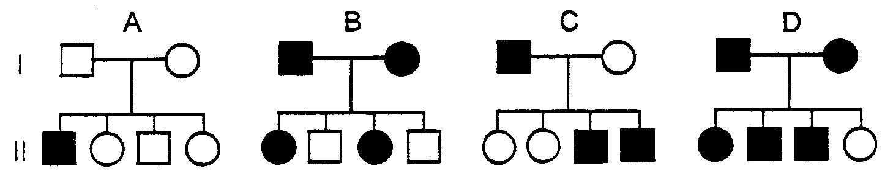

4. Bạn chọn lọc được 3 dòng tế bào lai chuột-người và phân tích xem chúng có những nhiễm sắc thể nào của người. Sau đó bạn phân tích mỗi dòng về sự có mặt hoặc vắng mặt những enzim đặc trưng của người ( +: có mặt nhiễm sắc thể người hoặc hoạt tính enzim). Dựa trên kết quả dưới đây, hãy chỉ ra nhiễm sắc thể có gen quy định mỗi enzim.
Nhiễm sắc thể người
Dòng 2 6 7 10 12 13 22
X - + - + + - +
Y + + - + - + -
Z - + + - - + +

Enzim
Dòng A B C D E
X + - - + +
Y + + + - +
Z + - + - -

5. Vẽ phả hệ mô tả rõ nhất các kiểu di truyền sau:
a. Gen lặn nằm trên nhiễm sắc thể thường.
b. Gen trội liên kết X.
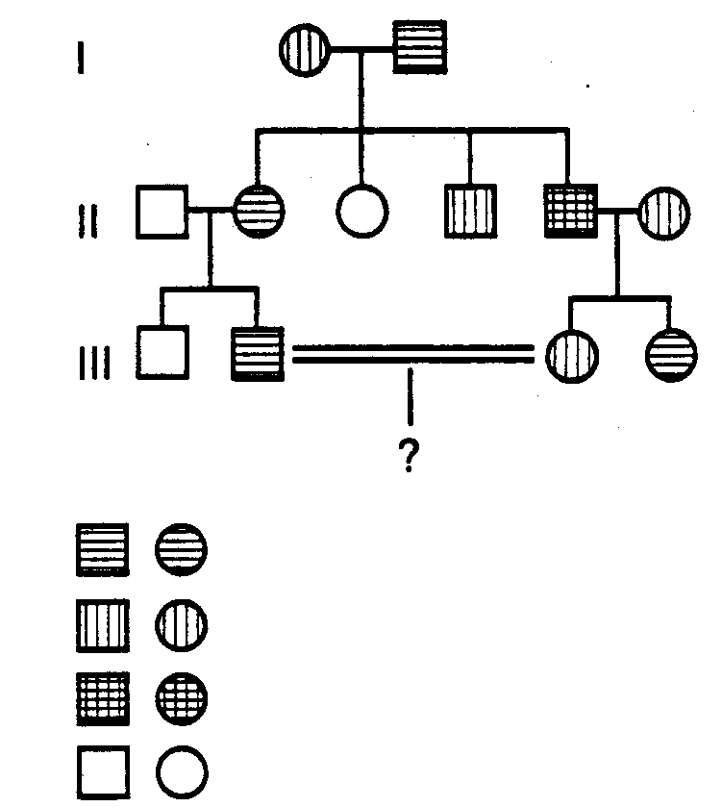
6. Xét phả hệ sau:
Nhóm máu A
Nhóm máu B
Nhóm máu AB
Nhóm máu O

Tính tần số để đứa trẻ của cặp vợ chồng 2 đứa cháu đầu tiên có nhóm máu O?
7. Với mỗi phả hệ sau, xác định xem quy luật di truyền nào là không thể áp dụng được đối với tính trạng đang xét:
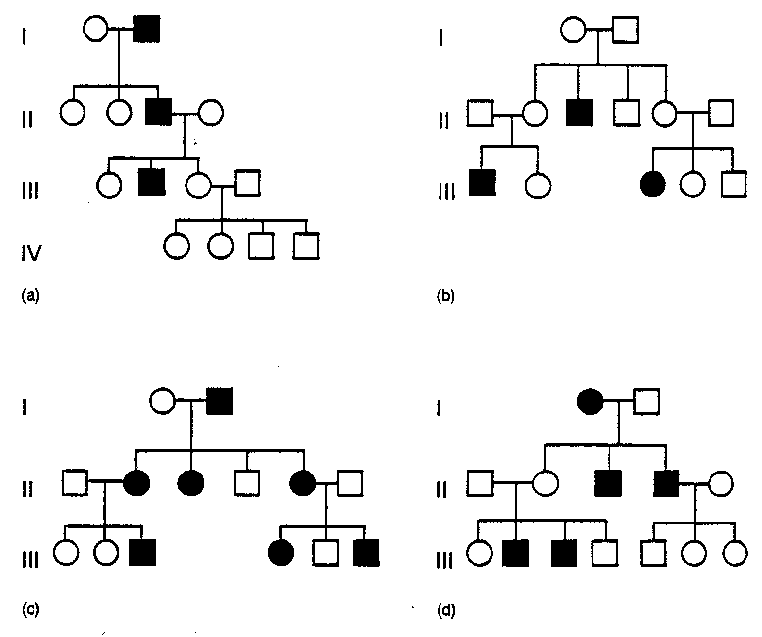

8. Bố của một người đàn ông chết vì bệnh Huntington, một bệnh do gen trội nằm trên nhiễm sắc thể thường quy định. Triệu chứng của bệnh chỉ biểu hiện khi ở tuổi trung niên. Trong gia đình của người đàn ông này không có ai bị bệnh.
a. Tính xác suất để người đàn ông mắc bệnh.
b. Tính tần số để đứa con của cặp vợ chồng này bị mắc bệnh.
9. ở người, sự thiếu răng hàm là do gen trội nằm trên nhiễm sắc thể thường quy định. Nếu hai bố mẹ dị hợp tử sinh 5 đứa trẻ, hãy tính tần số để:
a. Tất cả 5 đứa trẻ đều không mắc bệnh.
b. có 3 đứa bình thường và 2 đứa bị bệnh.
c. Hai đứa trẻ đầu tiên sẽ bình thường và 3 đứa trẻ cuối cùng bị bệnh.
10. Xơ nang là một bệnh di truyền bởi gen lặn. Nếu hai người bình thường nhưng dị hợp tử lấy nhau, tính tần số để:
a. Một trong ba đứa trẻ sẽ bị bệnh.
b. Trong bốn đứa trẻ, thứ tự sẽ là: con trai bình thường, con gái bị bệnh, con trai bị bệnh, con gái bình thường.
11. Một người đàn ông bình thường (1) nhưng có ông nội bị bạch tạng lấy một người phụ nữ bình thường (2) nhưng có mẹ bị bạch tạng. Tính tần số để đứa trẻ thứ hai bình thường.
12. ở người, khả năng chuyển hoá phenylthiocarbamide (PTC) được xác định bởi gen trội. Giả sử một người có kiểu gen dị hợp tử kết hôn với một người không có khả năng chuyển hoá.
a. Tính tần số để trong 4 đứa con của họ có hai đứa có khả năng chuyển hoá PTC?
b. Tính tần số để trong 6 đứa con của họ có 3 đứa con có khả năng chuyển hoá PTC.
13. ở người, thiếu răng hàm là do gen trội nằm trên nhiễm sắc thể thường, bệnh bạch tạng và bệnh Tay-sach là do gen lặn nằm trên nhiễm sắc thể thường. Nếu một người đàn ông có răng hàm và dị hợp tử về bệnh bạch tạng và bệnh Tay-sach lấy một người phụ nữ dị hợp tử về cả 3 gen trên, tính tần số để đứa con đầu tiên của họ :
a. Có răng hàm, bị bệnh Tay-sach và bệnh bạch tạng.
b. Thiếu răng hàm hoặc có bệnh Tay- sach

14. Ba dòng tế bào lai giữa chuột và người có hoặc thiếu một số nhiễm sắc thể người theo bảng sau:
Dòng tế bào nhiễm sắc thể người
1 3 5 7 9 11 13 17
A + + + + - - - -
B + + - - + + - -
C + - + - + - + -

a. Nếu một gen mã hoá một enzim nào đó nằm trên nhiễm sắc thể số 11, những dòng nào là dương tính về enzim đó?
b. Những dòng nào có thể dương tính nếu gen nằm trên nhiễm sắc thể số 5?
15. Bệnh sắc tố từng phần trên da ở người là một hiện tượng hiếm có, trong đó melanine không được chuyển hoá bởi tế bào sắc tố, gây ra những dòng tế bào sắc tố dạng xoáy trên da. Một người phụ nữ bị bệnh lấy một người đàn ông bình thường . Cô ta có 3 đứa con gái bình thường, 2 đứa bị bệnh và 2 con trai bình thường. Ngoài ra cô ta có 3 lần xảy thai mà thai đều là nam giới bị dị tật. Hãy giải thích những kết quả trên.

Chương 6: Lời giải

1. a. Gen lặn nằm trên nhiễm sắc thể thường.
b. I-1, I-2, II-1, II-2, III-4, III-5
c. 2/3
d. 1/6
Vì bố mẹ bình thường sinh ra một đứa trẻ bị bệnh, nên gen quy định tính trạng bệnh phải là gen lặn (KN 6-B). Gen lặn này không thể liên kết với nhiễm sắc thể X. I-1 có thể mang gen lặn này để II-3 bị bệnh . Bất kì 2 cơ thể bố mẹ bình thường nào có con mang gen lặn và biểu hiện tính trạng lặn đều phải là dạng dị hợp tử (xem chương 1). Vì II-3 phải có kiểu gen pp nên tất cả những đứa trẻ bình thường :III-4và III-5 phải là dị hợp tử.
Vì sự giao phối giữa II-1 và II-2 theo sơ đồ lai: Pp X Pp nên cả hai cá thể III-1 và III-2 đều có 2/3 khả năng có kiểu gen Pp. Đó là những cá thể bình thường do vậy nó không thể có kiểu gen pp. Vì III-3 có 2/3 khả năng có kiểu gen Pp và vì III-4 là PP nên xác suất để cả hai đều có kiểu gen Pp là:2/3 x 1 = 2/3 (KN 6-H). Nếu hai cơ thể dị hợp tử giao phối với nhau, thì xác suất để con bị bệnh là 1/ 4. Do vậy xác suất cuối cùng là: 2/3 x 1/4 = 1/6.
2. Gen liên kết Y, gen trội liên kết X, gen lặn liên kết X, gen trội nằm trên nhiễm sắc thể thường.
Tính trạng liên kết Y chỉ được truyền từ bố cho con trai. Nếu đó là tính trạng trội thì ít nhất một trong hai bố mẹ phải mang gen đó. Nếu đó là gen lặn liên kết X thì tất cả con gái phải có X mang gen bình thường (trội) từ bố (KN 6-B, 6-C).
3. A: Gen lặn liên kết X, gen lặn trên nhiễm sắc thể thường.
B: Gen trội liên kết X, gen trội trên nhiễm sắc thể thường.
C: Gen liên kết Y, gen trội trên nhiễm sắc thể thường, gen lặn trên nhiễm sắc thể thường, gen lặn liên kết X.
D: Gen trội trên nhiễm sắc thể thường.
ở phả hệ A, tính trạng được di truyền bởi gen lặn vì nó bị ngắt quãng một thế hệ (KN 6-B). Nếu người phụ nữ là dị hợp tử thì 1/2 số con trai sẽ mang bệnh (KN 6-C). Nếu gen nằm trên nhiễm sắc thể thường, chúng ta sẽ có 1/4 số con mang bệnh.
ở phả hệ B, gen quy định tính trạng đó phải trội. Nếu nó là gen lặn, cả hai bố mẹ phải là đồng hợp tử và tất cả thế hệ con phải bị bệnh. Nếu gen này liên kết X, tất cả con gái sẽ bị bệnh (KN 6-E).
ở phả hệ C, gen quy định tính trạng liên kết Y, vì chỉ con trai biểu hiện bệnh. Nếu đó là gen trội trên nhiễm sắc thể thường, người phụ nữ phải có kiểu gen đồng hợp tử lặn và người chồng của cô ấy phải có kiểu gen dị hợp tử (KN 6-A). Một nửa số con của phép lai này (Aa X aa) phải bị bệnh. Nếu đó là gen lặn liên kết với X và người phụ nữ mang gen bệnh (dị hợp tử), thì cả 2 người con gái phải nhận nhiễm sắc thể X bình thường (mang gen trội) và cả 2 con trai mang gen lặn Xª. Nếu đó là gen lặn trên nhiễm sắc thể thường và người phụ nữ là dị hợp tử thì 1/4 số con phải bị bệnh.
ở phả hệ D, tính trạng do gen trội quy định . Nếu đó là gen lặn, các con đều phải bị bệnh. Nó không thể là gen trội liên kết X, vì nếu vậy thì tất cả con gái phải mang bệnh (KN 6-E).
4. A nằm trên nhiễm sắc thể 6, B nằm trên nhiễm sắc thể 2, C trên nhiễm sắc thể 13, D trên nhiễm sắc thể 12, E trên nhiễm sắc thể 10. Gen A có mặt ở dòng X, Y, Z và nhiễm sắc thể 6 có mặt ở cả 3 dòng này. B chỉ có ở dòng Y và nhiễm sắc thể số 2 là nhiễm sắc thể duy nhất đối với Y.
Lí luận tương tự cho phép suy ra các gen khác(KN 6-J).
5. Nếu tính trạng là lặn thì bố và mẹ bình thường phải có con biểu hiện bệnh (KN 6-B). Nếu một tính trạng được xác định bởi gen lặn liên kết với X, nam giới mang alen này sẽ biểu hiện bệnh. Vì cơ thể bố I-a không biểu hiện bệnh, nên anh ta không thể mang gen đột biến nằm trên X. Một tính trạng được xác định bởi gen trội liên kết X phải xuất hiện ở tất cả con gái của người bố bị bệnh (KN 6-E).

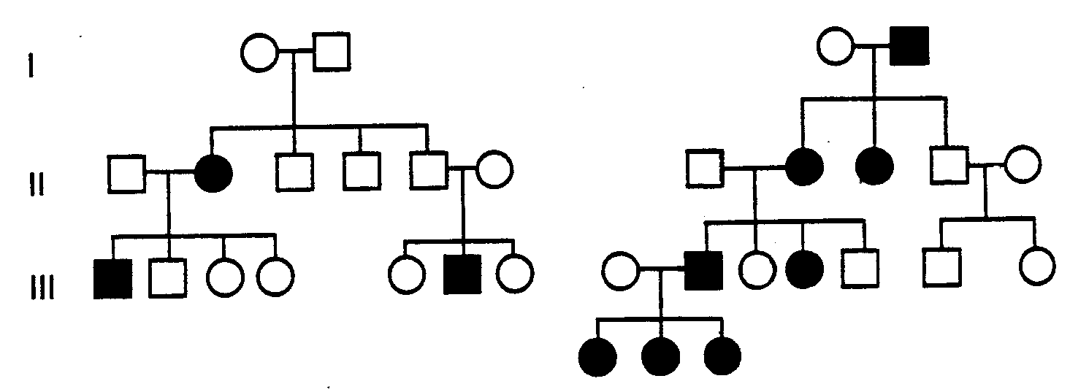

(a) (b)

6. 1/8. Các cá thể ở I phải có kiểu gen I^{B}I^{O}và I^{A}I^{O} tương ứng để sinh ra 1 đứa trẻ có nhóm máu O. Bây giờ chúng ta xét các kiểu gen có thể có của mỗi cơ thể. II-1 phải là I^{O}I^{O}, II-2 là I^{A}I^{O}, II-5 là I^{A}I^{B}, II-6 phải là I^{B}I^{O}, hoặc những đứa trẻ khác phải có nhóm máu AB hoặc B. III-2 phải là I^{A} I^{O}, III-3 có xác suất 1/ 2 là đồng hợp tử về gen I^{B} và 1/ 2 là I^{B} I^{O}. Nếu III-3 có kiểu gen I^{B} I^{O} sẽ có 25% khả năng đứa trẻ có kiểu gen I^{O}I^{O}. Vì vậy đáp số là:
1/ 4 x 1/ 2= 1/8 (KN 6-H).
7. a. Gen trội liên kết X.
b. Gen trội trên nhiễm sắc thể thường, gen trội liên kết X, gen liên kết Y.
c. Gen lặn liên kết X, gen liên kết Y.
d. Gen trội liên kết X, gen liên kết Y, gen trội trên nhiễm sắc thể thường.
Chúng ta chỉ có thể loại bỏ những kiểu di truyền hoàn toàn trái với phả hệ.
ở (a), chúng ta loại bỏ trường hợp gen trội liên kết X, vì các con gái ở II đều bình thường (KN 6-E). Khả năng gen trội trên nhiễm sắc thể thường có thể xảy ra ngay cả khi chúng ta không thấy con gái biểu hiện bệnh . Hai người phụ nữ I-1 và II-4 có thể là dị hợp tử cho dù khả năng này ít xảy ra ( KN 6-A và 6-G).
ở (b) chúng ta loại bỏ tất cả nhữnh trường hợp gen trội vì tính trạng này ngắt quãng một thế hệ (KN 6-B). Gen liên kết Y được truyền từ bố sang con trai (KN 6-F).
ở (c), chúng ta loại bỏ trường hợp gen lặn liên kết X vì tất cả con trai của II-5 đều biêủ hiện bệnh (KN 6-C). Những người phụ nữ đều mang bệnh do vậy gen này không thể liên kết Y. Nếu I-1 và II-1 đều dị hợp tử về gen lặn nằm trên nhiễm sắc thể thường (KN 6-G), thì 1/2 số con phải biểu hiện tính trạng đó.
ở (d) chúng ta loại trừ trường hợp gen liên kết Y vì nữ giới cũng mang tính trạng đang xét. Ta cũng loại trừ cả trường hợp gen trội liên kết X vì II-4 có các con gái bình thường (KN 6-E). Chúng ta loại trừ trường hợp gen trội trên nhiễm sắc thể thường vì cả hai cá thể bình thường tạo ra con bị bệnh (KN 6-B).
8. a. 1/ 2
b. 1/ 4
Những người biểu hiện tính trạng trội luôn là dị hợp tử (KN 6-A), do vậy người đàn ông có thể có kiểu gen Hh và con trai có 1/ 2 khả năng có kiểu gen Hh. Vợ anh ta phải có kiểu gen hh. Nếu người đàn ông có kiểu gen Hh, ta có phép lai: Hh X hh và nhận được số con có khả năng bị bệnh Huntington là 50% (chương 1). Vì vậy xác suất để họ có một đứa trẻ bị bệnh Huntington là: 1/ 2 x 1/ 2= 1/ 4 (KN 6-H).
9. a. 243/1024
b. 135/512
c. 9/1024
ở (a), vì tất cả những đứa con có cùng kiểu hình, nên mỗi đứa trẻ sẽ có cùng khả năng có kiểu hình không có răng hàm. Vì vậy (3/ 4)⁵ = 243/1024 (KN 6-G).
ở (b), n = 5, s = 3, t = 2, p = 3/4 & q = 1/4.
Vì vậy P = 5!/3! 2! (3/4)³ (1/4)² = 135/512
Khi xác định được phương trình, chúng ta nhân các xác suất với nhau, vì xác suất xuất hiện mỗi kiểu hình là một hằng số. Do vậy :
3/ 4 x 3/ 4 x 1/ 4 x 1/ 4 x 1/ 4 = 9/1024 (KN 6-G).
10. a. 27/64
b. 9/4096
Với 3 đứa trẻ, công thức là: 3!/2! 1! (3/4)² (1/4) = 27/64. (KN 6-J)
Xác suất để 1 bé trai hoặc 1 bé gái bình thường = 3/ 4 x 1/ 2 = 3/ 8.
Xác suất để 1 bé trai hoặc 1 bé gái bị bệnh là 1/ 4 x 1/ 2 = 1/ 8.
Chúng ta nhân các xác suất với nhau và được :
3/ 8 x 1/ 8 x 1/ 8 x 3/ 8= 9/ 4096 (KN 6-H).
11. 1/ 8.
Người vợ (2) phải là dị hợp tử Aa và nhận A từ bố. Vì không đề cập đến bệnh này ở bố mẹ người chồng, nên ta giả sử mẹ anh ta là AA và người chồng nhận alen A từ mẹ. Vậy xác suất để người chồng (1) nhận a từ bố anh ta là 1/2. Nếu 2 cơ thể dị hợp tử giao phối, xác suất để con mang tính trạng lặn là 1/ 4. Vì vậy P = 1/ 4 x 1/2 = 1/ 8 (KN 6-G và 6-H).
Vì không biết rõ lịch sử bệnh, nên mỗi đứa trẻ đều có khả năng bị bệnh như nhau.
12. a. 3/8
b. 5/16
Gọi T là gen quy định khả năng chuyển hoá (nếm được vị của PTC). t là không có khả năng chuyển hoá (không nếm được vị của PTC). Vì vậy ta có phép lai: Tt x tt, một phép lai phân tích, sẽ có 1/ 2 cơ hội để người con bị bệnh hoặc bình thường (xem chương 1). Do vậy p = q = 1/ 2, n = 4, s = 2 = t. Suy ra P = 4!/2! 2! (1/2)² (1/2)² = 3/8 (KN 6-J).
ở (b), n = 6, s = t = 3. Vậy P = 6!/3! 3! (1/2)³ (1/2)³ = 5/16. Chú ý rằng khi n tăng thì P giảm do có nhiều khả năng khác nữa.
13.a. 1/32
b. 3/ 4
Gọi M/m là tỷ lệ không có/có răng hàm, A/a = bình thường /bạch tạng và T/t = bình thường/Tay-Sachs. Ta có phép lai mm Aa Tt x Mm Aa Tt, với kết quả tạo là 50% số con có răng hàm, 75% có kiểu da bình thường và 75% có kiểu hình bình thường đối với bệnh Tay-Sachs. ở trường hợp (a), chúng ta nhân các xác suất với nhau sẽ được: (1/2) x (1/4) x (1/4) = 1/32 (KN 6-H). ở trường hợp (b) có 50% khả năng số con không có răng hàm và 25% khả năng bị bệnh Tay - Sachs. Vì chúng ta cần 1 trong 2 trường hợp mà không phải là cả hai nên chúng ta cộng các khả năng lại: 1//2 + 1/4 = 3/4 (KN 6 - I).
14.a. Dòng B.
b. Dòng A và C.
Chúng ta cần xác định các dòng có nhiễm sắc thể 11; các dòng này hy vọng sẽ tổng hợp được enzim. Chúng ta thấy rằng dòng b có nhiễm sắc thể 11 và dòng A và C có nhiễm sắc thể số 5 (KN 6-K).
15. Tính trạng đó là tính trạng trội liên kết nhiễm sắc thể X và gây chết ở nam giới. Chúng ta thấy sự khác nhau về kiểu hình ở đời con gợi ý đến sự liên kết giới tính (KN 6-A, xem chương ). Chúng ta không thấy những người con trai bị bệnh nhưng lại có những người con trai có kiểu hình bình thường; điều đó chứng tỏ những người con trai đó đã nhận được alen lặn. Vậy người mẹ phải có kiểu gen dị hợp tử về tính trạng này. Gọi X^{I} : gen gây bệnh và X^{i}: gen quy định kiểu hình bình thường. Phép lai khi đó sẽ là:
X^{I} X^{i} X X^{i} Y
↓
X^{I} X^{i} X^{i} X^{i} X^{i} Y X^{I} Y
bị bệnh bình thường bình thường chết

